



TFG DEL GRADO EN INGENIERIA INFORMÁTICA: TELEVOTAPP (SISTEMA DE VOTACION TELEMATICA CERTIFICADA)
PRESENTADO POR: SAMIR ALONSO GARCÍA
en Burgos el 15 de junio de 2026
Tutor D. Carlos Pardo Aguilar
Contenido
Ilustraciones 3
Tablas 4
Apéndice A 5
Plan de Proyecto Software 5
A.1. Introducción 5
A.2. Planificación temporal 7
A.3. Estudio de viabilidad 11
Apéndice B 15
Especificación de Requisitos 15
B.1. Introducción y Plantilla de Casos de Uso 15
B.2. Objetivos generales 17
B.3. Casos de Uso 19
B.4. Catálogo de requisitos 37
B.4.1 Requisitos funcionales 37
B.4.2 Requisitos no funcionales 39
Apéndice C 41
Especificación de diseño 41
C.1. Introducción 41
C.2. Diseño de datos 42
C.3. Diseño procedimental 53
C.4. Diseño arquitectónico 63
Apéndice D 71
Documentación técnica de programación 71
D.1. Introducción 71
D.2. Estructura de directorios 72
D.3. Manual del programador 76
D.4. Compilación, instalación y ejecución del proyecto 80
D.5. Pruebas del sistema 83
Apéndice E 84
Documentación de usuario 84
E.1. Introducción 84
E.2. Requisitos de usuarios 85
E.3. Instalación 87
E.4. Manual del usuario 88
Apéndice F 114
Sostenibilización curricular 114
F.1 Introducción 114

Ilustraciones
Ilustración 1: Línea Temporal del proyecto por iteraciones 7
Ilustración 2: Reajuste del calendario del proyecto 10
Ilustración 3:Evolución temporal de la actividad del repositorio 10
Ilustración 4: Casos de uso Login 19
Ilustración 5: Casos de uso Administrador 21
Ilustración 6: Casos de uso Director Campaña 25
Ilustración 7: Casos de uso Junta Electoral 26
Ilustración 8: Casos de uso Mesa Electoral 31
Ilustración 9: Casos de uso Elector 34
Ilustración 10: Diagrama E/R completo 46
Ilustración 11: Diagrama E/R Núcleo principal de la votación 47
Ilustración 12: Casos de Uso relacionados núcleo principal 48
Ilustración 13: Diagrama E/R Seguridad de los usuarios 49
Ilustración 14: Casos de uso asociados seguridad usuarios 49
Ilustración 15: Diagrama E/R Soporte y Gestión de la aplicación 51
Ilustración 16: Casos de uso relacionados a soporte y gestión de la aplicación 52
Ilustración 17: Diagrama de flujo general 54
Ilustración 18: Diagrama de flujo de autenticación del usuario 58
Ilustración 19: Diagrama de flujo recuento de resultados 61
Ilustración 20: Arquitectura General de la aplicación 64
Ilustración 21: Estructura raíz del proyecto 72
Ilustración 22:Detalle directorio censo 73
Ilustración 23: Detalle módulo TeleVot 74
Ilustración 24:Detalle Templates 74
Ilustración 25: Configuración Databases 81
Ilustración 26: Creación usuario administrador 88
Ilustración 27: Login inicial administrador 89
Ilustración 28: Asignación manual rol administrador 90
Ilustración 29: Login TeleVotApp 91
Ilustración 30:Inicio Administrador 91
Ilustración 31: Manejar usuario – administrador 92
Ilustración 32: Manejar permisos usuarios - administrador 93
Ilustración 33: Inicio Junta Electoral 94
Ilustración 34:Gestionar votaciones - Junta Electoral 95
Ilustración 35:Administrar Votación – 1 95
Ilustración 36:Administrar Votación - 2 96
Ilustración 37: Detalle configurar calendario 97
Ilustración 38: Gestión de los censos 98
Ilustración 39:Plantilla carga de censos 98
Ilustración 40: Asignar censo - manejar votación 99
Ilustración 41: Asignar candidatura a una votación 101
Ilustración 42:Asignar director de campaña 102
Ilustración 43:Inicio director de campaña 102
Ilustración 44: Inicio Mesa Electoral 103
Ilustración 45: Mesa Electoral genera certificado 104
Ilustración 46: Detalle generación certificado mesa electoral 104
Ilustración 47: Inicio Elector 105
Ilustración 48: Gestión del Censo – elector 106
Ilustración 49: Gestionar certificado elector 106
Ilustración 50: Acceso a la votación – elector 107
Ilustración 51: Emitir voto – elector 107
Ilustración 52: Enviar incidencia votación – elector 108
Ilustración 53: Calendario de la votación – elector 109
Ilustración 54: Recuento de la votación 110
Ilustración 55: Pantalla de cambio de contraseña 112
Ilustración 56: Pantalla de cambio de contraseña 113

Tablas
Tabla 1: Estimación del coste de desarrollo 11
Tabla 2: Estimación de costes 13
Tabla 3: Tabla de requisitos funcionales 38
Tabla 4: Tabla de requisitos no funcionales 39
Tabla 5: Tabla de mapeo de requisitos 40

Apéndice A

Plan de Proyecto Software

A.1. Introducción
El presente plan de proyecto software tiene como objetivo describir la planificación seguida para el desarrollo de la aplicación TeleVotApp, así como contextualizar las decisiones adoptadas a lo largo del ciclo de vida del proyecto. Este plan no debe de considerarse escrito en piedra, sino como una herramienta de apoyo para organizar y justificar el desarrollo de un proyecto software de carácter académico, individual y con un alcance acotado, como es el caso de un Trabajo de final de grado.
El proyecto fue planteado inicialmente en el curso académico anterior, sin llegar a completarse debido a una combinación de factores, entre los que destacan una planificación inicial insuficiente y una disponibilidad temporal limitada. Durante dicho periodo no se realizó un análisis previo detallado ni una estructuración clara de las fases del proyecto, lo que dificultó la evolución ordenada del desarrollo. Esta experiencia previa puso de manifiesto la necesidad de replantear el enfoque del proyecto, incorporando una planificación más realista y una fase inicial de análisis y documentación más sólida, capaz de sentar unas bases sólidas sobre las cuales asentar el desarrollo correcto del proyecto.
En el curso actual, el proyecto se retomó con una aproximación completamente diferente, asumiendo desde el inicio una serie de restricciones relevantes. La más significativa es la dedicación parcial al proyecto, al compatibilizar su desarrollo con una jornada laboral completa. Esta circunstancia limita el número de horas diarias disponibles y provoca una dedicación irregular, especialmente en determinados periodos con picos de carga laboral ajenos al proyecto. Por este motivo, la planificación no puede plantearse como un desarrollo continuo y homogéneo en el tiempo, sino como un proceso iterativo y adaptativo, ajustado a la disponibilidad real.
Otro aspecto clave en la redefinición del proyecto ha sido la necesidad de modificar el modelo conceptual original. En particular, se detectó que el modelo de roles planteado en el anterior intento era excesivamente simple y no se podía representar bien todo el ciclo electoral completo, respetando las consideraciones de seguridad y buen funcionamiento. Este hecho motivó un rediseño profundo del sistema, especialmente en lo relativo a la gestión de usuarios, roles y responsabilidades, lo que tuvo un impacto directo en el modelo de datos, la lógica de negocio y los flujos de funcionamiento de la aplicación. Aunque no todo el trabajo ha empezado de cero al disponer de ciertos elementos del anterior desarrollo, especialmente módulos comunes del anterior desarrollo como el método de recuento o el cifrado y descifrado de votos, el núcleo de la aplicación ha sido rescrito y refactorizado prácticamente entero para adaptarse al nuevo enfoque.
Dadas estas circunstancias, se ha optado por una planificación basada en iteraciones, en la que cada fase del proyecto persigue objetivos concretos y genera resultados parciales verificables. Este enfoque permite introducir ajustes en función de la evolución del desarrollo, redistribuir esfuerzos cuando es necesario y priorizar aquellas funcionalidades críticas para el correcto funcionamiento del sistema. La planificación inicial contemplaba alcanzar una primera entrega en el mes de enero; sin embargo, debido a la baja disponibilidad en determinadas semanas clave y a la carga derivada del rediseño estructural, fue necesario reajustar el calendario y definir una iteración adicional destinada a cerrar los aspectos pendientes y completar la documentación final.
En este apartado se define el marco general de planificación del proyecto y sirve como base para la planificación detallada que se expone a continuación. Aquí se tratará de justificar el enfoque adoptado, las decisiones tomadas durante el desarrollo y la necesidad de adaptar el plan inicial a la realidad del proyecto, con el objetivo de garantizar un resultado coherente, funcional y alineado con los objetivos.

A.2. Planificación temporal
La planificación temporal del proyecto se ha estructurado siguiendo un enfoque iterativo, adaptado tanto a la naturaleza evolutiva del sistema desarrollado como a las restricciones reales de dedicación existentes. Al tratarse de un proyecto individual desarrollado de forma compatible con una jornada laboral completa, no ha sido viable establecer una planificación rígida basada en fases secuenciales cerradas. En su lugar, se ha optado por una planificación basada en iteraciones, cada una de ellas asociada a objetivos concretos y a entregables parciales, permitiendo ajustar el desarrollo conforme avanzaba el proyecto.
Estas iteraciones se han planteado en intervalos de 15 días. Estas iteraciones no deben entenderse como bloques estrictamente cerrados, sino como periodos de trabajo en los que se priorizan determinados objetivos. La planificación definida se encuentra alineada con las etiquetas y agrupaciones de tareas utilizadas en el repositorio del proyecto, lo que permite mantener una trazabilidad clara entre la planificación teórica y el trabajo realmente realizado, asociando la issue a más de una etiqueta si esta se ha procesado entre varias iteraciones.
Con el fin de ofrecer una visión global del desarrollo seguido, se adjunta a continuación una representación gráfica de la planificación temporal del proyecto, donde se recogen las distintas iteraciones, sus rangos temporales aproximados y los objetivos principales asociados a cada una de ellas.
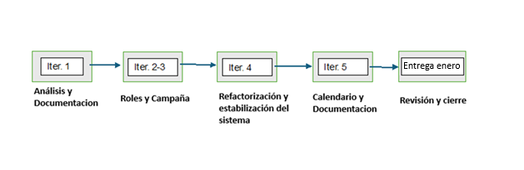
Ilustración 1: Línea Temporal del proyecto por iteraciones
ITERACIÓN 1: ANÁLISIS INICIAL Y REORGANIZACION DEL PROYECTO
La primera iteración del proyecto se centró fundamentalmente en tareas de análisis y documentación. Tras la experiencia del curso anterior, se consideró imprescindible dedicar una fase inicial a clarificar el alcance del sistema, identificar las necesidades reales y estructurar adecuadamente el proyecto antes de avanzar en la implementación. Así como de ver la mejor forma de llevar a cabo las modificaciones que precisaba la aplicación.
Durante esta iteración se trabajó principalmente en la definición de los casos de uso, la identificación de los distintos perfiles de usuario y la organización general del proyecto. Asimismo, se comenzó a estructurar la documentación del TFG, especialmente los anexos relacionados con requisitos y análisis, que no habían sido desarrollados de forma suficiente en el intento anterior. Esta iteración permitió establecer una base sólida sobre la que ejecutar la mejora de lo que se implementó en el curso anterior.

ITERACIONES 2 Y 3: DISEÑO E IMPLEMENTACIÓN DEL NUEVO MODELO ESTRUCTURAL
Se opta por juntar la explicación de las 2 iteraciones para no repetirse ya que ambas comparten objetivos, tareas y contextos de desarrollo. Durante este periodo se abordó el rediseño completo del modelo de usuarios y roles del sistema, pasando de un esquema con la única diferenciación de usuario – administrador a un modelo más ajustado a la realidad con múltiples roles cada uno ejecutando únicamente lo que el necesita. Este cambio estructural tuvo un impacto transversal en el sistema, afectando tanto al modelo de datos como a la lógica de negocio y a los flujos principales de funcionamiento.
De forma paralela, se inició la implementación del módulo de campaña electoral, estrechamente ligado a los nuevos roles definidos. En estas iteraciones se intentó abarcar un volumen elevado de tareas, lo que, unido a una menor disponibilidad temporal en determinadas semanas y a la complejidad del rediseño, provocó que el avance fuese más lento de lo inicialmente previsto. Como consecuencia, gran parte del trabajo se concentró en subidas de código de mayor tamaño en lugar de incrementos pequeños y frecuentes, lo que puso de manifiesto la necesidad de ajustar la planificación inicial.
ITERACIÓN 4: REFACTORIZACIÓN Y ESTABILIZACIÓN DEL SISTEMA
En ella se consolidaron los cambios estructurales introducidos en las iteraciones anteriores, cerrando el nuevo modelo de roles, el módulo de campaña electoral y la mayor parte de la lógica central de la aplicación.
Durante esta fase se realizó un refactorizado significativo del código, con el objetivo de alinear la implementación con el diseño definitivo del sistema y mejorar la coherencia interna entre los distintos componentes. De forma paralela, se avanzó en la documentación asociada a estos cambios, reflejando el nuevo modelo en los apartados de diseño y arquitectura del TFG. Después de esta iteración se disponía de la funcionalidad ya de usuarios e interfaces adaptadas a sus necesidades, pero todavía faltaban funcionalidades.
ITERACIÓN 5: EXTENSION FUNCIONAL Y DESARROLLO DOCUMENTAL
En esta iteración se completaron funcionalidades adicionales necesarias para el correcto funcionamiento del ciclo electoral. Entre ellas destaca la implementación del calendario electoral, encargado de regular las distintas fases y de habilitar o restringir determinadas operación en función del momento que estemos de la votación.
De manera simultánea, se realizó un esfuerzo significativo en el desarrollo de la documentación del TFG, avanzando en la redacción de los anexos técnicos, de diseño y de usuario. Esta iteración permitió alinear de forma definitiva la implementación con la documentación, detectar posibles incoherencias y realizar los ajustes necesarios antes de la fase final del proyecto.
ITERACION FINAL: REVISIÓN, DOCUMENTACION Y CIERRE DEL PROYECTO
La planificación inicial contemplaba alcanzar una primera entrega del proyecto a mediados de enero. No obstante, debido a la baja disponibilidad en determinadas semanas clave y a la carga de trabajo derivada del rediseño estructural del sistema, no fue posible cerrar todos los aspectos del proyecto en dicho plazo. Como consecuencia, se definió una iteración adicional destinada a completar los elementos pendientes.
Esta iteración de febrero se centró en la revisión global del funcionamiento de la aplicación, la realización de pruebas finales y la finalización de la documentación que no pudo cerrarse en la primera entrega. Asimismo, durante este periodo se prepararon los materiales necesarios para la presentación del proyecto y los entregables asociados a la segunda convocatoria.
ITERACION REVISIÓN: CIERRE DEL PROYECTO PARA SU ENTREGA
Tras la finalización de la iteración anterior, y debido al cambio de semestre asociado a la planificación de la defensa del Trabajo Fin de Grado, al no presentar en tiempo el documento, se dispuso de un periodo adicional que se aprovechó para realizar una revisión exhaustiva de toda la documentación generada durante el proyecto.
En esta iteración adicional, denominada de revisión, no se desarrolló ninguna funcionalidad ni cambio en el código, sino a la mejora y consolidación de la memoria y de los anexos técnicos. Entre las tareas realizadas se encuentra la actualización de la planificación temporal para reflejar con mayor precisión la evolución real del proyecto, la ampliación del apartado teórico relacionado con las tipologías de votación, así como la revisión de diversos diagramas y elementos gráficos.
También se modificó el diagrama entidad-relación general eliminando la representación de atributos para mejorar su legibilidad y facilitar la comprensión de las relaciones principales del sistema. Asimismo, se incorporaron pequeños diagramas de casos de uso asociados a los distintos bloques funcionales del modelo de datos con el objetivo de clarificar la relación entre las entidades representadas, los actores implicados y las operaciones que soportan.
Finalmente, se realizaron correcciones de formato y estilo en toda la documentación, incluyendo ajustes de redacción, sangrías, referencias cruzadas y homogeneización de criterios de presentación. Estas modificaciones permitieron mejorar la claridad y coherencia global del trabajo sin alterar el diseño ni la funcionalidad de la aplicación desarrollada.
En la imagen a continuación se ilustra de forma esquemática el ajuste realizado sobre el calendario inicial del proyecto, incorporando esta iteración adicional como parte del proceso de planificación.

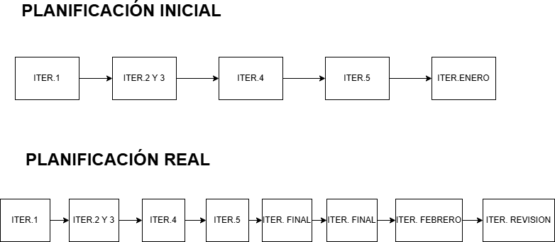
Ilustración 2: Reajuste del calendario del proyecto
Con esta planificación temporal se refleja de manera fiel el desarrollo real del proyecto, justificando tanto las decisiones técnicas adoptadas como los reajustes realizados sobre el calendario inicialmente previsto. El enfoque iterativo seguido ha permitido adaptar la planificación a las circunstancias reales del desarrollo y garantizar finalmente la entrega de un sistema funcional, documentado y coherente con los objetivos establecidos.
Como complemento a la planificación temporal descrita, en la siguiente ilustración se muestra la evolución del repositorio a lo largo del tiempo.

Ilustración 3:Evolución temporal de la actividad del repositorio
Este gráfico no pretende reflejar de manera exacta la carga de trabajo por iteración, sino dar una visión general de la distribución temporal del desarrollo. La presencia de picos y periodos con poca actividad está directamente relacionada con la planificación por iteraciones y con las restricciones ya comentadas previamente, sirviendo el gráfico como apoyo visual de la planificación temporal descrita.

A.3. Estudio de viabilidad
Lo primero sería definir el público objetivo de la aplicación y el contexto en el que esta solución aporta valor.
La transformación digital ha impulsado la necesidad de herramientas telemáticas para la gestión de numerosos procedimientos administrativos y organizativos, al tender todas las relaciones actuales entre usuarios/administraciones/empresas al entorno digital. Dentro de estos, los procesos de participación y votación constituyen un ámbito en el que la digitalización permite reducir tiempos, facilitar la participación de los usuarios y disminuir la dependencia de procedimientos presenciales.
Estas características hacen que la solución resulte adecuada para organizaciones como universidades, asociaciones, colegios profesionales, sindicatos, comunidades de propietarios o empresas que necesiten gestionar procesos de votación internos de forma centralizada y segura.
Además de facilitar la organización de las votaciones, la plataforma integra en un único sistema la gestión del censo, las candidaturas, el proceso de votación y la publicación de resultados, incorporando mecanismos de trazabilidad y control que contribuyen a aumentar la transparencia y la confianza en el proceso electoral.
Por tanto, la aplicación responde a una necesidad creciente de digitalización de los procesos de participación, ofreciendo una solución flexible y extensible que puede adaptarse a distintos tipos de organizaciones y procedimientos electorales.
Viabilidad económica
La viabilidad económica de TeleVotApp se analiza teniendo en cuenta tanto el modelo de explotación de la aplicación como los recursos necesarios para su desarrollo y mantenimiento. Dado que se trata de una plataforma desarrollada como software libre, el principal coste no reside en el pago de licencias, sino en el desarrollo, el despliegue de la infraestructura y el mantenimiento de la solución.
Aunque la aplicación se ha desarrollado en un contexto de TFG, se podría hacer una estimación del coste de este desarrollo en un entorno profesional. Consideraremos un único desarrollador con un coste 45€/hora (coste salarial más costes indirectos asociados como: equipamiento, cotizaciones, herramientas y gastos generales.
La distribución estimada de horas se ha realizado considerando las principales fases del ciclo de vida del desarrollo software, desde el análisis inicial hasta la documentación final del proyecto.

Estimación del coste de desarrollo
Concepto | Horas | Coste/hora (€) | Total (€)
Análisis y diseño | 50 | 45 | 2.250
Desarrollo Backend | 180 | 45 | 8.100
Desarrollo Frontend | 70 | 45 | 3.150
Diseño de la BD | 30 | 45 | 1.350
Seguridad e integración de certificados | 40 | 45 | 1.800
Pruebas y validación | 50 | 45 | 2.250
Documentación | 40 | 45 | 1.800
TOTAL | 460 |  | 20.700
Tabla 1: Estimación del coste de desarrollo
Para analizar la viabilidad económica de la aplicación, utilizaremos un BMC (Business Model Canvas) (Osterwalder & Pigneur, 2010). Es una herramienta visual creada por Alexander Osterwalder. Permite estructurar y explicar de forma clara un modelo de negocio, facilitando la comprensión de los elementos. Está organizado en 9 bloques distintos que abarcan los fundamentos de cualquier iniciativa: Clientes, Propuesta de Valor, Canales, Relaciones, Fuentes de Ingresos, Recursos, Actividades, Socios y Estructura de costos.
Este modelo facilita la identificación de la propuesta de valor, los potenciales usuarios, los recursos necesarios y la estructura de costes, proporcionando una visión global de la viabilidad de la solución.
Desarrollamos el análisis:
- Propuesta de Valor
  - Plataforma de código abierto para la gestión de procesos electorales telemáticos mediante autenticación, control de acceso basado en roles y validación mediante certificados digitales autofirmados.
  - Adaptable a cualquier tipo de organización.
  - Potencialmente más económico que soluciones privadas cerradas
- Segmentos de clientes
  - Organizaciones grandes como universidades, sindicatos, ONG ’s …
  - Organizaciones medianas como asociaciones, clubes deportivos, comunidades de propietarios …
  - Organizaciones pequeñas como grupos de trabajo, comunidades o pequeñas asociaciones
- Canales
  - Acceso vía plataforma web (SaaS o despliegue propio)
  - Difusión en comunidades de software libre
  - Contacto directo con organizaciones
  - Repositorio público (GitHub)
- Relación con Clientes
  - Autoservicio (documentación, tutoriales o foros)
  - Comunidad con soporte colaborativo
  - Posibilidad de soporte técnico opcional, con posible monetización
- Fuentes de Ingreso / Sostenibilidad
  - Modelo abierto en el que cada organización puede desplegar su propia infraestructura
  - Ingresos indirectos vía hosting gestionado, soporte técnico, subvenciones o convenios.
- Recursos clave
  - Equipo de desarrollo y mantenimiento
  - Servidores e infraestructura en la nube.
  - Infraestructura criptográfica y gestión de certificados digitales.
  - Comunidad de usuarios y desarrolladores
- Actividades Clave
  - Desarrollo y mantenimiento del software
  - Seguridad, cifrado y auditoría
  - Documentación y comunidad de código abierto
  - Gestión de despliegues (si ofrecemos hosting)
- Socios Clave
  - Organismos que promuevan transparencia y democracia digital
  - Instituciones académicas
  - Proveedores de infraestructura cloud
  - Comunidades Open Source
- Estructura de Costes
  - Infraestructura en la nube (servidores, almacenamiento, certificados)
  - Seguridad y actualizaciones
  - Tiempo del equipo de desarrollo
  - Documentación y comunidad
  - Soporte técnico (si se ofrece como servicio)
Aunque la infraestructura necesaria para desplegar TeleVotApp es reducida gracias al uso de tecnologías de código abierto, resulta necesario considerar una serie de costes asociados al alojamiento, mantenimiento y operación de la plataforma. La tabla a continuación recoge una estimación orientativa de dichos costes para un despliegue básico destinado a organizaciones de pequeño o mediano tamaño. En escenarios con un mayor volumen de usuarios o requisitos de alta disponibilidad, los costes de infraestructura podrían incrementarse para satisfacer dichas casuísticas.
Estimación anual de costes de explotación
Concepto | Costo mensual (€) | Costo anual (€)
Servidor en la nube (VPS/Cloud básico) | 40 | 480
Certificados SSL (opcional) | 15 | 180
Almacenamiento y backups | 20 | 240
Dominio | 2 | 24
Monitorización | 10 | 120
Mantenimiento Técnico | 100 | 1200
TOTAL | 177 | 2124
Tabla 2: Estimación de costes
La principal inversión asociada a este proyecto corresponde al desarrollo inicial del software, mientras que los costes de explotación son relativamente reducidos gracias al uso de tecnologías de código abierto y a la ausencia de licencias comerciales.
Esto permite que la plataforma pueda implantarse en organizaciones de distintos tamaños sin necesidad de realizar grandes inversiones en infraestructura. Por todo ello, el proyecto presenta una viabilidad económica favorable, especialmente en aquellos escenarios donde se realicen procesos electorales de forma recurrente y se desee mantener el control sobre la infraestructura y el software utilizado.
Viabilidad legal
Respecto a la viabilidad legal como se desarrolla anteriormente en el TFG, está diseñada acorde a todos los principios legales establecidos por el consejo europeo en torno a lo relativo a realizar una votación, para ser observable, auditable y garantice la anonimidad y atomicidad del voto, lo cual nos deja con un cumplimiento de la legalidad vigente para estos términos.

Apéndice B

Especificación de Requisitos

B.1. Introducción y Plantilla de Casos de Uso
Este apéndice contiene la definición de los requisitos de la APP TeleVot. Se apoya en los diagramas de casos de uso y sus plantillas para definir requisitos verificables. El documento servirá como base para diseño, implementación y pruebas de aceptación.
El sistema permitirá a los usuarios regulares realizar una votación mediante certificados electrónicos que verifiquen su identidad dentro de la APP TeleVot.
El sistema permitirá a los usuarios directores de campaña realizar una campaña electoral, mediante buzoneo digital a los usuarios excluyendo la segmentación por cualquier tipo de característica.
El sistema permitirá a los usuarios junta electoral la creación y manejo de la votación, asociando el censo correspondiente y manejando las incidencias asociadas a estas operaciones, excluyendo las operaciones de recuento de la votación y manejo de las mesas electorales.
El sistema permitirá a los usuarios mesa electoral la gestión de las votaciones, el manejo del certificado digital y el posterior recuento de votos, excluyendo la modificación de cualquier voto de cualquier usuario.
El sistema permitirá al usuario administrador crear a los usuarios y la junta electoral, junto con el mantenimiento de las tablas de la base de datos excluyendo cualquier otra función que no sea esta.
Para la especificación de requisitos utilizaremos la siguiente nomenclatura:
RF-XXX = Requisito Funcional, RNF-XXX = Requisito No Funcional, PRI ∈ {Alta, Media, Baja}, Fuente ∈ {CU-ID, Entrevista, Norma…}.
Los casos de uso se identifican como CU-XXX, se incluirá los diagramas necesarios para su explicación y se describirán con la siguiente plantilla de uso:

B.2. Objetivos generales
Como objetivos generales de la aplicación tenemos los siguientes:
- OG-01: Garantizar que el proceso de emisión de voto (desde la autenticación válida hasta el cierre del voto) no supere 5 minutos en ningún caso, permitiendo finalizarlo incluso si se inicia antes del cierre oficial de la votación.
- OG-02: Asegurar que el sistema puede mantener operativa la votación durante 24 h seguidas (o más, si la tipología lo permite) con capacidad para escalar a diferentes censos mediante segmentación o convocatorias paralelas.
- OG-03: Garantizar que el tiempo de validación del certificado no exceda los 15s en el 95% de las solicitudes
- OG-04: Asegurar una disponibilidad >= 99.99% durante el periodo oficial de la votación, evitando interrupciones que impidan el ejercicio del voto.
- OG-05: Garantizar que, si el usuario empieza el proceso de voto antes del cierre temporal de la votación, éste pueda finalizarse correctamente, aunque se alcance la hora límite en el proceso.
- OG-06: En caso de fallo catastrófico, el sistema debe de recuperarse en un plazo de 5 minutos, sin pérdida de información crítica de votaciones en curso. Si se produce afectando en mitad de una votación en curso se podrá dar por finalizada y publicada en otro momento de nuevo, si se haya visto comprometida.
- OG-07: Asegurar que el 100% de los votos emitidos provienen de usuarios con certificados electrónicos válidos, previamente verificados.
- OG-08: Garantizar que el usuario no pueda acceder a la votación si previamente a esta no ha validado el certificado de una CA o configurado el certificado autofirmado.
- OG-09: Permitir, según la tipología de la votación, el uso de certificados emitidos por CA reconocidas o certificados autofirmados generados por la propia aplicación, siempre manteniendo la trazabilidad criptográfica.
- OG-10: Mantener la relación usuario-voto trazable solo hasta la publicación de resultados, tras lo cual el sistema debe anonimizar los votos conservando únicamente el voto firmado.
- OG-11: Garantizar integridad de los datos = 100 %, sin permitir votos duplicados, modificados o eliminados una vez emitidos.
- OG-12: Registrar de forma automática y trazable todos los hitos del proceso electoral (publicación de censo, apertura de urnas, emisión de votos, cierre, recuento y publicación de resultados).
- OG-13: Incorporar una fecha de cierre en cada proceso para garantizar transparencia y visibilidad.
- OG-14: Soportar auditoría interna completa de todas las operaciones en la primera versión, permitiendo integrar auditoría externa en versiones posteriores.
- OG-15: Asegurar que los resultados estén publicados a más tardar el día siguiente de finalizar el periodo de alegaciones.
- OG-16: Definir un plazo máximo de 5 días laborables para la recepción y resolución de alegaciones tras el cierre de votaciones.
- OG-17: Permitir que el rol “director de campaña” pueda realizar envíos masivos no segmentados durante el periodo de campaña electoral, sin afectar la integridad del censo, ni conocer dato alguno del usuario.
- OG-18: Facilitar que el 95 % de los usuarios pueda emitir su voto en un máximo de 3 pasos desde la autenticación hasta la confirmación.
- OG-19: Garantizar que la interfaz web cumpla, como mínimo, con los criterios WCAG 2.1 nivel AA para asegurar la accesibilidad básica.
- OG-20: Mantener una tasa de errores de interacción < 1 % (por ejemplo, errores de carga de certificados) sobre el total de intentos de voto.

B.3. Casos de Uso
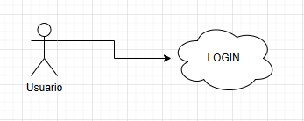
Ilustración 4: Casos de uso Login
Caso de Uso: UC-1 Login
Actor(es) principal(es): Cualquier Usuario de la aplicación
Actor(es) secundario(s):
Descripción breve: Meter las credenciales de usuario para acceder a la aplicación
Prioridad: Alta
Precondiciones: Conocer nombre de usuario y contraseña
Postcondiciones: Usuario logueado para hacer las labores que tenga su Rol
Flujo Principal (Escenario Básico)
El usuario va a la pantalla de login de la aplicación e introduce su usuario y contraseña. El sistema comprueba que sean correctas y en caso afirmativo lleva a la pantalla inicial correspondiente a su Rol de usuario.
Flujos Alternativos
[FAX] [Primera vez que accede a la aplicación]
- Cambiar la contraseña predeterminada en el alta por una nueva y personal
- En caso de introducir una contraseña con las características adecuadas redirigimos a la pantalla de inicio y el sistema le cambia la contraseña.
Excepciones
[E1] Contraseña y/o Usuario incorrectos
- Llevamos al usuario de nuevo a la pantalla de inicio e informamos de que el usuario y/o la contraseña no son correctas.
Requisitos Especiales
Se presupone que el usuario dispone de las credenciales y no tiene que forzar más allá del primer intento el cambio de contraseña. Siempre que se pida recordar la contraseña se utilizara una contraseña temporal.
Relación con otros Casos de Uso
Base para entrar a la aplicación y realizar todas las operaciones disponibles para cada Rol de Usuario.

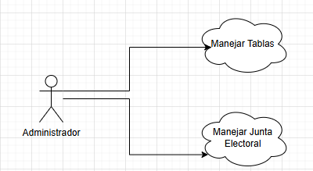
Ilustración 5: Casos de uso Administrador
Caso de Uso: UC-2 Manejar Usuarios
Actor(es) principal(es): Administrador, Junta Electoral (mediante proceso indirecto)
Actor(es) secundario(s): Notificaciones al correo del usuario de su alta en el sistema.
Descripción breve: Dar de Alta/Baja o modificar datos del usuario.
Prioridad: Alta
Precondiciones: Login del usuario con rol de administrador o Junta Electoral
Postcondiciones: Alta o Baja de un usuario y/o modificaciones de datos de contacto.
Flujo Principal (Escenario Básico)
  - Selección de usuario sobre el cual queremos actuar.
  - Ver descripción del usuario
  - Modificar los valores permitidos del usuario
  - Confirmar cambios
Flujos Alternativos
- [FAX] Eliminación del Usuario
  - Seleccionar el usuario que queremos eliminar
  - Confirmar la eliminación del usuario.
- [FAY] Nuevo Usuario
  - Rellenar formulario de nuevo usuario
  - Confirmar la introducción del nuevo usuario
- [FAZ] Cancelar Modificación de datos
  - Cancelar los cambios que se han modificado, retrocediendo la modificación.
Excepciones
- [E1] Usuario ya en el sistema
  - Limpiar el formulario de datos e informar de que no se pudo procesar el alta.
- [E2] Baja de usuario ya confirmado
  - Cancelar el borrado del usuario e informar de que no se pudo dar de baja al usuario en concreto por el motivo de estar ya confirmado.
Requisitos Especiales
Relación con otros Casos de Uso
- Login
Caso de Uso: UC-3 Manejar Junta Electoral
Actor(es) principal(es): Administrador
Actor(es) secundario(s): Usuarios que integraran la Junta Electoral
Descripción breve: Crea la Junta Electoral que será la encarga de crear y gestionar la/s votación/es y los elementos necesarios para crearlas.
Prioridad: Alta
Precondiciones: Usuario administrador dado de alta para poder lanzar este proceso
Postcondiciones: Usuario/s creados de la Junta Electoral para que puedan dar de alta la votación y manejar estos Aspectos
Flujo Principal (Escenario Básico)
  - Verificar existencia de los usuarios.
  - Asignar Usuarios para la creación de la Junta Electoral
  - Creación de la Junta Electoral.
Flujos Alternativos
- [FAX] Usuarios no existentes
  - Creación de los usuarios correspondientes
  - No existen usuarios para crear la Junta Electoral
Excepciones
- [E1] Junta Electoral ya creada
  - No es posible porque ya está creada la Junta Electoral con el mismo nombre.
- [E2] No se puede borrar la Junta Electoral
  - La Junta Electoral no puede borrarse ya que tiene una votación activa creada.
- [E3] No se puede modificar los datos de la Junta Electoral
  - Los datos introducidos no son correctos para el campo o no se pueden modificar.
Requisitos Especiales
- Usuario logueado como Rol de Administrador.
Relación con otros Casos de Uso
- Login y Manejar Usuario
Caso de Uso: UC-4 Manejar Censo
Actor(es) principal(es): Usuario con Rol Junta Electoral
Actor(es) secundario(s): Usuarios regulares de la aplicación
Descripción breve: Gestionar la creación y modificación de los censos de usuarios para crear los usuarios autorizados en la votación.
Prioridad: Alta
Precondiciones: Estar Creada la Junta Electoral y generado el listado en el fichero adecuado para su carga
Postcondiciones: Usuarios creados o incorporados al censo adecuado para ser formalizado para la votación correspondiente
Flujo Principal (Escenario Básico)
  - Cargar el archivo con el listado de integrantes del censo.
  - Confirmar los valores y crear los usuarios adecuados
  - Publicar el listado para que todos los usuarios sean capaces de revisar su pertenencia
  - Cerrar el listado una vez finalizado el plazo de alegaciones.
Flujos Alternativos
- [FAX] Usuarios ya creados
  - Los usuarios ya están incorporados en el sistema
  - Se crearán solo los usuarios que no estén en el sistema
Excepciones
- [E1] Censo ya creado
  - El censo ya está creado, si falta algún usuario de añadir, se incorporará al censo.
- [E2] Formato no valido de archivo
  - El formato de fichero del archivo a leer no es uno de los adecuados. Por favor utiliza la plantilla por defecto para que no haya errores.
Requisitos Especiales
- Obtener el fichero correcto asociado disponible en la aplicación para su carga.
Relación con otros Casos de Uso
- Login

Caso de Uso: UC-5 Manejar Votación
Actor(es) principal(es): Usuario con Rol de Junta Electoral
Actor(es) secundario(s): Usuarios Mesa Electoral o regulares de la aplicación.
Descripción breve: Crear/Borrar o modificar la Votación
Prioridad: Alta
Precondiciones: Usuario logueado con Rol Junta Electoral
Postcondiciones: Votación creada con censo asociado para emitir los votos por parte de los usuarios.
Flujo Principal (Escenario Básico)
  - El usuario logueado con rol Junta Electoral da de alta con los datos requeridos la nueva votación.
  - Asignar un censo a la votación.
  - Habilitar la votación
Flujos Alternativos
- [FAX] Modificar votación
  - Modificar los datos posibles de la votación o reasignar el censo.
  - La votación ha sido modificada
- [FAY] Eliminar votación
Excepciones
- [E1] Votación ya creada
  - La votación que estas intentando crear ya está creada, revisa los datos
- [E2] Votación ya activa
  - La votación esta ya activa y no puede modificarse
- [E3] No se puede eliminar la votación
  - La votación esta ya activa y no puede eliminarse
Requisitos Especiales
Relación con otros Casos de Uso
- Login y Manejar Censo

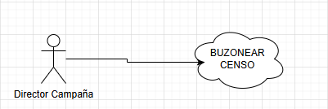
Ilustración 6: Casos de uso Director Campaña
Caso de Uso: UC-6 Manejar Campaña Electoral
Actor(es) principal(es): Actor con Rol director Campaña Electoral
Actor(es) secundario(s): Usuarios regulares buzoneados
Descripción breve: Crear Campañas electorales para los censados de la votación
Prioridad: Media
Precondiciones: Votación creada antes y censo asociado
Postcondiciones: Campaña de buzoneo digital a los usuarios registrados en el censo
Flujo Principal (Escenario Básico)
  - Usuario logueado con rol de director de campaña.
  - Selección de la votación a buzonear.
  - Preparación del mensaje electoral
Flujos Alternativos
Excepciones
- [E1] La votación no tiene un censo cerrado
  - No se ha cumplido el plazo de alegaciones al censo, no está disponible el buzoneo todavía.
- [E2] Has alcanzado el número máximo de envíos diarios.
  - Has alcanzado el número máximo de envíos diarios
Requisitos Especiales
- Solo se admite formato adjunto de imagen .jpg. Solo se puede adjuntar 1 imagen.
Relación con otros Casos de Uso
- Login, Manejar Censo y Manejar Votación

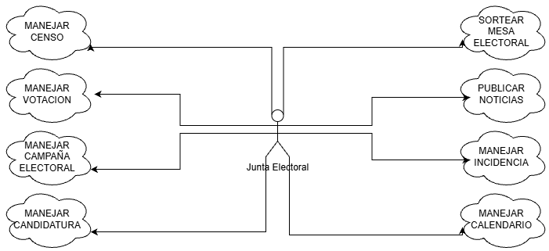
Ilustración 7: Casos de uso Junta Electoral
Caso de Uso: UC-7 Manejar Incidencias
Actor(es) principal(es): Actores con Rol de Junta o Mesa Electoral
Actor(es) secundario(s): Usuarios regulares
Descripción breve: Crear Campañas electorales para los censados de la votación
Prioridad: Media
Precondiciones: Votación y censo creados
Postcondiciones: Incidencia respondida, con solución asociada o información de que se resolverá
Flujo Principal (Escenario Básico)
  - Usuario regular registra incidencia
  - Usuario Junta Electoral o Mesa Electoral revisa sus incidencias asociadas
  - Usuario Junta Electoral o Mesa Electoral contesta con la operación que debe realizar el usuario o lo que va a hacer el para gestionarla
  - Cierra la incidencia
Flujos Alternativos
- [FAX] Incidencia no cerrada
  - En espera de buscar la solución concreta se deja abierta la incidencia
  - Se informa de que está en proceso la solución
Excepciones
- [E1] No se puede cerrar la incidencia
  - La incidencia ya fue cerrada por otro usuario.
Requisitos Especiales
- Ninguno
Relación con otros Casos de Uso
- Login
Caso de Uso: UC-8 Manejar Noticias
Actor(es) principal(es): Actores con Rol de Junta o Mesa Electoral
Actor(es) secundario(s): Cualquier usuario de la aplicación
Descripción breve: Crear Campañas electorales para los censados de la votación
Prioridad: Media
Precondiciones: Ninguna
Postcondiciones: Noticia publicada para conocimiento de todos los usuarios en la aplicación
Flujo Principal (Escenario Básico)
  - Abrir formulario de creación de noticias
  - Publicación de la noticia correspondiente
Flujos Alternativos
- [FAX] Borrar Noticia
  - Seleccionar Noticia a eliminar
  - Borrar la Noticia Asociada
- [FAY] Editar Noticia
  - Seleccionar noticia a editar
  - Editar contenido en la noticia
  - Confirmar edición
Excepciones
- [E1] La votación no tiene un censo cerrado
  - No se ha cumplido el plazo de alegaciones al censo, no está disponible el buzoneo todavía.
Requisitos Especiales
- Solo se admite formato adjunto de imagen .jpg. Solo se puede adjuntar 1 imagen.
Relación con otros Casos de Uso
- Login

Caso de Uso: UC-9 Sortear Mesa Electoral
Actor(es) principal(es): Actores con Rol de Junta Electoral
Actor(es) secundario(s): Actores Mesa Electoral
Descripción breve: Crear Campañas electorales para los censados de la votación
Prioridad: Alta
Precondiciones: Votación creada y censo asociado
Postcondiciones: Mesa electoral sorteada para el ejercicio del voto
Flujo Principal (Escenario Básico)
  - Seleccionar la votación para sortear la mesa electoral
  - Sortear los participantes
Flujos Alternativos
Excepciones
- [E1] La votación ya tiene la mesa electoral sorteada
  - Ya está sorteada la mesa electoral, no se puede volver a sortear.
Requisitos Especiales
- Ninguno
Relación con otros Casos de Uso
- Login, Manejar Votación
Caso de Uso: UC-10 Manejar Candidatura
Actor(es) principal(es): Actor con Rol Junta Electoral
Actor(es) secundario(s): Usuario regular que será nombrado candidato
Descripción breve: Nombrar a los usuarios que formaran la candidatura a votar.
Prioridad: Alta
Precondiciones: Votación creada con censo asociado y plazo de alegaciones concluido
Postcondiciones: Candidatos nombrados para que se pueda realizar el voto
Flujo Principal (Escenario Básico)
  - Usuario logueado con Rol de Junta Electoral
  - Crear la candidatura vacía para asignarla a la votación, puede haber varias
  - Seleccionar los usuarios para incluirlos en la candidatura
  - Confirmar la selección de los usuarios
Flujos Alternativos
- [FAX] Modificar la candidatura
  - Actor con rol de Junta Electoral
  - Se selecciona la candidatura a modificar y se cambian los usuarios que
- [FAY] Borrar la candidatura
  - Actor con rol de Junta Electoral
  - Se selecciona la candidatura a borrar y después de confirmación se procede a borrarla
Excepciones
- [E1] La votación ya ha comenzado, no se pueden crear nuevas candidaturas
  - El plazo de la votación ya ha empezado, no se permite añadir nuevas candidaturas
- [E2] La votación ya ha comenzado, no se pueden modificar los integrantes de la candidatura
  - El plazo de la votación ya ha empezado, no se pueden modificar las candidaturas ya establecidas.
- [E3] La votación ya ha comenzado, no se pueden eliminar las candidaturas
  - El plazo de la votación ya ha empezado, no se pueden borrar las candidaturas
Requisitos Especiales
- Usuario logueado como Junta Electoral
Relación con otros Casos de Uso
- Login, Manejar Censo y Manejar Votación
Caso de Uso: UC-17 Manejar Calendario Electoral
Actor(es) principal(es): Actor con Rol Junta Electoral
Actor(es) secundario(s): Cualquier usuario de la aplicación
Descripción breve: Informar de los plazos de las distintas fases de la votación
Prioridad: Alta
Precondiciones: Votación creada para asociarla el calendario y fases
Postcondiciones: Fechas marcadas y visibles de las distintas fases para todos los usuarios
Flujo Principal (Escenario Básico)
  - Usuario logueado con Rol de Junta Electoral
  - Seleccionar la votación para asociar el nuevo calendario
  - Seleccionar la fase para definir los días asociados
  - Confirmar la selección de días asociadas a la fase
Flujos Alternativos
- [FAX] Modificar calendario
  - Si el calendario ya esta creado, vamos a la asignación de fechas por fases
  - Se selecciona la fase a modificar los días asociados y se van modificando 1 a 1
Excepciones
- [E1] La votación ya ha comenzado, no se puede modificar el calendario
  - El plazo de la votación ya ha empezado, no se permite modificar las fases una vez superado el día de modificación.
- [E2] La votación ya tiene un calendario asociado, no puedes crear uno nuevo
  - La votación ya tiene asociado un calendario, no puedes volver a crearlo. Modifica las fases necesarias si aún está a tiempo.
Requisitos Especiales
- Usuario logueado como Junta Electoral
Relación con otros Casos de Uso
- Login

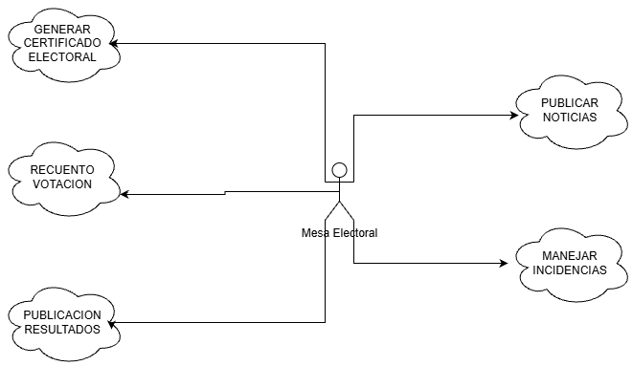
Ilustración 8: Casos de uso Mesa Electoral
Caso de Uso: UC-11 Crear Certificado Mesa
Actor(es) principal(es): Actores con Rol de Mesa Electoral
Actor(es) secundario(s): Cualquier usuario de la votación
Descripción breve: Crear el certificado asociado a la mesa electoral
Prioridad: Alta
Precondiciones: Votación creada y Mesa Electoral sorteada
Postcondiciones: Certificado de la mesa electoral listo para realizar el proceso de la votación
Flujo Principal (Escenario Básico)
  - El usuario con rol de mesa electoral se loguea y accede a la configuración de la mesa electoral
  - Genera el certificado electoral asociado a la mesa electoral
Flujos Alternativos
Excepciones
- [E1] La mesa electoral ya tiene el certificado asociado
  - La mesa electoral ya tiene el certificado asociado no se puede volver a generar
Requisitos Especiales
- Fichero de Certificado Generado y asociado a la mesa.
Relación con otros Casos de Uso
- Login, Sortear Mesa Electoral
Caso de Uso: UC-12 Proceder Recuento
Actor(es) principal(es): Actor con rol de Mesa de Electoral
Actor(es) secundario(s): Usuarios regulares de la aplicación
Descripción breve: Una vez cerrada la votación proceder al recuento automático de la votación
Prioridad: Alta
Precondiciones: Votación cerrada y plazos de alegación concluidos
Postcondiciones: Resultado de la votación listo para publicar las estadísticas
Flujo Principal (Escenario Básico)
- Una vez se haya cerrado la votación aparecerá como escrutable.
- Se anonimizarán los votos antes de que ningún usuario tenga acceso al recuento (rompiendo el vínculo de usuario-voto)
- Se procesará el recuento de la votación
Flujos Alternativos
Excepciones
- [E1] No se ha podido proceder al recuento
  - Los votos no están anonimizados, o la votación no está marcada como escrutable
- [E2] Ha Ocurrido un error al desencriptar el sentido del voto
  - No se ha podido desencriptar el sentido del voto.
Requisitos Especiales
- Nunca será accesible al usuario con rol de Mesa Electoral nada de información de los votos
Relación con otros Casos de Uso
- Login, Votar

Caso de Uso: UC-13 Publicar resultados
Actor(es) principal(es): Actor con rol de Usuario Mesa Electoral
Actor(es) secundario(s): Usuarios regulares que consulten los resultados
Descripción breve: Una vez realizado el recuento se procesan los resultados y se publica para conocer el resultado de la votación.
Prioridad: Media
Precondiciones: Recuento de la votación finalizado correctamente
Postcondiciones: Resultado y métricas de la votación publicadas para su consulta
Flujo Principal (Escenario Básico)
- Revisar que recuento haya finalizado correctamente
- Procesar la publicación de resultados
- Revisar métricas correctas y confirmar publicación
Flujos Alternativos
Excepciones
- [E1] La votación no ha terminado el recuento
  - No está el recuento de la votación finalizado, no se pueden publicar los resultados.
Requisitos Especiales
Relación con otros Casos de Uso
- Login, Recuento Votación

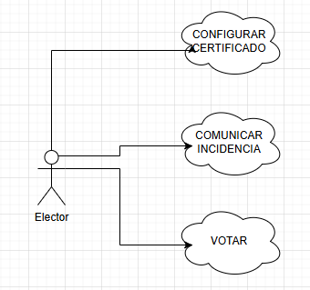
Ilustración 9: Casos de uso Elector
Caso de Uso: UC-14 Configurar Certificado
Actor(es) principal(es): Actores con Rol de usuario regular
Actor(es) secundario(s): Ninguno
Descripción breve: Solicitar el certificado autofirmado o registrar el certificado que aporta el usuario
Prioridad: Media
Precondiciones: Usuario creado en la aplicación y login en rol de usuario
Postcondiciones: Certificado configurado para el usuario listo para votar
Flujo Principal (Escenario Básico)
  - Abrir el área de usuario para configurar el certificado
  - Seleccionar verificar certificado
  - Mensaje de confirmación de la verificación
Flujos Alternativos
- [FAX] Obtener Certificado autofirmado
  - Seleccionar la opción de generar certificado autofirmado y la aplicación lo genera
Excepciones
- [E1] No tienes un certificado instalado
  - Seleccionaste la opción de verificar el certificado, pero no tienes ninguno
Requisitos Especiales
- Disponer de un certificado digital válido instalado.
Relación con otros Casos de Uso
- Login
Caso de Uso: UC-15 Votar
Actor(es) principal(es): Actores con Rol de usuario regular
Actor(es) secundario(s): Usuarios con rol mesa electoral
Descripción breve: Iniciar el proceso de la votación seleccionando el candidato adecuado y confirmando la selección
Prioridad: Alta
Precondiciones: Usuario con certificado generado o reconocido
Postcondiciones: Voto emitido listo para realizar el recuento
Flujo Principal (Escenario Básico)
  - Seleccionar la votación en la que quieres participar
  - Se comprueba el certificado instalado
  - Si tiene el certificado correcto entra a la selección de candidato
  - Elige el candidato y confirma la elección
  - Se cierra la votación
Flujos Alternativos
Excepciones
- [E1] No tienes un certificado instalado
  - Seleccionaste la opción de verificar el certificado, pero no tienes ninguno
Requisitos Especiales
- Disponer de un certificado digital válido instalado.
Relación con otros Casos de Uso
- Login, Configurar Certificado

Caso de Uso: UC-16 Comunicar Incidencia
Actor(es) principal(es): Actor con Rol usuario normal
Actor(es) secundario(s): Actores con Rol de Mesa Electoral o Junta Electoral
Descripción breve: Poner incidencia por parte del usuario para algún tipo de problema
Prioridad: Media
Precondiciones: Votaciones y/o censos creados
Postcondiciones: Incidencia creada para que el responsable pueda procesarla
Flujo Principal (Escenario Básico)
- Usuario selecciona la votación o censo a comunicar la incidencia
- Usuario escribe los detalles lo más precisamente para comunicar la incidencia
Flujos Alternativos
- [FAX] Adjuntar imagen a la incidencia
  - Actor con rol de usuario regular
  - Se selecciona una imagen del usuario para adjuntarla a la incidencia y que quede más clara
Excepciones
- [E1] No has seleccionado ningún censo ni votación
  - No es posible crear una incidencia sino está asociada a un censo o votación
Requisitos Especiales
- Se puede adjuntar una imagen en formato .jpg si se considera necesario para la explicación
Relación con otros Casos de Uso
- Login

B.4. Catálogo de requisitos

B.4.1 Requisitos funcionales
ID | Descripción | Actor | Fuente | Prioridad | Criterios de aceptación
RF-001 | El sistema debe permitir a cualquier usuario iniciar sesión mediante credenciales válidas. | Todos | UC-1 | Alta | Si credenciales son correctas → acceso a selección de rol (si tuviera varios) Si no pantalla de inicio. Si no → mensaje de error.
RF-002 | El sistema debe permitir al administrador crear, modificar o eliminar usuarios. | Administrador | UC-2 | Alta | Alta o baja de usuario reflejada en BD en <2 s; notificación enviada si aplica.
RF-003 | El sistema debe permitir crear Juntas Electorales. | Administrador | UC-3 | Alta | Junta creada solo si no existe otra con el mismo nombre; si ya existe, error controlado.
RF-004 | El sistema debe permitir cargar, publicar y cerrar censos. | Junta Electoral | UC-4 | Alta | Archivo válido → usuarios incorporados; censo visible; cierre tras plazo de alegaciones.
RF-005 | El sistema debe permitir crear, modificar y eliminar votaciones. | Junta Electoral | UC-5 | Alta | Votación creada solo si no hay otra activa con mismo nombre; asociación con censo obligatoria.
RF-006 | El sistema debe permitir realizar campañas electorales de buzoneo sin segmentación. | Director Campaña | UC-6 | Media | Envío masivo correcto; error controlado si supera límite diario.
RF-007 | El sistema debe permitir registrar, consultar y cerrar incidencias. | Junta/Mesa Electoral | UC-7 | Media | Incidencias con estado abierto/cerrado y registro de fecha.
RF-008 | El sistema debe permitir crear, publicar y eliminar noticias. | Junta/Mesa Electoral | UC-8 | Media | Noticia publicada visible a todos los usuarios.
RF-009 | El sistema debe permitir sortear mesas electorales asociadas a una votación. | Junta Electoral | UC-9 | Alta | Sorteo genera mesa con integrantes válidos (no candidatos).
RF-010 | El sistema debe permitir generar certificado de la mesa electoral. | Mesa Electoral | UC-10 | Alta | Certificado generado, almacenado en sistema y disponible a los usuarios para la votación.
RF-011 | El sistema debe permitir realizar el recuento de votos. | Mesa Electoral | UC-11 | Alta | Recuento solo si votación cerrada y votos anonimizados.
RF-012 | El sistema debe permitir publicar resultados. | Mesa Electoral | UC-12 | Media | Resultados visibles tras recuento correcto.
RF-013 | El sistema debe permitir configurar certificado de usuario. | Usuario | UC-13 | Alta | Verificación correcta habilita acceso a votación.
RF-014 | El sistema debe permitir emitir voto de forma autenticada. | Usuario | UC-14 | Alta | Voto emitido en <5 min, certificado válido.
RF-015 | El sistema debe permitir nombrar candidatos. | Junta Electoral | UC-15 | Alta | Candidatura solo modificable antes de apertura de votación.
RF-016 | El sistema debe permitir a los usuarios registrar incidencias sobre censos o votaciones. | Usuario | UC-16 | Media | Incidencia registrada con fecha y asociada al elemento correspondiente.
Tabla 3: Tabla de requisitos funcionales

B.4.2 Requisitos no funcionales
ID | Categoría | Descripción | Métrica / Criterio
RNF-001 | Rendimiento | Tiempo máximo de emisión de voto | ≤ 5 min
RNF-002 | Rendimiento | Validación de certificado | ≤ 15 s en el 95 % de solicitudes
RNF-003 | Disponibilidad | Tiempo de alta de plataforma durante votación | ≥ 99.99 %
RNF-004 | Recuperación | Tiempo máximo de recuperación ante fallo | ≤ 5 min
RNF-005 | Seguridad | Acceso a votación solo con certificado válido | 100 %
RNF-006 | Seguridad | Anonimización automática tras recuento | 100 %
RNF-007 | Integridad | Votos duplicados, modificados o eliminados | 0 %
RNF-008 | Auditoría | Registro de hitos electorales con timestamp | 100 %
RNF-009 | Transparencia | Fechas de cierre visibles en todos los procesos | 100 %
RNF-010 | Accesibilidad | Cumplimiento WCAG 2.1 nivel AA | OK validación WCAG
RNF-011 | Usabilidad | Pasos para emitir voto | ≤ 3
RNF-012 | Fiabilidad | Tasa de errores de interacción | < 1 %
Tabla 4: Tabla de requisitos no funcionales
B.5. Especificación de requisitos
Tabla 5: Tabla de mapeo de requisitos
Caso de Uso | Requisitos Funcionales | Requisitos No Funcionales
UC-1 Login | RF-001 | RNF-003, RNF-004
UC-2 Manejar Usuarios | RF-002 | RNF-004
UC-3 Manejar Junta Electoral | RF-003 | RNF-004
UC-4 Manejar Censo | RF-004 | RNF-007, RNF-008, RNF-009
UC-5 Manejar Votación | RF-005 | RNF-003, RNF-004
UC-6 Manejar Campaña Electoral | RF-006 | RNF-011
UC-7 Gestionar Incidencias | RF-007 | RNF-004
UC-8 Manejar Noticias | RF-008 | RNF-004
UC-9 Sortear Mesa Electoral | RF-009 | RNF-004
UC-10 Crear Certificado Mesa | RF-010 | RNF-005
UC-11 Proceder Recuento | RF-011 | RNF-006, RNF-007
UC-12 Publicar Resultados | RF-012 | RNF-007
UC-13 Configurar Certificado | RF-013 | RNF-002, RNF-005
UC-14 Votar | RF-014 | RNF-001, RNF-002, RNF-003, RNF-011, RNF-012
UC-15 Manejar Candidatura | RF-015 | RNF-004
UC-16 Comunicar Incidencia | RF-016 | RNF-004
Criterios de aceptación y validación claves
RF-014 (Emitir voto) → Dado un usuario con certificado válido y votación activa, cuando selecciona candidato y confirma, entonces el voto debe almacenarse firmado y anonimizable en menos de 5 minutos.
RF-013 (Configurar certificado) → El sistema debe rechazar cualquier intento de acceso a votación sin certificado válido.
RF-004 (Censo) → El cierre de censo debe impedir nuevas incorporaciones y registrar la fecha de cierre.
RNF-003 (Disponibilidad) → El sistema debe estar accesible durante el 99.99 % del periodo de votación.
RNF-007 (Integridad) → No se permite duplicar, alterar o eliminar votos emitidos.

Apéndice C

Especificación de diseño

C.1. Introducción
Este apéndice sirve para describir la especificación de diseño del sistema desarrollado en el trabajo. A diferencia del documento principal del TFG, aquí vamos a exponer el diseño del sistema desde la perspectiva técnica y estructural centrada en cómo se organiza y funciona internamente la aplicación.
La especificación de diseño se aporta diferenciada con el fin de aclarar y ordenar los distintos componentes del sistema, permitiendo entender la estructura sin necesidad de entrar en detalles de implementación o fragmentos de código. Esta parte es útil para analizar la coherencia entre los requisitos funcionales, las decisiones de diseño y la arquitectura final de la aplicación.
Se aborda en esta parte los aspectos relacionados al diseño de datos, describiendo las principales entidades que intervienen en el sistema, sus relaciones y las principales decisiones que garantizan la separación entre identidad y voto. Lo primero que se desarrollara a continuación es el diseño procedimental, en el que se presentaran los flujos de funcionamiento del sistema durante el ciclo de vida de una votación. Después para acabar se hablará sobre el diseño arquitectónico, explicando la organización modular de la aplicación, su estructura interna y la relación entre los distintos componentes.
Esta especificación se alinea con la implementación al día de la entrega, no obstante, dado al carácter evolutivo del proyecto y las líneas futuras identificadas, este diseño debe de entenderse como una base sólida y extensible sobre la cual se podrán realizar futuras iteraciones.

C.2. Diseño de datos
El diseño de datos de TeleVotApp tiene como objetivo estructurar la información necesaria para soportar un proceso de votación telemático completo, garantizando la integridad de los datos, la separación entre identidad y voto y la correcta aplicación del sistema de roles que se ha establecido. Para ello se ha optado por un modelo relacional que distingue de forma muy clara entre entidades de usuarios, entidades del proceso electoral y entidades de soporte y seguridad del sistema.
Entidades principales
La entidad principal es Usuario, que extiende del modelo estándar de autenticación de usuario (Abstract User) adaptado a nuestras necesidades específicas. Cada usuario se identifica de manera unívoca mediante su documento fiscal, que actúa como credencial principal de acceso a la aplicación, almacenando también atributos principales como nombre, apellidos y correo electrónico. Es la clase base sobre la que articular las relaciones del sistema.
El proceso electoral se articula en torno a la entidad Votación, que representa una elección concreta. Cada votación almacena información descriptiva como (título, bases de la votación) y atributos de control del proceso como el estado de la votación, si está autorizado el recuento o el resultado final. Asociada a la votación se encuentra la entidad Mesa Electoral, que representa el órgano encargado del recuento y custodia de las claves necesarias para dicho proceso.
La gestión de los electores se realiza mediante la entidad Censo, que almacena la información sobre el conjunto de electores y el fichero asociado con el que hemos parametrizado este censo. La relación entre los electores y el censo este modelado en la tabla intermedia Censo Usuario, permitiendo que el usuario este inscrito en tantos censos como pueda ser posible, separando e identificando estas pertenencias.
Las candidaturas están representadas por la clase Candidatura, que define el nombre, el tipo de candidatura (múltiple o individual) y su descripción. La relación entre las votaciones y las candidaturas se gestionan a través de la entidad intermedia Candidatos Nombrados, además esto permite asociar un usuario con rol de director de campaña para cada candidatura dentro de una votación concreta. Los usuarios integrantes de la candidatura se modelan en la entidad Integrantes Candidatura.
El acto de votar está representado por la entidad Voto. En esta guardamos el hash cifrado representando el voto firmado y la fecha en la que se emitió. Cada voto se asocia a un usuario, solo mientras este activa la votación, para evitar que el mismo usuario emita varios votos en la misma votación. Una vez cerrado el plazo de la votación esta relación se rompe para poder separar la identidad del usuario del sentido del voto, reforzando así el principio de anonimato.
Para la gestión de comunicaciones e incidencias tenemos las entidades Incidencia y Comunicación Director. Mediante incidencia podemos establecer la comunicación entre usuario elector y los distintos roles de responsable de Mesa Electoral o Junta Electoral, cuando haya algún problema sobre los censos o votaciones. En la entidad Comunicación Director sin embargo guardaremos las comunicaciones del director de campaña con el fin de limitar el número de envíos diarios por parte de este, para evitar spam excesivo al elector y para poder revisar que se comunicó a los electores.
Relaciones entre entidades
El modelo de datos hace un uso intensivo de tablas intermedias para representar relaciones de muchos a muchos, lo que aporta flexibilidad y claridad al diseño. Entre las relaciones más relevantes se encuentran:
- la pertenencia de usuarios a censos (Censo Usuario);
- la asociación entre censos y votaciones (Censo Votación);
- la inscripción de usuarios en votaciones (Inscritos Votación);
- la relación entre votaciones y candidaturas (Candidatos Nombrados);
- la composición de candidaturas y mesas electorales (Integrantes Candidatura, Integrantes Mesa).
De esta forma controlamos de forma precisa las restricciones como la unicidad del usuario dentro de la votación, la imposibilidad de que un director de campaña este asociado a más de una candidatura en la misma votación todo esto reforzado por claves únicas y restricciones a nivel de datos.
Separación entre identidad y voto
Una característica específica que se ha buscado durante el desarrollo es la separación clara entre identidad del elector y sentido del voto. La información identificadora del usuario se concentra exclusivamente en la entidad Usuario y las tablas de relación necesarias para controlar la participación en la votación. Por el contrario, la entidad Voto solo almacena información relacionada al voto, nada de información sobre el usuario, almacenando el hash generado por el voto y la relación con la votación para la que se emitió dicho voto.
Mientras dura el proceso de la votación sí que existe una relación temporal entre usuario y voto para verificar que el voto no se emita varias veces, lo que podría generar errores y no es un principio asegurado, una vez se cierra la votación esta asociación se rompe para que no se pueda trazar una relación entre el voto y el usuario que lo emitió, garantizando el anonimato del proceso.
Gestión de certificados y seguridad
El sistema incorpora también la entidad Certificado, para representar tanto los certificados de usuario como los certificados de las mesas electorales. Cada certificado puede pertenecer a un usuario Elector o a una Mesa Electoral y dentro de él almacenamos información sobre sus claves, su estado de revocación y fechas relevantes. Esta separación nos da mecanismos de autenticación fuerte y control del recuento sin que nadie tenga acceso a más información de la que necesita.
Persistencia y base de datos
La persistencia de los datos se realiza sobre la base de datos relacional PostgreSQL, accedida a través del ORM de Django. El uso de ORM permite definir las relaciones entre entidades, aplicar restricciones de integridad y facilitar los cambios en los esquemas de datos ya que es muy sencillo mediante los comandos migrate y make migrations realizar las modificaciones y que estas se reflejen en la Base de datos.
Además de las entidades básicas del proceso electoral, el sistema incorpora un modelo específico para la persistencia de los resultados del recuento. Una vez finalizado el proceso de votación y autorizado el recuento, el resultado final se almacena de forma agregada en la base de datos, separando claramente el cálculo del resultado de su posterior visualización. Para ello se persiste un resumen global del proceso electoral, que incluye datos como el número total de censados, votos emitidos, porcentaje de participación y candidatura ganadora, junto con un desglose del número de votos obtenido por cada candidatura.
Este enfoque permite que la consulta de resultados por parte de los distintos roles de usuario se realice exclusivamente en modo lectura sobre datos ya calculados, evitando recalcular el recuento y reforzando la integridad del proceso. En ningún caso se almacena información que permita reconstruir la relación entre un voto individual y el elector que lo emitió, manteniéndose el principio de anonimato incluso tras la finalización del proceso electoral.
Opcionalmente y con el único fin de que se puedan realizar demos se proporciona la opción de SQLite, pero no es la opción preferida ya no dispone de los mismos mecanismos de seguridad que PostgreSQL. Esta característica de Django del ORM contribuye enormemente a la mantenibilidad del sistema y a la coherencia entre el diseño conceptual y la implementación real del sistema.

A continuación, se muestra el diagrama E/R completo de todo el sistema, directamente exportado del código mediante la herramienta PlantUML y su complemento Graphviz, que se explican en el correspondiente punto del documento principal de técnicas y herramientas. Como se puede observar el diagrama es bastante grande y un poco incómodo de leer con lo cual se partirá en varios trozos para comodidad y mayor legibilidad.
Se dividirá en 3 diagramas separados, agrupados por funcionalidad, con el objetivo de que se vea mejor y se pueda analizar en más detalle las relaciones más relevantes sin perder la visión general del sistema. Este diagrama general se presenta sin los atributos de cada entidad por que quede más limpio y legible, en los diagramas posteriores se desarrollaran para su mejor compresión y se añadirán a modo de ayuda mini diagramas de casos de uso para que quede más clara la explicación.
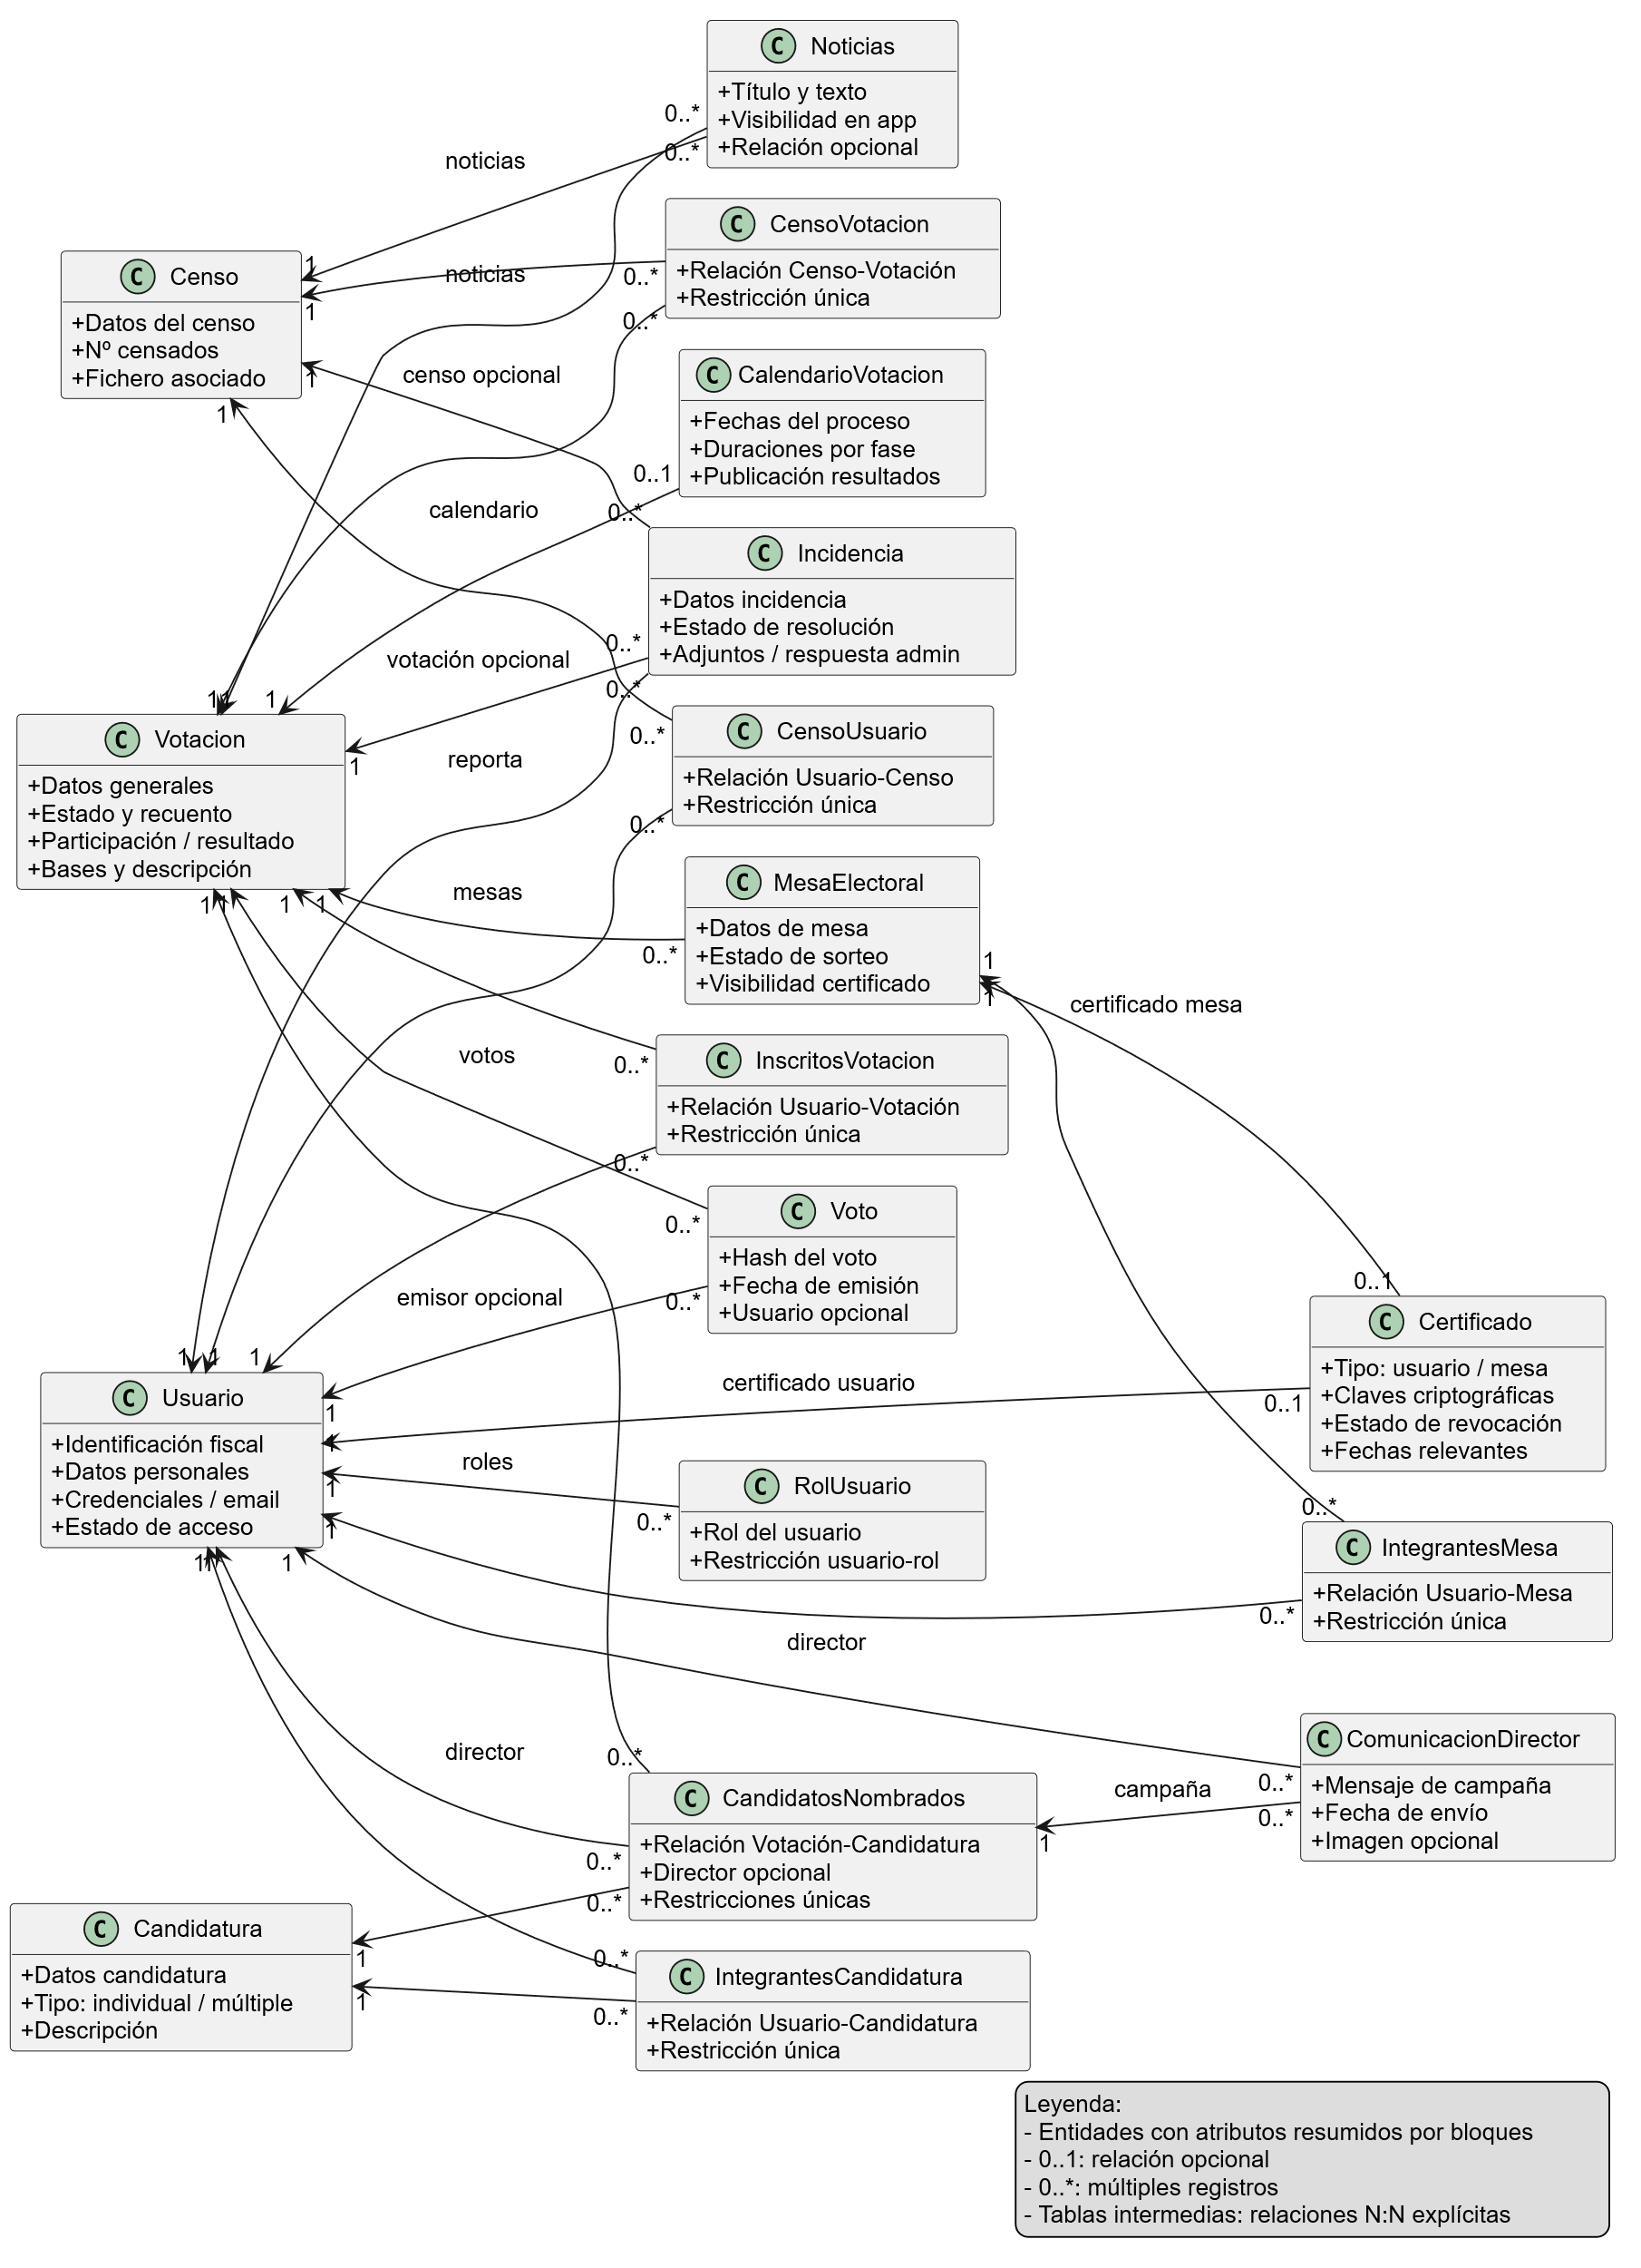
Ilustración 10: Diagrama E/R completo

El primer bloque será el núcleo principal del proceso de votación. Alguna entidad aparecerá en varios de los diagramas, no es un error y si están en varios es para su mejor legibilidad y compresión del entorno general.

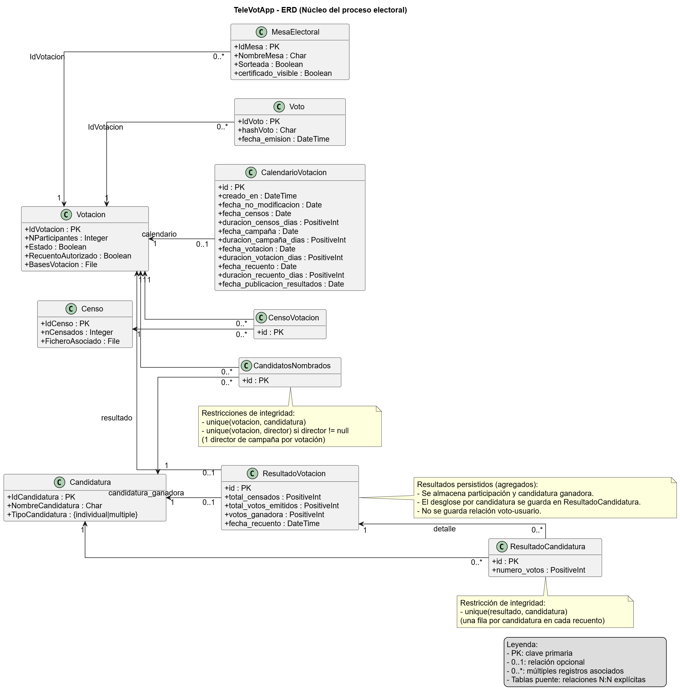
Ilustración 11: Diagrama E/R Núcleo principal de la votación
Los resultados de las votaciones se modelan y persisten como parte del núcleo del proceso electoral, al depender directamente de la votación y de las candidaturas asociadas. Por este motivo, las entidades encargadas de almacenar el resultado final del recuento y su desglose por candidatura se representan exclusivamente en el diagrama correspondiente al núcleo del sistema.
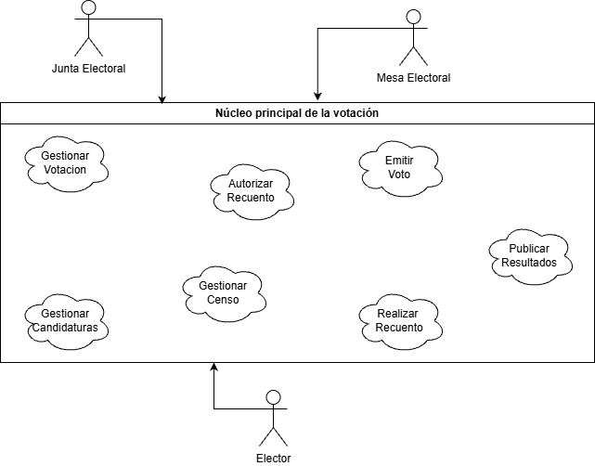
Ilustración 12: Casos de Uso relacionados núcleo principal
Asociados a esta división los casos de uso: La Junta Electoral puede gestionar votaciones, gestionar censos, y candidaturas, así como autorizar el recuento, el elector emite sus votos y la Mesa Electoral interviene en la generación del certificado, el recuento de votos, la finalización del proceso y la publicación de resultados.

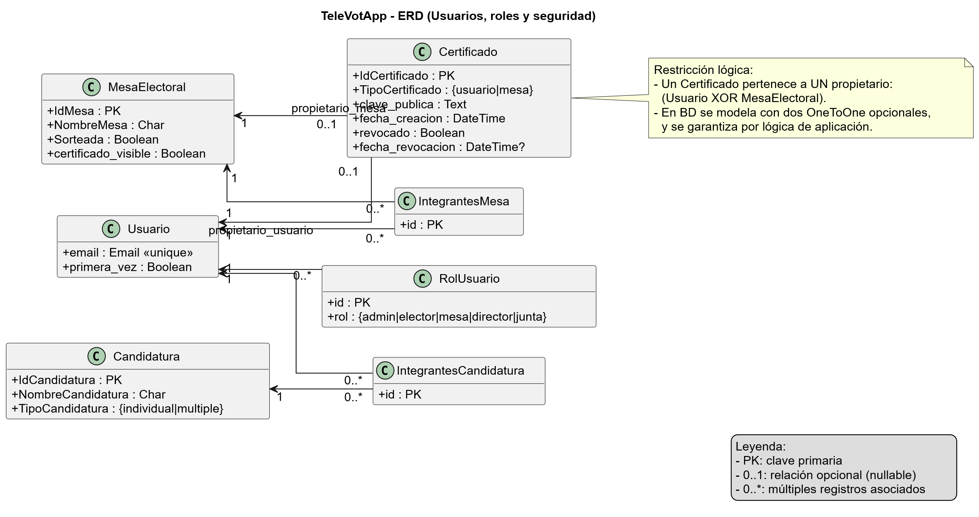
Ilustración 13: Diagrama E/R Seguridad de los usuarios
En este segundo bloque se refleja la separación de roles que puede representar un usuario con sus distintas relaciones que nos permiten separar que pueden o no pueden hacer.
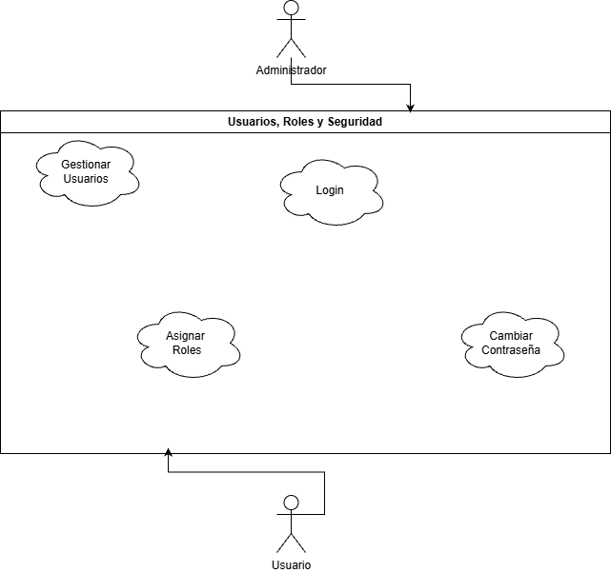
Ilustración 14: Casos de uso asociados seguridad usuarios
Este bloque recoge las acciones vinculadas a la autenticación, autorización y asignación de permisos dentro del sistema. El administrador puede gestionar usuarios y asignar roles iniciales. Cada usuario accede a la aplicación mediante sus credenciales y, en función de los permisos asignados, puede acceder únicamente a las funcionalidades correspondientes a su rol. Esta separación permite diferenciar las acciones disponibles para administrador, Junta Electoral, Mesa Electoral, director de campaña y elector.

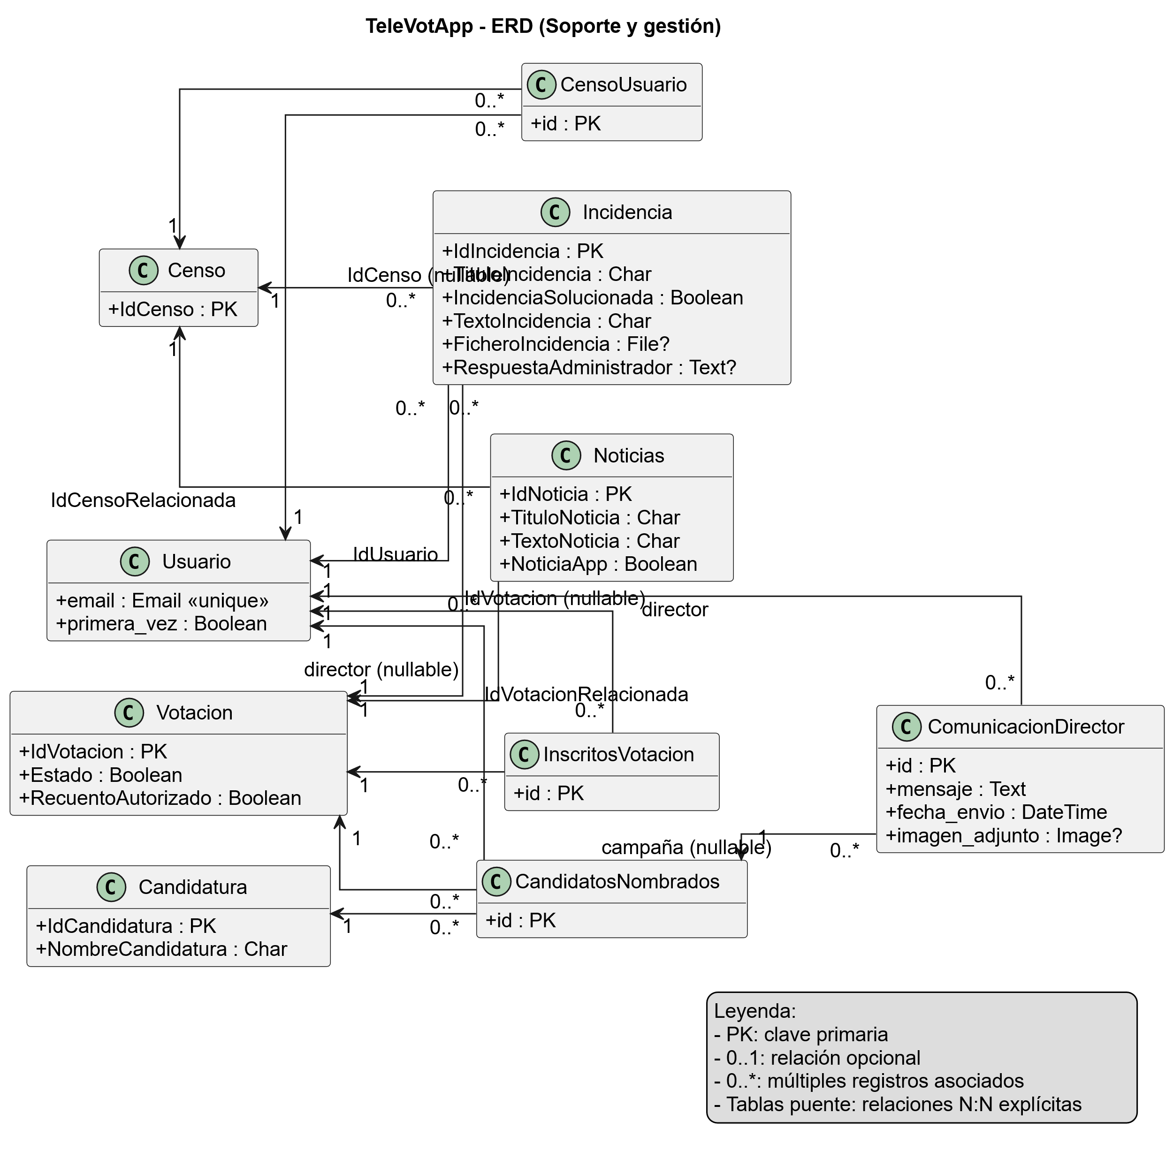
Ilustración 15: Diagrama E/R Soporte y Gestión de la aplicación
En esta parte del diagrama se refleja la comunicación que hay entre usuarios electores y usuarios con diferentes roles o informaciones. Mediante noticias o comunicación director se comunican los usuarios con roles “superiores” al usuario final elector. Mediante las incidencias el usuario elector se comunica con los usuarios gestores (mesa o junta electoral)
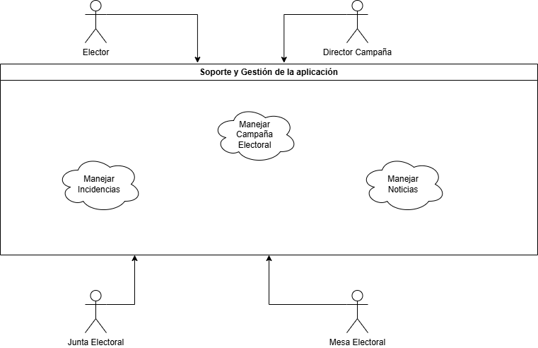
Ilustración 16: Casos de uso relacionados a soporte y gestión de la aplicación
El director de campaña puede publicar comunicaciones asociadas a su candidatura dentro de los límites establecidos. La Junta Electoral o la Mesa Electoral pueden gestionar noticias o comunicaciones generales del proceso y por su parte el elector, puede consultar esta información y registrar incidencias relacionadas con el uso de la aplicación o con el proceso electoral. Estas entidades permiten reforzar la interacción entre usuarios sin interferir directamente en la emisión ni en el recuento del voto.

C.3. Diseño procedimental
Aquí se describirá el diseño desde la perspectiva de los procesos que se ejecutan y del orden lógico en el que se desarrollan estas. En esta app, los procedimientos están marcados por los roles de usuario, que acciones puede ejecutar cada usuario, y por el otro lado el estado temporal en el que se encuentra la votación, que a pesar del rol impide funciones en momentos concretos o las habilita.
La aplicación se estructura en torno a un sistema que simula el flujo electoral completo por las mismas fases que se estructura este ciclo. Así se restringen operaciones críticas, como el voto o el recuento, con dobles condiciones de fase adecuada y permisos de usuario adecuados. Aquí se describirán los flujos y el funcionamiento apoyándose en diagramas de flujo también para tratar de reforzar la comprensión del ciclo completo y de los procesos más sensibles.
Flujo general del ciclo electoral
El funcionamiento global del sistema se alinea casi exactamente con el ciclo de vida de una votación, desde la creación de esta hasta la publicación de los resultados final. El proceso empieza cuando el administrador del sistema crea y configura la junta electoral, bien asignando usuarios ya creados o bien dando de alta nuevos usuarios. Una vez el administrador realiza este proceso de constitución de la Junta Electoral, está se encarga íntegramente del manejo del proceso electoral, iniciándose la creación y configuración de la votación.
La primera parte de este proceso de configuración de la aplicación, una vez creada con los datos mínimos (titulo, descripción breve, bases…) es la configuración del resto de aspectos de la aplicación. Después se asocian el calendario y el censo (se debe de asociar una vez creada la votación, pero es una pantalla diferente si no está creado ya). Después de esto se asocian también las candidaturas, se notifican las inscripciones a los usuarios y se sortea la mesa electoral. Después se habilita el periodo de campaña y posteriormente se habilita la votación en sí.
Durante la fase de votación, la aplicación restringe las acciones del elector a la emisión de su voto, aplicando controles de pertenencia al censo y de unicidad. Una vez finalizado el proceso de la votación el recuento queda a la espera de una autorización explícita (reflejada en el modelo con Recuento Autorizado) y la intervención del usuario con rol de Mesa Electoral. Tras el recuento se actualiza el estado de la votación y se persisten los resultados agregados procediendo posteriormente a la publicación de resultados, cerrando el ciclo.
En el siguiente flujo se ilustra en el siguiente diagrama de flujo, representando el proceso a alto nivel, destacando las transiciones de fase y las operaciones principales de cada bloque.

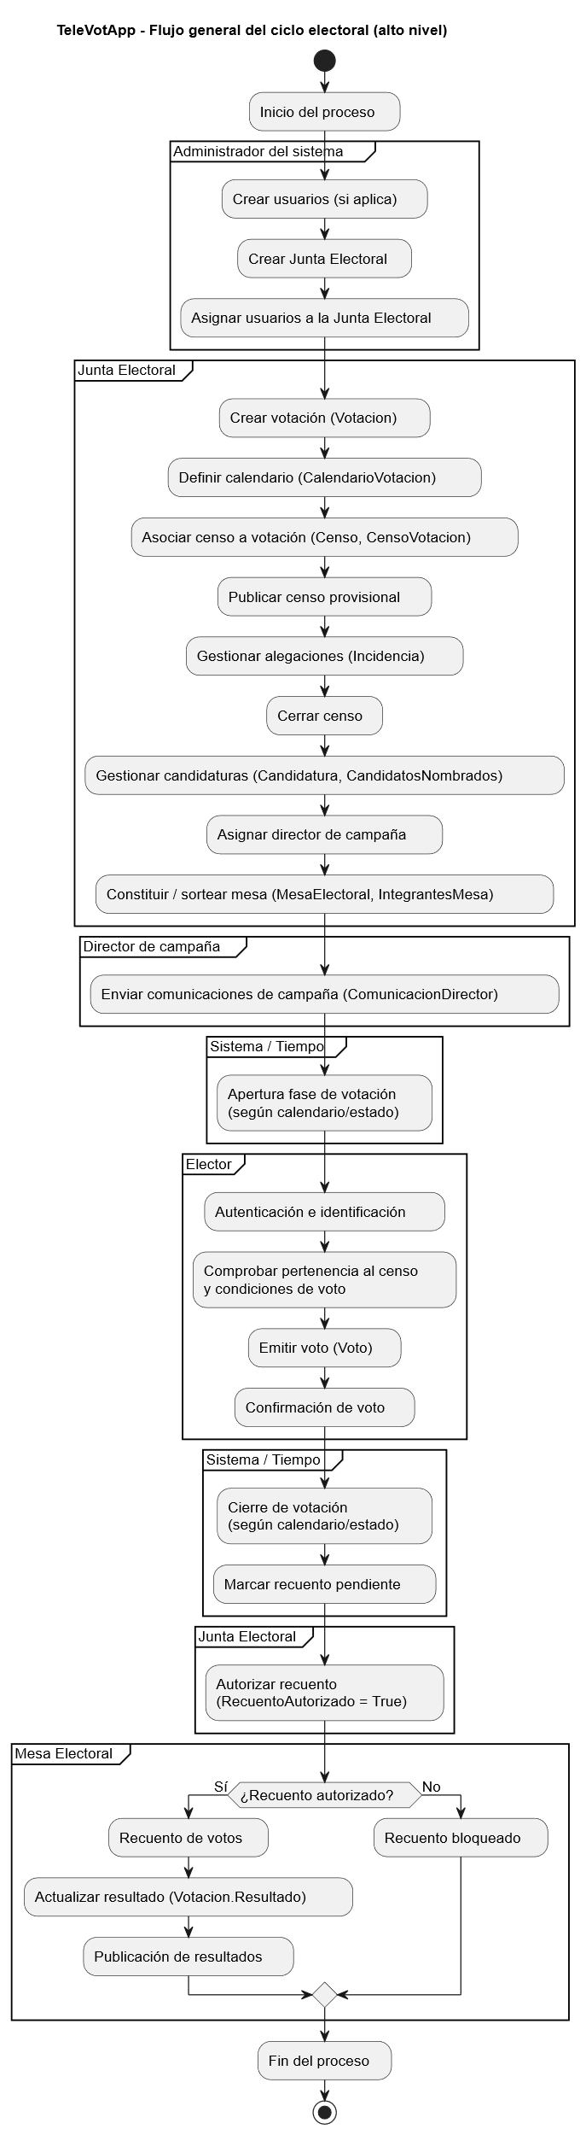
Ilustración 17: Diagrama de flujo general
Procedimientos de preparación de la votación
Las tareas necesarias para configurar correctamente la votación antes de la participación de los electores están concentradas en el rol de Junta Electoral, una vez que el usuario administrador general del sistema ha creado y habilitado a esta. Esto constituye la pata principal del sistema, ya que da la coherencia y validez al resto del ciclo electoral.
En primer lugar, la Junta Electoral procede a la creación de la votación, definiendo los elementos básicos en la creación (título, descripción y bases de la votación, un documento con la definición). En esta misma fase se inicializa el estado del proceso electoral, lo cual permite controlar que operaciones estarán disponibles en los momentos posteriores. También en este momento se define el calendario, estableciendo las fechas de inicio y la duración de cada una de las fases, lo que permitirá al sistema habilitar o bloquear automáticamente determinadas acciones en función del momento temporal.
Una vez creada la votación se debe de pasar a la fase de creación y asociación del censo. Se pueden crear varios censos, pero solo se podrá asignar uno a la vez a la votación, de esta forma asociaremos a los usuarios electores a la votación correspondiente. Esta asociación es un paso imprescindible, ya que todas las comprobaciones posteriores de acceso al voto se basan en la pertenencia del usuario a un censo válido para la votación activa.
Tras la publicación del censo provisional, se habilita un periodo de alegaciones, durante el cual los usuarios pueden registrar incidencias relacionadas con errores u omisiones en el censo. Estas incidencias se gestionan mediante los mecanismos definidos en el sistema y son revisadas por los roles correspondientes. Una vez resueltas las alegaciones, la Junta Electoral procede al cierre del censo, fijando de manera definitiva el conjunto de electores habilitados para la votación.
Al mismo tiempo o en fases posteriores, la Junta Electoral gestiona la creación y configuración de las candidaturas, creando las distintas opciones de voto y asociando estas a la votación. También dentro de este proceso se asocia un director de campaña a cada candidatura, si procede, respetando las restricciones definidas en el sistema que garantizan que un mismo usuario no pueda desempeñar este rol para más de una candidatura dentro de la misma votación.
Como última parte de este proceso de preparación es el sorteo de la Mesa Electoral. La mesa electoral queda asignada a la votación y esta será la encargada de las operaciones relacionadas con el recuento, cuando se finalice la votación. Esta separación anticipada de responsabilidades refuerza el modelo de seguridad y evita solapamientos de funciones en etapas posteriores del proceso.
Una vez realizados todos estos pasos, queda correctamente preparada la aplicación para continuar con el proceso, y dar paso a la fase electoral de la campaña y votación, garantizando que los elementos estructurales del proceso electoral han sido definidos de forma coherente y controlada.
Procedimiento de gestión de candidaturas y campaña
Una vez finalizada la fase anterior, la etapa siguiente es la configuración de candidatura y campaña con responsable a cargo, la Junta Electoral e interviniendo posteriormente el director de Campaña en las comunicaciones con los electores.
Este proceso se inicia con la creación de las candidaturas, que representan las distintas opciones sobre las que puede elegir por los electores. Cada candidatura se define con su información descriptiva y su tipología (individual o múltiple), quedando asociada de forma explícita a la votación correspondiente. Esta asociación permite al sistema garantizar que las candidaturas solo sean visibles y seleccionables dentro del proceso electoral para el que han sido creadas. Los usuarios que forman parte de cada una de ellas no se les otorga privilegios adicionales en el sistema más allá de los explícitamente definidos por el rol asignado a cada usuario.
Para cada candidatura, la Junta Electoral puede asignar un director de campaña, que será el único usuario autorizado para realizar comunicaciones dirigidas a los electores durante el periodo de campaña. El sistema impone restricciones a nivel de modelo de datos que aseguran que un mismo usuario no pueda desempeñar el rol de director de campaña para más de una candidatura dentro de una misma votación, evitando conflictos de intereses y manteniendo la coherencia del proceso.
Una vez configurado lo anterior, se habilita la fase de campaña electoral, cuyas fechas ya se definieron en el calendario anteriormente. Durante esta fase, los directores de campaña pueden enviar comunicaciones a los electores mediante los mecanismos habilitados en la aplicación. Estas comunicaciones se almacenan de forma estructurada y quedan asociadas tanto a la candidatura como al director responsable, permitiendo su control y trazabilidad interna. Adicionalmente y como método de no sobresaturación al usuario, se restringe el número de comunicaciones diarias permitidas del director de campaña al usuario siendo un máximo de 3 al día.
El sistema restringe de manera estricta las acciones disponibles durante esta fase, de modo que ni la Junta Electoral ni otros roles pueden modificar aspectos estructurales del proceso electoral una vez iniciada la campaña. Asimismo, los electores pueden consultar la información publicada, pero no pueden emitir su voto hasta que se alcance la fase correspondiente según el calendario.
Este diseño procedimental garantiza que la campaña electoral se desarrolle de forma ordenada, con responsabilidades claramente delimitadas y sin interferir con otras fases críticas del proceso. Al finalizar el periodo de campaña, el sistema queda preparado para habilitar la fase de votación, manteniendo la integridad del ciclo electoral definido.
Procedimiento de autenticación e identificación del elector
El procedimiento de autenticación e identificación del elector constituye uno de los puntos más críticos del sistema, ya que debe garantizar simultáneamente la identidad del votante, la unicidad del voto y la separación entre identidad y contenido del voto. En TeleVotApp, este proceso se ha diseñado para que la identificación del usuario solo intervenga en las fases estrictamente necesarias, sin comprometer el anonimato del voto una vez emitido.
Hay que separar entre el login de la aplicación y la identificación mediante certificado. El login con su usuario y contraseña le permite acceder a los distintos apartados de la aplicación y la identificación mediante certificado, le permite acceder a la aplicación.
En primer lugar, el sistema verifica que la votación se encuentra en un estado válido y dentro del intervalo temporal definido en el calendario electoral. Si estas condiciones no se cumplen, el acceso al proceso de votación queda bloqueado automáticamente.
A continuación, el elector debe superar el proceso de autenticación, que puede implicar la validación de un certificado digital, en función de la configuración de la votación y de los mecanismos de identificación habilitados. Esta validación permite comprobar de forma unívoca la identidad del usuario que intenta acceder al sistema, evitando suplantaciones y accesos indebidos.
Una vez autenticado, el sistema realiza una serie de comprobaciones previas antes de permitir la emisión del voto. Entre estas comprobaciones se incluyen la pertenencia del usuario a un censo asociado a la votación, su correcta inscripción en el proceso electoral y la verificación de que no haya emitido previamente su voto. Estas validaciones se apoyan tanto en las relaciones definidas en el modelo de datos como en restricciones de integridad que impiden la duplicidad de votos.
Solo cuando todas estas condiciones se cumplen, el sistema habilita al elector para acceder a la interfaz de votación. En caso contrario, se muestra un mensaje informativo indicando el motivo por el cual no es posible continuar con el proceso. De este modo, se garantiza que únicamente los electores legítimos puedan participar y que cada uno de ellos lo haga una sola vez.
Se adjunta en esta parte un diagrama de flujo que clarifica este proceso destacando los puntos de decisión más relevantes que condicionan el acceso a la emisión del voto.
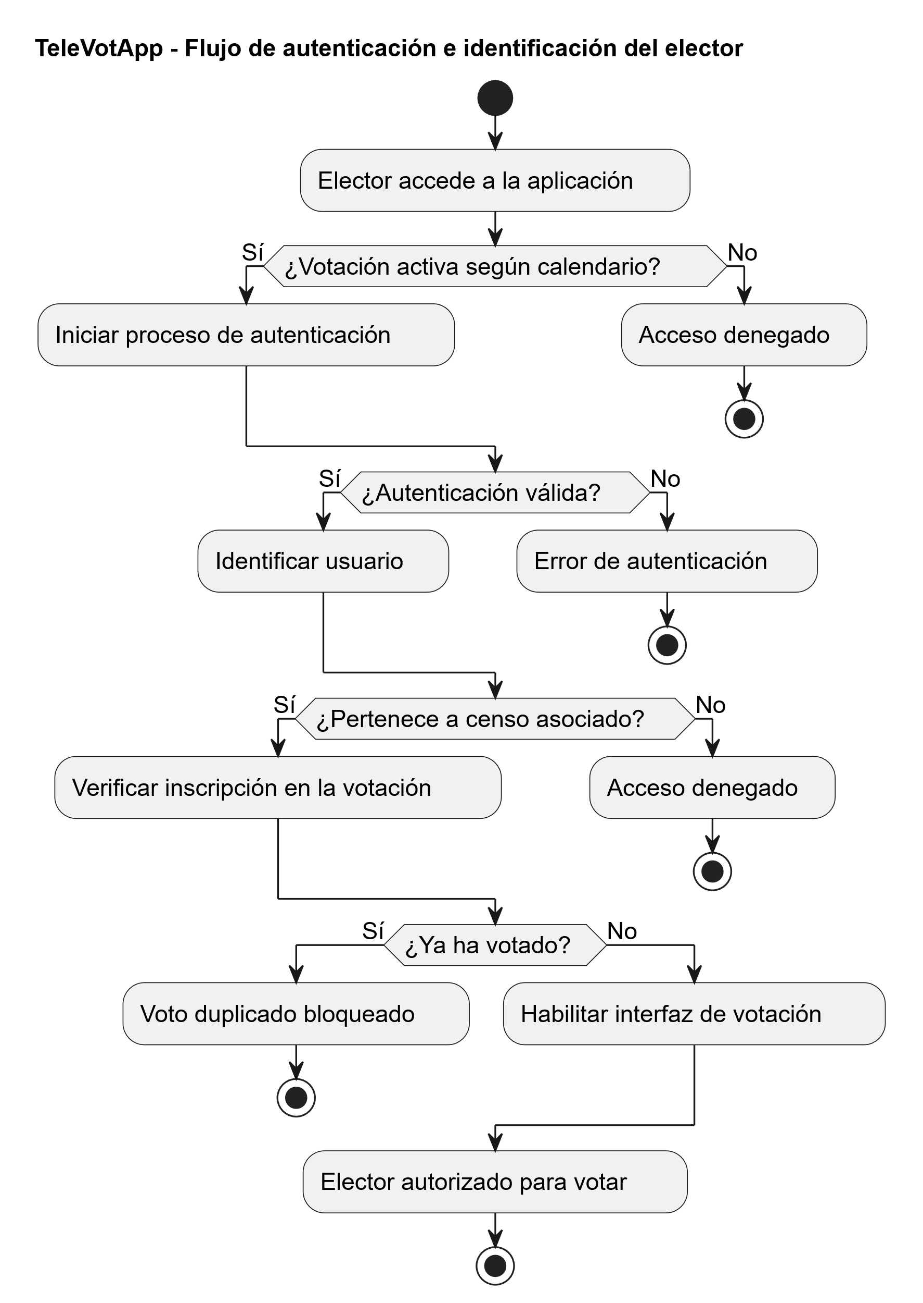
Ilustración 18: Diagrama de flujo de autenticación del usuario

Procedimiento de emisión del voto
Una vez completado el proceso de autenticación e identificación del elector y superadas todas las comprobaciones previas, se permite al elector comenzar con la emisión del voto. Esta fase se encuentra estrictamente limitada al periodo temporal definido en el calendario electoral y solo puede ser ejecutada una única vez por cada elector para una votación concreta.
Al elector se le muestran las candidaturas disponibles para la votación, una vez superada su autenticación. El sistema muestra únicamente aquellas opciones que han sido previamente definidas y validadas por la Junta Electoral, evitando cualquier modificación o incorporación de nuevas candidaturas una vez iniciada la fase de votación. De este modo, se garantiza la estabilidad del proceso y la igualdad de condiciones para todos los electores.
Una vez se selecciona la candidatura a la que se desea votar, el sistema genera un voto electrónico, representado mediante un identificador cifrado. Este valor se almacena en la entidad correspondiente al voto junto con la referencia a la votación y la marca temporal de emisión. La información persistida se diseña de forma que no sea posible reconstruir el contenido del voto ni asociarlo directamente con la identidad del elector una vez finalizado el proceso. Mientras esta activa la votación sí que se mantiene una relación con el usuario elector emisor, con el fin de evitar duplicidades en los votos y cuya relación desaparecerá una vez se cierre la votación. Esto garantiza el principio de unicidad del voto y también una vez cerrada la votación el principio de anonimato.
Una vez este proceso de emisión del voto se confirmó por parte del sistema, al elector se le muestra un mensaje de confirmación que le informa de que su participación ha sido registrada correctamente. A partir de este momento, el elector no puede volver a acceder al proceso de votación para esa elección, quedando bloqueada cualquier acción adicional relacionada con la emisión del voto.
Este procedimiento cierra la participación del elector en el proceso electoral y deja el sistema preparado para la fase posterior de recuento, que se desarrollará de forma independiente y bajo responsabilidades distintas, garantizando la separación entre identidad del votante y tratamiento de los votos emitidos.
Procedimiento de recuento y publicación de resultados
El proceso de recuento se constituye como la fase final del proceso electoral y se encuentra desacoplado del resto de etapas previas de identificación y emisión del voto. Esto está motivado por seguridad y garantía del secreto de voto, para separar las identidades de los electores de los usuarios que procesan el recuento.
Una vez se acaba la votación, se bloquea la emisión de votos y se deja la votación en estado de recuento pendiente. Esto no significa se pueda proceder automáticamente al recuento, sino que se requiere de forma explícita que la Junta Electoral apruebe dicho recuento. Esto queda reflejado en el sistema mediante el indicador Recuento Autorizado, lo que otorga un control adicional que evita recuentos no supervisados o autorizados.
Después de esta autorización, el usuario con rol de Mesa Electoral será el encargado único del procedimiento de recuento. La mesa accede a los votos asociados a la votación, que se encuentran almacenados de forma cifrada, y procede a su tratamiento conforme al sistema de recuento definido para la elección. Ahora mismo este sistema de recuento solo esta implementado como recuento por mayoría simple, el que más votos tiene gana la votación, pero como se detalla en líneas futuras de ampliación, aquí se podría implementar otros sistemas de recuento.
Durante el recuento, el sistema impide el acceso a esta información a otros roles, incluidos el administrador del sistema y los electores, cumpliendo el principio de privilegio mínimo. Una vez procesado el recuento los resultados se almacenan en entidades específicas de persistencia de resultados, de forma agregada y sin posibilidad de reconstruir votos individuales.
Una vez finalizado este proceso y guardado el resultado, la Mesa Electoral procede en el día marcado en el calendario a la publicación de resultados, haciendo visible las estadísticas de la votación para que los usuarios seleccionados pueden consultarlos. El resultado se persiste en base de datos mediante una entidad de resumen denominada Resultado Votación y en un desglose por candidatura en la entidad Resultado Candidatura. Esta persistencia permite separar el proceso de cálculo de la visualización posterior: la interfaz de consulta de resultados para el elector accede únicamente a los datos ya generados, sin recalcular ni acceder al detalle de votos individuales.
Con esta acción se daría por completado el ciclo electoral, quedando guardado el proceso y bloqueando el cambio posterior de cualquier elemento preservando así el resultado obtenido y publicado.
Se adjunta diagrama del proceso en cuestión para su consulta y clarificación.

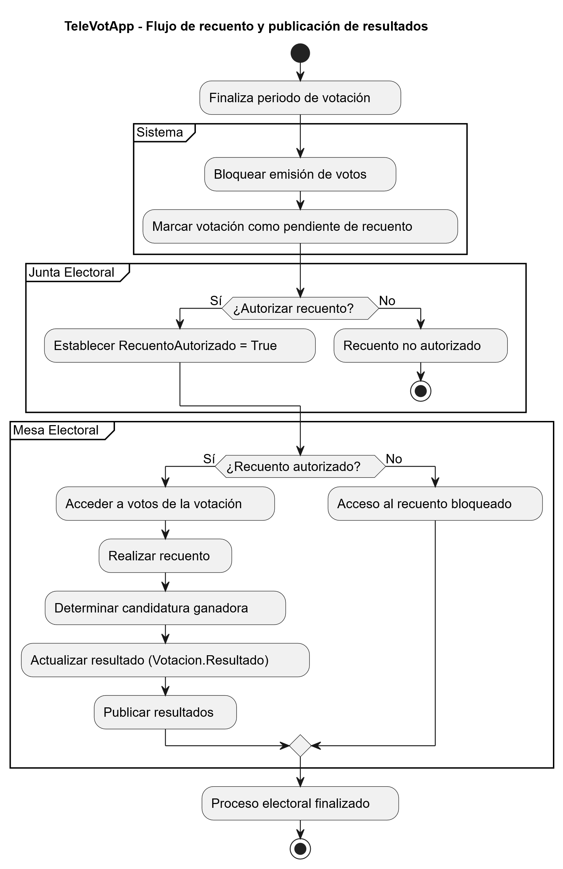
Ilustración 19: Diagrama de flujo recuento de resultados

Gestión de incidencias durante el proceso
Durante todo el ciclo electoral se pueden producir situaciones que requieran intervenciones o comunicaciones, tanto en fases previas como la publicación de censos hasta el mismo proceso de la votación. Para dar algún soporte a los usuarios elector en estos aspectos, se incorpora un procedimiento de gestión de incidencias que permite registrar, tratar y resolver problemas de forma controlada y trazable, sin interferir con la integridad del proceso electoral.
Las incidencias se pueden registrar desde el usuario elector en los módulos referentes a censos y/o votaciones, mediante formularios en los que se rellena la información al respecto para que los responsables quedando asociadas a un usuario concreto y, de manera opcional, a un censo o a una votación específica. Este diseño permite cubrir distintos tipos de incidencias, como errores en el censo, dudas sobre el proceso, problemas técnicos detectados durante la campaña o cuestiones relacionadas con el desarrollo de la votación. El sistema permite marcar las incidencias como resueltas y registrar una respuesta asociada, manteniendo un histórico básico que facilita el seguimiento interno del proceso.
Este sistema de gestión de incidencias no introduce dependencias críticas que puedan bloquear el sistema electoral. Quedaría a decisión de los responsables con roles superiores que se paralice el proceso. Esta decisión responde a la necesidad de mantener la fluidez del proceso, evitando paralizaciones innecesarias, especialmente en entornos académicos o institucionales con plazos definidos.
Desde el punto de vista de la seguridad y del anonimato, la gestión de las incidencias va completamente separada del contenido del voto. En ningún caso las incidencias permiten acceder a información que pueda comprometer el secreto del sufragio, limitándose a aspectos organizativos, técnicos o procedimentales.
Con este mecanismo, el sistema proporciona un canal estructurado para la comunicación y resolución de problemas, reforzando la transparencia interna del proceso y contribuyendo a la correcta ejecución del ciclo electoral sin introducir complejidad adicional innecesaria.

C.4. Diseño arquitectónico
En este apartado se describirá la organización global de la aplicación identificando los principales componentes que lo forman y como interactúan entre ellos. A diferencia del apartado anterior, en el que se desarrolla los flujos de ejecución, aquí se desarrollan los elementos estáticos del sistema y la distribución de las responsabilidades entre sus elementos.
La arquitectura del sistema se ha elegido con especial atención a los criterios de mantenibilidad, seguridad y separación de responsabilidades, muy relevantes en un sistema de votación telemático. Las decisiones arquitectónicas adoptadas permiten aislar la lógica crítica del proceso electoral, facilitar el control de accesos por roles y garantizar una evolución futura del sistema sin necesidad de reestructuraciones profundas, que fue la principal seña de identidad de esta iteración en el proyecto, el enfoque de los roles.
La aplicación se ha montado como una aplicación web basada en servidor, con el framework Django como núcleo de la arquitectura. Esta elección centraliza la lógica de negocio y el control del proceso electoral, reduciendo las posibilidades de ataque y simplifica la gestión de la seguridad del sistema. Los procedimientos descritos en el apartado de diseño procedimental se apoyan directamente en esta arquitectura, que actúa como base para la correcta ejecución de todas las fases del ciclo electoral.
Arquitectura general de la aplicación
De un punto de vista global, la aplicación sigue una arquitectura cliente-servidor, en la cual se accede a través de un navegador web, con la lógica de negocio, validación y persistencia de datos consolidada en el servidor. Esta separación entre cliente y servidor nos da el control sobre las operaciones críticas y no las delega en el cliente.
En el servidor seguimos una arquitectura Modelo-Vista-Plantilla (MVT), implícita al framework usado, Django. La capa de Modelo representa las entidades del sistema y sus relaciones, y se encarga de la persistencia de los datos relacional. La capa de Vista nos proporciona el control de acceso y la lógica de negocio, haciendo de intermediaria entre los usuarios y los datos. En la capa de Template tenemos la presentación de los elementos e información, adaptando la interfaz a cada rol de usuario presente en el sistema.
A título explicativo y para representar esta arquitectura se adjunta el siguiente diagrama.

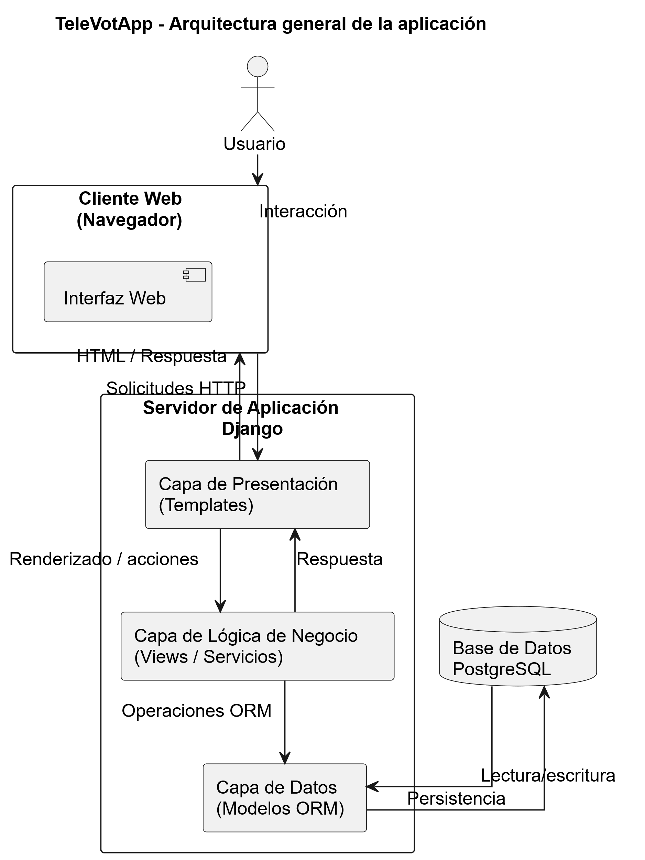
Ilustración 20: Arquitectura General de la aplicación

Organización modular del proyecto
Aunque Django permite estructurar un proyecto como un conjunto independiente de aplicaciones, TeleVotApp se ha implementado como una sola app, con toda la lógica de programación concentrada en una sola. Esta decisión se tomó en un principio por simplicidad y se mantuvo después al modificar todo el sistema de roles de usuarios por no terminar de rehacer toda la estructura completa de la aplicación. También de esta manera se controlaba directamente toda la coherencia del flujo electoral dentro del alcance del proyecto.
El núcleo funcional de la aplicación concentra los elementos principales del proceso electoral: gestión de votaciones, control de fases, roles, emisión del voto, gestión del censo, recuento y navegación general. Aunque durante el diseño se planteó una posible separación en múltiples aplicaciones Django especializadas, finalmente se optó por mantener una estructura más centralizada para preservar la coherencia del flujo electoral y reducir la complejidad de mantenimiento dentro del alcance del proyecto.
La modularidad del sistema viene determinada principalmente por la separación por capas dentro de la propia aplicación, apoyada en los diferentes archivos antes comentados: models.py, views.py, forms.py y urls.py. Este enfoque propio del MVT implementado en Django permite mantener perfectamente diferenciadas las funciones de persistencia, lógica de negocio, validación de formularios y enrutado, incluso cuando no existe una diferenciación en varias aplicaciones.
La separación funcional sí que está bien diferenciada en la etapa de la presentación. Las plantillas se organizan por roles, disponiendo de rutas específicas para administrador, junta electoral, mesa electoral, director de campaña y elector. Esta estructura permite adaptar la navegabilidad a cada perfil, reduciendo confusiones y reforzando el principio de privilegio mínimo desde el punto de vista de la usabilidad.
En conjunto la arquitectura resultante no se basa tanto en múltiples aplicaciones sino en la combinación de una app principal que concentra la lógica crítica y otra claramente diferenciada con la presentación y la estructura de roles. Este enfoque mantiene el proyecto controlado y coherente dentro del alcance del TFG, sin impedir que en futuras iteraciones pueda evolucionar hacia una modularidad más estricta por dominios funcionales.
Gestión de usuarios, roles y control de acceso
La gestión de usuarios, roles y control de acceso constituye uno de los pilares fundamentales de la arquitectura de TeleVotApp, ya que condiciona la seguridad del sistema y la correcta ejecución del proceso electoral. Dado que se trata de una aplicación con perfiles claramente diferenciados y con operaciones críticas, el diseño de este mecanismo se ha realizado siguiendo el principio de privilegio mínimo, asegurando que cada usuario únicamente pueda acceder a las funcionalidades estrictamente necesarias para desempeñar su rol.
El sistema se apoya en el mecanismo de autenticación integrado en Django, extendiendo el modelo de usuario base para adaptarlo a las necesidades específicas del proyecto. Esto para aprovechar las ya buenas funcionalidades del usuario, se ha ampliado con campos adicionales que permiten identificar de forma unívoca a cada persona dentro del sistema y gestionar aspectos propios del proceso electoral, como la primera autenticación o la asociación con certificados digitales.
Sobre este sistema se implementa un sistema explícito de roles de usuario gestionado por la entidad Rol Usuario. Este enfoque permite asignar a un mismo usuario uno o varios roles, manteniendo una separación clara entre la identidad del usuario y las funciones que puede desempeñar en el sistema. Los roles definidos reflejan fielmente la estructura de un proceso electoral real: administrador del sistema, junta electoral, mesa electoral, director de campaña y elector.
Mediante la capa de vistas se controla el acceso y se valida tanto la autenticación del usuario como la posesión del rol adecuado antes de permitir el acceso a cada funcionalidad. De este modo, se evita que usuarios no autorizados puedan acceder a operaciones sensibles, como la gestión del censo, la autorización del recuento o el tratamiento de los votos. Este control se refuerza mediante la navegación, mostrando a cada usuario únicamente las opciones correspondientes a su perfil.
Esta separación por roles también se refleja de forma clara en la capa de presentación donde las plantillas se organizan en directorios específicos para cada tipo de usuario. Esta estructura permite adaptar la interfaz y los flujos de navegación a cada rol, reduciendo la complejidad percibida por el usuario final y minimizando el riesgo de errores humanos durante el uso de la aplicación.
Desde el punto de vista arquitectónico, este enfoque centralizado de gestión de roles facilita el mantenimiento del sistema y la incorporación de nuevos perfiles en el futuro. Además, el control de acceso se encuentra bien delimitado lo que reduce la probabilidad de inconsistencias o accesos indebidos.
En conjunto, la arquitectura de gestión de usuarios y roles proporciona una base sólida para garantizar la seguridad del sistema, reforzar la separación de responsabilidades y asegurar que el proceso electoral se desarrolla conforme a las reglas definidas, sin comprometer la usabilidad ni la extensibilidad de la aplicación.
Arquitectura de la lógica electoral
La lógica electoral de TeleVotApp se ha diseñado como un conjunto de reglas y operaciones centralizadas que gobiernan el comportamiento del sistema a lo largo de todo el ciclo de la votación. Del punto de vista de la arquitectura, esta lógica no se distribuye de forma fragmentada entre múltiples componentes, sino que se integra de forma controlada en la capa de vistas y servicios, apoyándose en el modelo de datos del calendario electoral para habilitar o restringir las diferentes acciones.
El principio fundamental de la arquitectura es la separación entre los distintos ámbitos funcionales del proceso electoral. Por una parte, se encuentra la lógica asociada de identificación y autorización de los usuarios, determinando quien, y a que fase se puede acceder. Separada de esta lógica se encuentra la lógica estrictamente relacionada con el voto, que gestiona la emisión de este, el almacenamiento y el posterior recuento sin necesidad alguna de acceder a ninguna información acerca del usuario, una vez superadas las validaciones de su rol.
La arquitectura también distingue claramente las operaciones previas al proceso de las de la fase de voto y recuento y publicación de resultados. Esta diferenciación se apoya en el estado de la votación y en la información contenida en el calendario electoral, de forma que el sistema puede comprobar de manera sistemática si una acción concreta está permitida en un momento determinado. Este enfoque reduce la complejidad del control de flujo y evita inconsistencias derivadas de accesos fuera de fase.
Las operaciones críticas, como la autorización del recuento o la publicación de resultados, se encuentran protegidas adicionalmente mediante condiciones explícitas y controles de rol. Particularmente la arquitectura implica que hay operaciones que solo se pueden llevar a cabo con un rol seleccionado en una fase en concreto, reforzando el sistema frente a errores de uso o accesos no permitidos.
Este diseño estructural también se implementa de una forma que sea extensible permitiendo incluir en un futuro nuevos tipos de votación, formas de recuento o fases adicionales sin necesidad de reestructuran el funcionamiento completo. Aunque en la versión actual se ha optado por un modelo de votación simple, la arquitectura deja preparada la base para ampliar estas funcionalidades en iteraciones posteriores.
En conjunto, la arquitectura de la lógica electoral permite mantener un equilibrio entre control, claridad y flexibilidad, asegurando que el sistema se comporta de forma predecible y coherente en cada una de las fases del proceso, al tiempo que facilita su mantenimiento y evolución dentro del alcance definido para el proyecto.
Arquitectura de persistencia y acceso de datos
La arquitectura de persistencia de TeleVotApp se basa en una base de datos relacional, gestionada por el ORM (Object-Relational Mapping) de Django. Este enfoque permite desacoplar la lógica de negocio de los detalles de almacenamiento físico, facilitando enormemente el desarrollo y el mantenimiento del sistema. El sistema principal de gestión de bases de datos es PostgreSQL, pudiendo acoplarse con cambios relativamente pequeños para emergencias a SQLite como alternativa para pruebas y escenarios de emergencia. La información se estructura diferenciando entre los datos operativos de la votación, los votos emitidos y los resultados agregados.
El modelo de datos define explícitamente las entidades principales del sistema: usuarios, censos, votaciones, candidaturas, votos, incidencias y relaciones intermedias derivadas de la cardinalidad de las relaciones. Esto se implementa mediante Foreign Keys y tablas intermedias que representan estas relaciones y nos ayudan a representar de forma precisa las asociaciones de tipo one to many o many to many, manteniendo la integridad referencial de los datos en todo momento.
Todo el acceso a la Base de Datos se centraliza a través de este ORM, evitando cualquier tipo de consulta SQL dispersas en la aplicación. Este sistema nos da unas ventajas importantes mejorando la seguridad al no haber código SQL que nos pueda generar inyecciones SQL y accesos no controlados. Además, esto nos permite mejorar la portabilidad del sistema ya que, configurando adecuadamente la conexión a la BD dentro del apartado de ajustes de la aplicación, nos permite variar el sistema de almacenamiento de datos sin necesidad de retoque alguno en la lógica de la aplicación. Adicionalmente, el uso del ORM facilita la aplicación de validaciones y restricciones directamente desde el modelo de datos.
Para reforzar la coherencia del sistema, se han definido restricciones de integridad a nivel de modelo definiendo claves y combinaciones únicas en las tablas intermedias, que impiden estados inconsistentes incluso ante errores en la lógica de la aplicación. Este enfoque impide que un usuario este dos veces en un mismo censo, que una candidatura no se asocie más de una vez a una votación o que un mismo director de campaña sea director de varias candidaturas.
Desde el punto de vista arquitectónico, la persistencia de los votos se ha diseñado con especial atención entre la separación entre identidad y contenido del voto. Los datos almacenados permiten realizar comprobaciones funcionales durante el proceso de votación, como la unicidad del voto, pero evitan conservar información que pueda comprometer el anonimato una vez cerrada la fase de votación. Esta decisión se apoya tanto en el modelo de datos como en la lógica de acceso implementada en las capas superiores.
La arquitectura de persistencia se integra con los mecanismos de migración de Django, lo que permite evolucionar el modelo de datos de forma controlada a lo largo del desarrollo. Las migraciones garantizan que los cambios estructurales en los modelos queden reflejados de manera consistente en la base de datos, facilitando la adaptación del sistema a nuevas necesidades sin pérdida de información ni interrupciones significativas del servicio.
Respecto al almacenamiento, al tratarse de un proyecto académico, el volumen previsto es reducido. No obstante, el modelo es escalable a entornos con mayor número de usuarios, ya que los datos persistidos por cada votación son principalmente registros simples: usuarios autorizados, candidaturas u opciones, votos emitidos y resultados finales. Dependerá en gran medida del número de votaciones en curso, asi como del histórico de estas si no se ha cumplido el plazo de persistencia, que es al menos de un mes, si el proceso no está sujeto a reclamación de algún tipo, en cuyo caso se deberán de almacenar durante el tiempo que sea necesario. No se contempla actualmente el almacenamiento de contenido multimedia de gran tamaño que pueda necesitar más espacio en BD, únicamente documentación asociada al proceso electoral en formato PDF.
Respecto al tiempo de conservación como se mencionaba brevemente antes, se plantea que los datos necesarios para la auditoría del proceso se mantengan únicamente durante el periodo en el que puedan existir revisiones, incidencias o reclamaciones. Una vez finalizado dicho plazo, que en el contexto del proyecto se estima en torno a un mes, el administrador de la base de datos podrá proceder a la eliminación de los datos que ya no sean necesarios, especialmente los votos individualizados y cualquier relación técnica vinculada al elector, aunque previamente ya se haya desasociado la relación entre voto y usuario. Esta decisión se alinea con el principio de limitación del plazo de conservación del RGPD, según el cual los datos personales no deben mantenerse más tiempo del necesario para la finalidad del tratamiento.(Reglamento de Privacidad Europeo, s. f.)
Los resultados agregados, al no contener información identificativa ni permitir reconstruir la relación entre elector y voto, podrían conservarse durante más tiempo como histórico de votaciones finalizadas. En cualquier caso, esta conservación debería limitarse a datos estadísticos o finales, evitando mantener información que permita identificar directa o indirectamente a los participantes.
Consideraciones de seguridad en la arquitectura
La seguridad es un aspecto clave en el diseño arquitectónico de la aplicación, ya que se gestiona información sensible y operaciones críticas. Las decisiones arquitectónicas adoptadas no se limitan a la aplicación de mecanismos puntuales de protección, sino que todos los aspectos se han diseñado para reducir riesgos, limitar el acceso y preservar la integridad y confidencialidad del proceso.
Uno de los principios básicos es la separación de responsabilidades a nivel del rol que tiene cada usuario y control a nivel de sistema. Se distingue claramente entre usuarios técnicos (administrador), usuarios funcionales (junta electoral, mesa electoral y director de campaña) y electores, cada uno solo con sus privilegios mínimos y necesarios. Esto se implementa en la capa de vista con un decorador que garantiza control de acceso y una interfaz organizada para cada rol.
Las operaciones críticas como la autorización del recuento, el tratamiento de los votos o la publicación de resultados están asiladas del flujo general, solo pueden ejecutarse cuando se cumplan simultáneamente rol correcto y fase del periodo electoral adecuada, lo que reduce el riesgo de acciones accidentales o maliciosas.
También es clave la no exposición de información sensible. El acceso a los datos persistidos se maneja única y exclusivamente a través del ORM de Django, evitando que se acceda a la BD desde capas no controladas. Asimismo, se evita que información crítica como los votos emitidos o los certificados sea accesible en la capa de presentación o del lado del cliente, centralizando su procesado en el servidor.
Al respecto de la seguridad sobre amenazas comunes a aplicaciones web, la arquitectura se apoya en los mecanismos de seguridad del propio framework, con la gestión segura de sesiones integradas, la protección ante ataques CSRF y la validación de formularios. Estas medidas se integran de forma transparente en la estructura del sistema, reduciendo la superficie de ataque sin añadir complejidad innecesaria al desarrollo.
También se tiene muy en cuenta la necesidad de preservar el secreto del voto incluso a usuarios con privilegios más elevados. La separación entre la lógica de identificación y la lógica de voto, junto con la eliminación de las dependencias innecesarias entre ambas una vez emitidos los votos, garantiza que el sentido del voto no pueda ser reconstruido ni asociado a ningún elector tras finalizar el proceso.
En conjunto, las consideraciones de seguridad integradas en la arquitectura permiten que TeleVotApp, aun tratándose de un prototipo académico, cumpla con los principios esenciales esperables en un sistema de votación telemática, manteniendo un equilibrio razonable entre robustez, claridad y viabilidad dentro del alcance del proyecto.
Extensibilidad y mantenimiento
La aplicación se ha diseñado no solo con perspectiva de cumplir los requisitos actuales, sino también que pueda haber una evolución y mantenimiento del sistema a medio y largo plazo. Aunque el proyecto se enmarca en el alcance de un Trabajo de Fin de Grado, las decisiones arquitectónicas tomadas permiten que la aplicación pueda ampliarse de forma progresiva sin necesidad de reestructuraciones profundas.
Al estar toda el control de la lógica centralizado, combinado con una separación por roles y fases favorecemos la extensibilidad. Este enfoque facilita la incorporación de nuevas funcionalidades, como otros métodos de recuento, nuevos tipos de votación o fases adicionales, sin alterar el funcionamiento global del sistema. La existencia de estados bien definidos y de un calendario electoral explícito permite integrar estas ampliaciones de manera coherente.
Desde el punto de vista del mantenimiento, el uso de Django y su estructura MVT contribuye a que el código sea mucho más legible y organizado, reduciendo el esfuerzo para localizar errores o introducir mejoras. La utilización del ORM y del sistema de migraciones permite adaptar el modelo de datos a nuevas necesidades de forma controlada, minimizando riesgos sobre la información ya almacenada.
La separación funcional basada en roles también tiene un impacto positivo en el mantenimiento del sistema. Al estar claramente delimitadas las responsabilidades de cada tipo de usuario, resulta más sencillo identificar el origen de incidencias, ajustar permisos o añadir nuevos perfiles sin afectar al resto de la aplicación. Este diseño reduce la probabilidad de introducir errores colaterales al modificar una funcionalidad concreta.
Asimismo, la organización de las plantillas y la navegación por perfiles facilita la evolución de la interfaz de usuario, permitiendo mejorar la experiencia sin necesidad de modificar la lógica interna del sistema. Esta independencia entre presentación y lógica refuerza la mantenibilidad y hace posible adaptar la aplicación a distintos contextos de uso en el futuro.
En conjunto, la arquitectura de TeleVotApp proporciona una base sólida y razonablemente flexible para el desarrollo de nuevas versiones. Las limitaciones actuales responden principalmente al alcance definido para el proyecto, pero el diseño realizado permite que dichas limitaciones puedan abordarse en iteraciones posteriores, alineándose con las líneas de trabajo futuras descritas en el cuerpo principal del TFG.

Apéndice D

Documentación técnica de programación

D.1. Introducción
Este apartado tiene el objetivo de proporcionar una documentación técnica del proyecto, orientada a facilitar la comprensión, instalación, ejecución y posible mantenimiento del proyecto, desde el punto de vista del desarrollador. A diferencia del cuerpo principal del Trabajo de Fin de Grado, centrado en los aspectos conceptuales, teóricos y de diseño, este apéndice aborda el sistema desde una perspectiva más práctica y técnica.
La documentación de este apartado está dirigida a usuarios con conocimientos básicos de programación, espacialmente en el entorno Python y en el desarrollo de aplicaciones con Django. No se trata de un manual de usuario final, eso va en otro apartado, esto es una guía que describe la organización interna del proyecto, los elementos principales del proyecto, los elementos principales del código y los pasos necesarios para el funcionamiento de la aplicación en un entorno de desarrollo.
En este apéndice se complementa los apartados previos de diseño de datos, diseño procedimental y diseño arquitectónico, proporcionando una visión más cercana a la implementación real del sistema. Particularmente, se detallan la estructura de directorios, las consideraciones relevantes para el programador, el proceso de instalación y ejecución, así como las pruebas relevantes realizadas para comprobar el correcto funcionamiento de la aplicación.
La finalidad de este apartado es servir como referencia técnica para que pueda entender las decisiones de implementación tomadas y que siente las bases para futuras ampliaciones o mejoras del sistema, dentro del alcance definido para este proyecto académico.

D.2. Estructura de directorios
En este apartado se describirá la organización general del repositorio de la aplicación, con el objetivo de facilitar la localización de los principales elementos del sistema (código fuente, recursos estáticos y ficheros auxiliares). La estructura adoptada sigue las convenciones habituales de proyectos desarrollados con Django, combinadas con una organización específica orientada a la separación funcional por roles y a la claridad del flujo electoral.
Visión general del proyecto
En el nivel superior del proyecto se distinguen los elementos principales de agrupación del código, los recursos estáticos, los ficheros generados y la documentación del TFG. Esta organización permite separar claramente el núcleo de la aplicación del resto de los elementos auxiliares. A continuación, se muestra captura de la estructura:
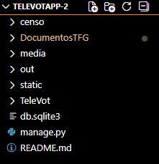
Ilustración 21: Estructura raíz del proyecto
Módulo censo
El directorio censo se corresponde con una aplicación Django independiente dentro del proyecto. Es la aplicación principal del proyecto, pese a su nombre censo. Se creo en la estructura inicial del proyecto cuando se generó la instalación y creación del entorno. Se debería haber renombrado, pero conforme se fue avanzando en el proyecto se dejó más adelante y al final se quedó con el nombre pese a no ser 100% descriptivo. Al ser la aplicación principal se encuentran los archivos típicos de una aplicación Django.
  - models.py: definición de los modelos de datos de la aplicación.
  - views.py: lógica asociada a la gestión de la aplicación.
  - urls.py: definición de los enrutados de la aplicación.
  - forms.py: definición de los formularios empleados en la aplicación.
  - admin.py: definición de los objetos ORM que se pueden gestionar en la ventana de administración de Django.
  - migrations/: directorio en el cual se encuentran los ficheros que reflejan la migración de los modelos a la base de datos.
  - test.py: archivo para insertar las pruebas del sistema.
  - Template_tags/: utilidades auxiliares para las plantillas.
  - _db/ y _pycache_/: directorios generados automáticamente durante la ejecución.
Desde este módulo se aísla la lógica aplicativa de la visual dentro de la aplicación.
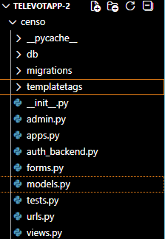
Ilustración 22:Detalle directorio censo
Módulo TeleVot
Se corresponde con otra aplicación al nivel de la anterior, pero a diferencia de la anterior en esta se encuentran englobadas las plantillas html que definen el aspecto visual de la aplicación, así como varios componentes principales de un proyecto Django:
  - settings.py: configuración global del proyecto (aplicaciones instaladas, base de datos, seguridad, etc.).
  - urls.py: definición de las rutas principales de la aplicación. En este caso se definen todas en la otra aplicación y se relacionan entre ambas en este fichero.
  - aspg.py y wsgi.py: puntos de entrada para el despliegue de la aplicación.
  - __init__.py y __pycache__/: ficheros internos de Python.
  - Diagramas/: carpeta destinada a los diagramas técnicos generados por PlantUML, utilizados en los apéndices del anexo.
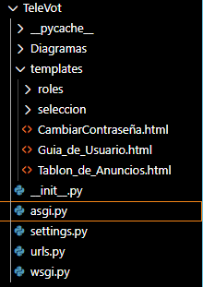
Ilustración 23: Detalle módulo TeleVot
Plantillas y separación por roles
Dentro de TeleVot/templates se encuentra la interfaz de usuario diferenciando por roles, lo que permite adaptar las plantillas correspondientes a cada uno personalizando su navegación y sus vistas. Tiene esta estructura:
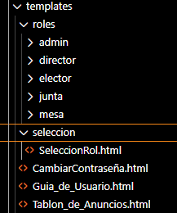
Ilustración 24:Detalle Templates
Esta organización facilita la claridad del flujo de usuario, reduce errores de acceso y permite mantener interfaces diferenciadas sin duplicar lógica innecesaria. Cada rol dispone únicamente de las vistas y opciones que le corresponden dentro del proceso electoral.
Recursos estáticos y ficheros generados
  - static/: contiene los recursos estáticos de la aplicación, como hojas de estilo, imágenes u otros elementos utilizados por la interfaz. En este caso solo se sitúan aquí las imágenes empleadas en la interfaz de usuario.
  - media/: contiene los ficheros subidos o generados durante el uso de la aplicación (documentos asociados a votaciones, adjuntos de comunicaciones, plantillas de censos).
  - out/: directorio para almacenar las exportaciones de los ficheros de PlantUML, como los diagramas del anexo.
Otros archivos
  - manage.py: script principal de Django para manejo de sus funcionalidades como ejecutar el servidor de desarrollo, aplicar las migraciones en el modelo, crear usuarios y realizar tareas administrativas.
  - db.sqlite3: base de datos de SQLite incluida como soporte al desarrollo y pruebas locales, podría sustituir en un momento puntual la implementación de PostgreSQL, pero no es la alternativa adecuada de cara a implementación en entorno real.
  - DocumentosTFG/: carpeta destinada a documentación y materiales relacionados con el Trabajo de Fin de Grado.
  - README.md: archivo con información básica sobre el proyecto.

D.3. Manual del programador
Este manual está orientado a desarrolladores con una formación inicial en programación y desarrollo web, sin necesidad de conocimientos avanzados en criptografía o sistemas electorales. Los requisitos previos son:
  - Lenguaje de programación: Python, versión 3.11
  - Framework web: Django
  - Base de datos relacional: PostgreSQL (entorno objetivo) y SQLite (entorno de desarrollo)
  - Sistema operativo: el desarrollo se hizo en sistema operativo Windows, pero siempre y cuando se use un entorno compatible con Python, no hay ningún tipo de restricción al respecto.
  - Conocimientos recomendados: programación en Python, conceptos de programación web, uso de bases de datos relacional y manejo de entorno virtual en Python.
No es necesario disponer de herramientas específicas de despliegue ni de servidores externos para ejecutar el proyecto en modo desarrollo, ya que Django proporciona un servidor integrado suficiente para este propósito dentro del alcance del TFG.
Configuración del entorno de desarrollo y dependencias
No se incluye en los archivos del proyecto ningún fichero requirements.txt formal, ya que se ha priorizado la comprensión explícita de las dependencias utilizadas frente a la automatización del entorno, instalando y probando según han ido siendo necesarias. Esto facilita la identificación de los módulos clave empleados en la aplicación.
Para configurar el entorno de desarrollo se recomienda seguir los siguientes pasos generales:
1.- Instalación de Python 3.11. Añadiéndola correctamente al PATH del sistema
2.- Creación de un entorno virtual. Con el objetivo de aislar las dependencias del proyecto
python -m venv venv
3.- Activación del entorno virtual. Se muestra el ejemplo en Windows:
venv\Scripts\activate
4.- Instalación manual de las dependencias
-Django (framework principal): pip install django
-psycopg2 (conexión BD): pip install psycopg2 o pip install psycopg2-binary
-cryptography (operaciones criptográficas): pip install cryptography
-openpyxl (tratamiento ficheros Excel): pip install openpyxl
-django-environ (gestionar variables de entorno): pip install django-environ
5.- Herramientas auxiliares. No son necesarias si no se desean modificar diagramas de flujo o E/R, pero si hay que modificarlo las empleadas son:
-PlantUML (generación de diagramas a partir de descripciones textuales)
-Graphviz (requerido por PlantUML para el renderizado de los diagramas)
Estas herramientas se deben de instalar directamente desde sus webs:
https://plantuml.com/es/download
https://graphviz.org/download/
Principales componentes del sistema
No se trata de detallar cada función de forma exhaustiva sino proporcionar una estructura de la aplicación y de la interacción entre los distintos elementos del código, para dar una visión global y facilitar la mantenibilidad del sistema.
Modelo de datos: se apoya sobre un conjunto de modelos definidos mediante el ORM definido en Django, representando las entidades fundamentales del proceso electoral. Entre ellas destacan los modelos de usuario, censo, votación, candidatura, mesa electoral, voto e incidencias, así como diversas tablas intermedias que permiten modelar relaciones de tipo muchos a muchos.
El diseño del modelo de datos está estrechamente vinculado al diagrama E/R descrito en el apéndice C, y se ha realizado teniendo en cuenta tanto la integridad referencial como la separación entre identidad del usuario y contenido del voto. Desde el punto de vista del desarrollo, esto implica que la mayor parte de la lógica relacionada con el acceso a datos se realiza a través de relaciones explícitas y restricciones definidas a nivel de modelo.
Gestión de usuarios y roles: se basa en la extensión del modelo de usuario proporcionado por Django. A este modelo se le añaden campos específicos necesarios para el contexto electoral y se complementa con un sistema de roles implementado mediante una entidad independiente. Esta aproximación permite asignar uno o varios roles a un mismo usuario y desacoplar la identidad del conjunto de permisos disponibles. Desde el punto de vista del programador, esta separación facilita el control de accesos en las vistas y simplifica la ampliación futura del sistema, ya que nuevos roles pueden añadirse sin modificar la estructura básica de autenticación, solo se tendría que modificar la pantalla de selección de roles y añadir las clases correspondientes.
Vistas y control del flujo electoral: La lógica principal de la aplicación se implementa en las vistas, donde se controla tanto el acceso por rol como el estado de la votación y la fase del proceso electoral. Cada vista comprueba de forma explícita si el usuario autenticado dispone de los permisos necesarios y si la acción solicitada es coherente con el momento del ciclo electoral.
De esta forma se mantiene la lógica de negocio centrada y evita que el que el comportamiento del sistema dependa exclusivamente de la interfaz de usuario.
Plantillas y presentación: está basada en plantillas HTML organizadas por roles de usuarios. Con esto tenemos interfaces diferenciadas según el perfil del usuario, reduciendo la complejidad de navegación y minimizando el riesgo de accesos indebidos a funcionalidades no autorizadas, esta organización facilita la modificación o ampliación de la interfaz de un rol concreto sin afectar al resto del sistema.
Gestión de ficheros y recursos: se incluye el manejo de distintos tipos de ficheros, como documentos asociados a votaciones, censos en formato Excel o imágenes adjuntas a comunicaciones. Estos ficheros se gestionan mediante los mecanismos estándar de Django, utilizando un directorio específico para archivos subidos y manteniendo separada la lógica de almacenamiento del resto de la aplicación.
Interacción entre componentes: entre los distintos componentes del sistema sigue el patrón habitual de Django: las vistas actúan como intermediarias entre las plantillas y los modelos, apoyándose en formularios para la validación de datos y en el ORM para el acceso a la base de datos. Esta estructura favorece la claridad del código y permite al programador localizar fácilmente la lógica asociada a cada funcionalidad.
Puntos clave para la extensibilidad del sistema
El diseño y la implementación de TeleVotApp se han realizado teniendo en cuenta la posibilidad de ampliar el sistema para futuras versiones, aun así, desde el alcance del proyecto se limita al desarrollo de un prototipo funcional en el contexto de un Trabajo de Fin de Grado. Desde el punto de vista del programador, existen varios puntos clave que facilitan esta extensibilidad.
Con la separación entre la lógica de negocio y la presentación apoyada en la arquitectura de Django tenemos uno de los aspectos más relevantes. La mayor parte de la lógica relacionada con el proceso electoral se concentra en las vistas y en los modelos, lo que permite modificar o ampliar funcionalidades sin necesidad de alterar de forma significativa la interfaz de usuario.
El sistema de roles de usuario, implementado de forma específica por un entidad independiente, constituye otro elemento fundamental para la extensión del proyecto. La asignación desacoplada de roles permite incorporar nuevos perfiles (por ejemplo, auditores externos o interventores) sin modificar el modelo de usuario ni el esquema general de autenticación. Desde el punto de vista del desarrollo, esto reduce el impacto de los cambios y mejora la mantenibilidad del sistema.
También similar a lo anterior la organización por fases del proceso electoral facilita la incorporación de nuevos tipos de votación o de recuento. Al estar las fases claramente delimitadas y controladas mediante estado y calendario, resulta posible añadir etapas adicionales o modificar las existentes sin romper el flujo general del sistema. Este enfoque resulta especialmente relevante para la implementación futura de votaciones más complejas, como sistemas con segundas vueltas o mayorías cualificadas.
Respecto al tema del ORM de Django, nos ayuda a gestionar el modelo de datos. La existencia de tablas intermedias para relaciones complejas permite extender las entidades existentes o añadir nuevas relaciones de forma controlada mediante migraciones. Esto facilita la evolución del esquema de base de datos sin comprometer la integridad de la información ya almacenada.
Adicionalmente, el uso de herramientas como PlantUML para la documentación técnica y la organización clara del código favorecen que otros desarrolladores puedan comprender rápidamente la estructura del sistema y realizar modificaciones de forma segura. Desde el punto de vista académico y técnico, estas decisiones permiten que TeleVotApp sirva como base para desarrollos posteriores más avanzados, alineándose con las líneas de trabajo futuras descritas en el documento principal.

D.4. Compilación, instalación y ejecución del proyecto
Aunque en aplicaciones desarrolladas con Django no existe una fase de compilación en sentido estricto, se mantiene esta denominación por convención para describir el proceso necesario para preparar y ejecutar el sistema. En este apartado se detalla el procedimiento que hay que seguir para poner en funcionamiento TeleVotApp en un entorno de desarrollo local, que es el que ha estado probando. No se ha implementado en servidor ni probado en esta infraestructura.
El proyecto no ha sido migrado ni desplegado en servidores externos, sino que se ha trabajado siempre sobre una copia local del repositorio, lo cual resulta adecuado para un entorno académico y permite un mayor control del proceso de desarrollo.
Obtener el código fuente
El primer paso para ejecutar la aplicación consiste en clonar el repositorio del proyecto desde el sistema de control de versiones. Aquí el código:
git clone https://github.com/SamirAlonsoGarcia/TeleVotApp
Una vez clonado el proyecto, se accede al directorio raíz del proyecto, donde se encuentra el fichero manage.py y la estructura descrita en el apartado D.2 de este anexo.
Preparación del entorno de ejecución
Para la ejecución del proyecto es necesario disponer de Python 3.11 instalado en el sistema. Se recomienda encarecidamente la creación de un entorno virtual para aislar las dependencias del sistema.
python -m venv venv
En un entorno Windows el comando sería así:
venv\Scripts\activate
El siguiente paso sería instalar las dependencias necesarias del proyecto tal y como se desarrolla en el apartado anterior: Configuración del entorno de desarrollo y dependencias, incluyendo Django, psycopg2, cryptography, openpyxl y django-environ.
Configuración de la base de datos
El sistema está diseñado para trabajar casi de forma exclusiva con PostgreSQL, que se considera el sistema gestor de base de datos recomendado y esperado para cumplir con las especificaciones del sistema. PostgreSQL debe de estar instalado y operativo antes de la ejecución del proyecto.
Los parámetros de conexión (nombre de la base de datos, usuario, contraseña y host) deben de configurarse en el fichero de configuración del proyecto o mediante variables de entorno. En caso del proyecto que nos ocupa los ajustes se sitúan dentro de settings.py en concreto en la parte que se muestra a continuación:
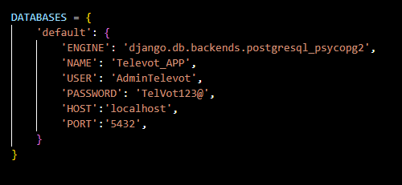
Ilustración 25: Configuración Databases
De forma adicional se proporciona un fichero db.sqlite3 que permitiría variando los ajustes arriba mostrados ejecutar la aplicación usando SQLite. Es el gestor predeterminado por Django cuando se crea un proyecto nuevo de Django. Esta opción se contempla únicamente como alternativa en caso de no poder utilizar PostgreSQL y se limita a escenarios de prueba o desarrollo muy básicos.
Inicialización del sistema
Una vez configurada la base de datos, se procede a generar y aplicar las migraciones necesarias para crear la estructura de tablas definida por los modelos del sistema. Los comandos que emplear son los siguientes:
python manage.py makemigrations (prepara las modificaciones en los modelos)
python manage.py migrate (ejecuta las modificaciones en los modelos)
Tras este paso, el sistema queda preparado para la creación de usuarios y la ejecución de la aplicación.
Creación del superusuario y arranque inicial
El primero usuario que crear es el superusuario, que a su vez actúa como administrador, al menos inicial, del sistema. Este usuario tiene acceso al panel de administración de Django y es el encargado de realizar las configuraciones iniciales del sistema, como la creación de los usuarios que formarán parte de la Junta Electoral. Esto se realiza mediante el siguiente comando:
python manage.py createsuperuser
Una vez ya esta creado el primer usuario, el sistema puede ponerse en marcha a través del servidor de desarrollo integrado de Django, con el siguiente comando:
python manage.py runserver
Una vez ejecutado esto se la aplicación se encuentra accesible en la siguiente url:
http://127.0.0.1:8000/
Y el apartado de administración de Django se encontraría aquí:
http://127.0.0.1:8000/admin

D.5. Pruebas del sistema
Dado el alcance del proyecto, no se han implementado pruebas automatizadas, sino que se ha optado por un enfoque basado en pruebas funcionales manuales, centradas en verificar el flujo completo del proceso electoral.
Durante el desarrollo las pruebas se han ido testeando de forma progresiva acorde al desarrollo del proyecto, las distintas asociaciones entre entidades y flujos principales de la aplicación. Este enfoque ha permitido ir detectando los errores y ajustando el modelo y sus relaciones conforme se fuese necesitando.
Como validación final se considera necesario simular un proceso completo, recorriendo todas las fases del proceso electoral lo que permitirá comprobar la coherencia global de la aplicación. Se describirán los pasos a continuación, pero se mostrará el flujo durante la guía de usuario a modo de ejemplo y guía del proceso.
El ejemplo funcional de prueba incluye, de forma resumida, los siguientes pasos:
1 – Creación del superusuario y acceso inicial al sistema.
2 – Creación de los usuarios que formaran la Junta Electoral.
3 – Definición de una votación y configuración de su calendario.
4 – Creación e importación del censo electoral.
5 – Asociación del censo a una votación.
6 – Creación de candidaturas y asignación de directores de campaña.
7 – Sorteo y configuración de la mesa electoral.
8 – Acceso de los electores y emisión del voto durante la fase correspondiente.
9 – Cierre de la votación y autorización del recuento.
10 – Recuento de votos y publicación de resultados.
Este recorrido permite validar tanto la lógica de negocio como el control de accesos por rol y la correcta transición entre las distintas fases del proceso electoral.
Limitaciones en las pruebas
No se han realizado pruebas automatizadas, pruebas de carga, ni auditorías externas del sistema. Tampoco se han valorado escenarios de uso concurrente o de alta disponibilidad. Estas limitaciones se deben al alcance académico y al enfoque en la validación funcional del sistema.
Las pruebas realizadas se consideran suficientes para demostrar la viabilidad conceptual y técnica del prototipo desarrollado, dejando como líneas de trabajo futuras la incorporación de pruebas automatizadas y mecanismos de validación más avanzados.

Apéndice E

Documentación de usuario

E.1. Introducción
Este apéndice tiene como objetivo proporcionar una guía de usuario desde la vista de los distintos usuarios y sus roles que intervienen en el sistema. A diferencia de la documentación técnica en el apéndice D, este apartado está dirigido a describir de forma práctica como interactúa el usuario con la aplicación, que requisitos debe cumplir y que operaciones puede realizar en función de su rol.
La guía se estructurará conforme a los roles definidos en el sistema (administrador, junta electoral, director de campaña, administrador y elector), ya que cada uno tiene interfaces y funcionalidades diferentes participando en distintas fases del proceso electoral. Con el objetivo facilitar la comprensión y mantener coherencia con las pruebas descritas en el apéndice D, este manual se apoya en un ejemplo completo de proceso electoral simulado, que recorrerá todas las fases principales: creación de la votación, gestión del censo, candidaturas, campaña, votación, recuento y publicación de resultados.
De este modo, el manual no presentará las pantallas de forma aislada, sino que se mostrará como parte de un flujo completo de proceso electoral simulado, permitiendo entender no solo que acciones existen, sino cuando deben de ejecutarse y que rol es responsable en cada etapa. Esta aproximación resulta especialmente relevante en un sistema de votación telemática, donde la correcta secuenciación de acciones y la separación de responsabilidades influyen directamente en la integridad del proceso.

E.2. Requisitos de usuarios
En este apartado se describen los requisitos necesarios para que los distintos usuarios puedan acceder y utilizar la aplicación TeleVotApp. Estos requisitos se dividen en generales, comunes a todos los perfiles, y específicos en función del rol que desempeña cada usuario dentro del proceso electoral.
Requisitos generales
Para el uso de la aplicación es necesario disponer de los siguientes elementos:
- Un dispositivo con acceso a la red bien sea un ordenador o un dispositivo portátil.
- Un navegador web actualizado, recomendándose alguno de los más modernos como Google Chrome, Mozilla Firefox o Microsoft Edge.
- Acceso a la dirección web de la aplicación proporcionada por el administrador del sistema.
- Conectividad suficiente durante las fases en las que el usuario debe interactuar con el sistema, especialmente en el proceso de emisión del voto.
La aplicación ha sido diseñada para funcionar como una aplicación web, por lo que no requiere la instalación de software adicional en el dispositivo del usuario más allá del navegador. No obstante, ahora mismo no está alojada en un servidor funcional público queda pendiente su implantación en un servidor accesible una vez la aplicación supere la aprobación y se pueda implantar su uso real.
Requisitos de autenticación
Todos los usuarios deben disponer una cuenta previamente creada en el sistema para poder acceder a la aplicación. El acceso se realiza mediante credenciales personales, que permiten identificar al usuario y determinar los roles que tiene asignados.
En el contexto de las votaciones hay que distinguir entre el acceso en sí a la aplicación de la autorización para realizar acciones concretas, como la emisión del voto, que dependen tanto del rol de usuario como de la fase electoral en la que se encuentra el proceso.
En los casos requeridos por la tipología de la votación, el usuario deberá de disponer de un certificado digital, que confirmará la identidad del votante y garantizará la integridad del proceso. La gestión de estos certificados se realiza dentro de la propia aplicación, siguiendo las indicaciones del sistema.
Requisitos específicos según el rol del usuario
Además de los requisitos generales, cada rol del sistema presenta necesidades particulares:
Usuario elector
Debe disponer de una cuenta activa en el sistema, estar incluido en el censo correspondiente y, en su caso, contar con un certificado digital válido. Solo podrá emitir su voto durante la fase de votación habilitada.
Usuario Junta Electoral
Requiere una cuenta creada por el administrador del sistema y el rol de junta electoral asignado. Este usuario es responsable de la creación y configuración de la votación, la gestión del censo y la supervisión de las fases iniciales del proceso.
Usuario Director de Campaña
Debe estar asociado a una candidatura concreta dentro de una votación. Su rol le permite enviar comunicaciones a los electores durante la fase de campaña, sin acceso a información sensible del proceso.
Usuario Mesa Electoral
Necesita disponer del rol correspondiente y del certificado asociado a la mesa electoral. El certificado lo genera dicho usuario sin intervenir en él y con posibilidad limitada de consulta al respecto de este. Este usuario interviene exclusivamente en las fases finales del proceso, realizando el recuento y publicando los resultados.
Usuario administrador
Es el primer usuario del sistema y se crea mediante el mecanismo estándar de administración. Su función se limita a la gestión técnica de la aplicación y a la creación de los usuarios que formarán parte de la junta electoral, sin acceso al contenido de los votos.

E.3. Instalación
En este apartado se describen los pasos necesarios para que un usuario pueda acceder a la aplicación TeleVotApp y comenzar a interactuar con ella. Al tratarse de una aplicación web, no es necesaria la instalación de software adicional en el dispositivo del usuario, más allá de un navegador compatible. Además de la instalación del certificado correspondiente en caso de ser necesario.
En función del rol asignado al usuario, una vez autenticado el sistema mostrara un menú, en caso de que disponga de varios roles o redirigiéndolo directamente a su propia interfaz adaptada a su perfil, evitando la visualización de funcionalidades no autorizadas.
Primer inicio de sesión
En el primer acceso al sistema, el usuario deberá de autenticarse con las credenciales proporcionadas. Como código de buenas prácticas se pedirá al usuario reiniciar su usuario y contraseña para que no sean las de por defecto de la aplicación, pero al estar estas encriptadas incluso para el usuario administrador no es forzoso este comportamiento. Una vez dentro podrá seleccionar su rol o redirigirse directamente al menú inicial para revisar sus datos y consultar que novedades u operaciones tiene disponibles. Estas acciones tienen como objetivo garantizar la seguridad de la cuenta y asegurar que el usuario accede al sistema de forma controlada.
Gestión del certificado digital
En aquellos casos en los que el proceso de votación requiera el uso de certificados digitales, el usuario deberá disponer de un certificado válido previamente a la emisión del voto. La aplicación permite gestionar este certificado desde el perfil del usuario, facilitando su carga o asociación cuando corresponda.
El certificado se utiliza exclusivamente en las fases en las que es necesario reforzar la identificación del usuario o garantizar la integridad del proceso, sin que el usuario tenga que intervenir en aspectos técnicos relacionados con la criptografía.
Consideraciones básicas de seguridad para el usuario
Para un uso adecuado de la aplicación se recomienda al usuario:
- No compartir nunca sus credenciales con terceras personas
- Mantener su certificado digital bajo custodia
- Cerrar la sesión una vez finalizada la interacción con el sistema
- Utilizar dispositivos y navegadores de confianza, especialmente durante la fase de votación.
Estas recomendaciones, aunque básicas, contribuyen a preservar la seguridad del proceso electoral y a evitar accesos indebidos a la aplicación.

E.4. Manual del usuario
Este manual se organizará acorde a fases que representan los pasos del proceso electoral. Se irán describiendo los roles que intervienen en cada fase, puede que alguno este presente en varias fases, pero se interpreta que es más fácil describir las funciones de cada uno de esta manera asi se entiende también mejor el funcionamiento. Aquí se detallan las fases:
- Fase 0: Preparación inicial del sistema
- Fase 1: Creación de la votación
- Fase 2: Gestión del censo
- Fase 3: Candidaturas y campañas
- Fase 4: Votación
- Fase 5: Recuento y resultados
- Fase 6: Consulta de resultados

FASE 0: PREPARACIÓN INICIAL DEL SISTEMA
Esta fase se corresponde con la puesta en marcha inicial de la aplicación y es responsabilidad exclusiva del administrador del sistema. Se trata de una fase previa a la propia votación y es necesaria al menos en la primera instalación del sistema para poder habilitar el resto de los procesos posteriores del ciclo electoral. En esta fase todavía no existen votaciones ni usuarios funcionales, y el sistema se encuentra en un estado inicial tras su instalación.
El primer paso para iniciar el sistema consiste en la creación de un superusuario, que actuará como administrador de la aplicación. Esta operación se realiza directamente desde el entorno de ejecución del sistema mediante el comando correspondiente de Django:
python manage.py createsuperuser
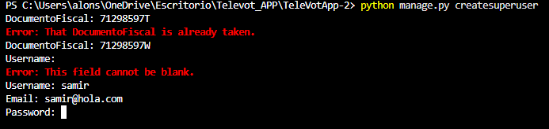
Ilustración 26: Creación usuario administrador
Durante este proceso se solicitan las credenciales básicas del administrador (identificador y contraseña). Una vez creado este usuario tiene acceso al panel de administración de Django en la siguiente dirección:
http://127.0.0.1:8000/admin

Aquí debe de acceder a la aplicación una vez se hayan instalado todas las dependencias que se explicaban en el apéndice anterior, se debe de ejecutar el siguiente comando para levantar la aplicación previamente a acceder al apartado de administrador:
python manage.py runserver
Una vez levantada la aplicación y accediendo a la URL antes citada nos aparecerá la siguiente pantalla de login:
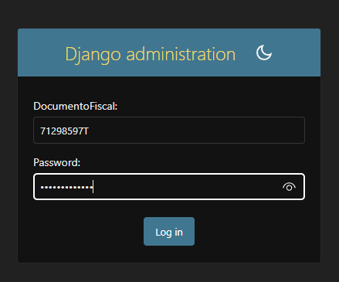
Ilustración 27: Login inicial administrador
Dentro del interfaz que se abrirá hay que asegurarse dentro de Rol usuarios que el nuevo usuario tenga el rol, sino desde el botón add rol usuario se desplegará un formulario para asignar el rol de administrador al nuevo superusuario creado.
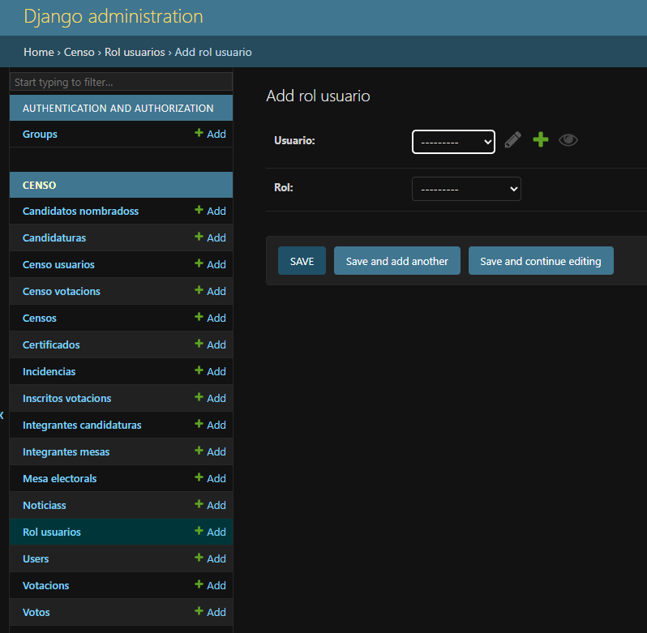
Ilustración 28: Asignación manual rol administrador
Una vez revisado esto y teniendo ese primer usuario con dicho rol, se puede loguear directamente desde el login regular de la aplicación. En la dirección:
http://127.0.0.1:8000/
El rol de administrador del sistema cumple una función meramente técnica y de gestión encargándose del acceso inicial a la aplicación, la creación de los usuarios componentes de la Junta Electoral y la supervisión básica del funcionamiento del sistema. Este usuario no participa en el proceso de la votación.
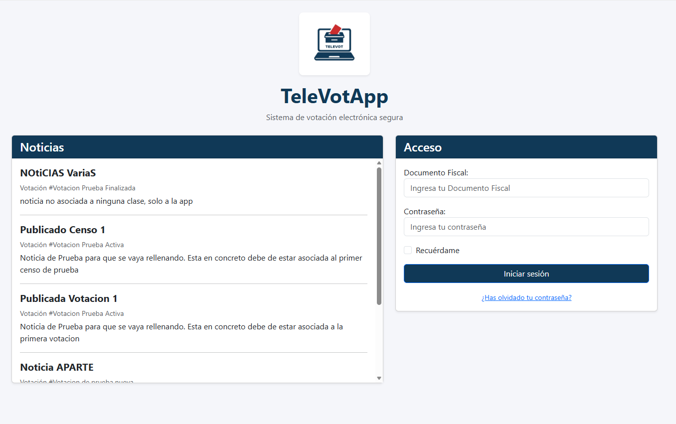
Ilustración 29: Login TeleVotApp
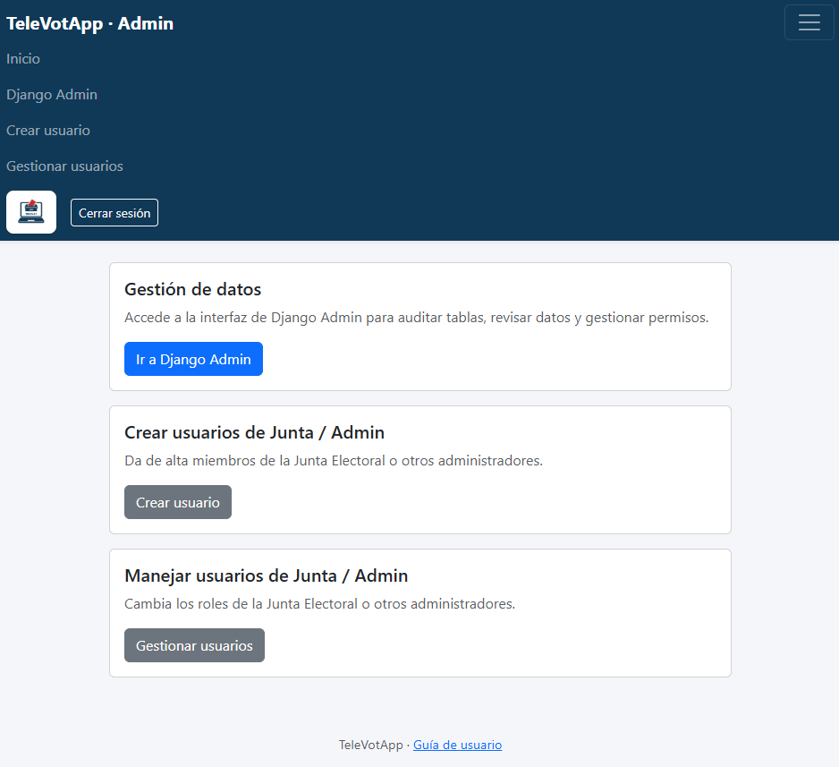
Ilustración 30:Inicio Administrador
Para finalizar el proceso de la fase 0 solo faltaría por parte del administrador para terminar su función necesitaría crear la Junta Electoral y/o a sus integrantes. Estos usuarios serán los responsables de iniciar y gestionar el proceso electoral en las fases posteriores.
Para cada miembro de la Junta Electoral, el administrador debe de crear el usuario, si este no está ya creado, y asignarle el rol correspondiente de Junta Electoral.
Una vez creado y asignado el rol, los usuarios de la Junta Electoral podrán acceder a la aplicación con funcionalidades específicas para la creación y configuración de votaciones, pero no dispondrán de permisos administrativos ni acceso a datos sensibles como los votos emitidos.
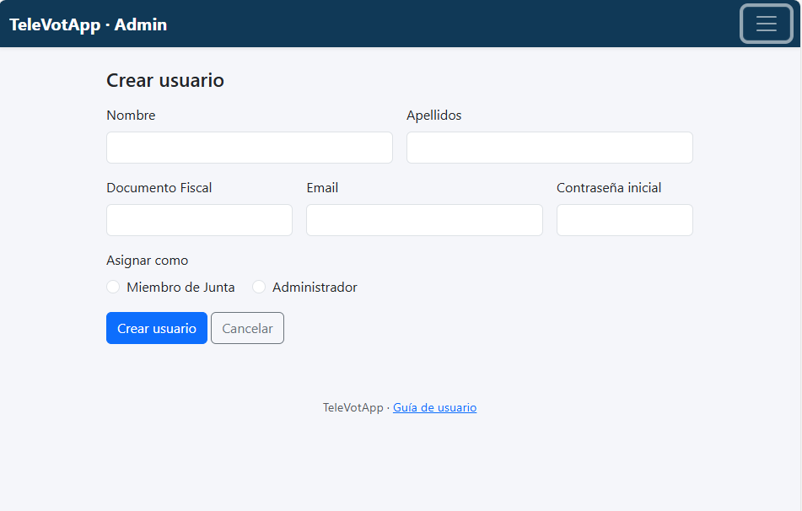
Ilustración 31: Manejar usuario – administrador
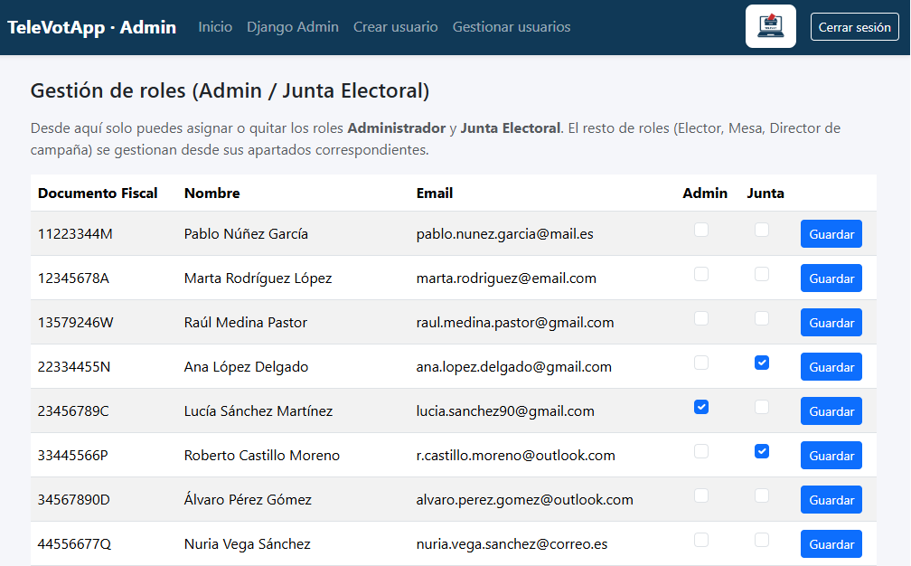
Ilustración 32: Manejar permisos usuarios - administrador
Una vez terminada la fase 0, el sistema está preparado para que pueda iniciarse un proceso electoral. Además, garantizamos que existe un administrador operativo y uno o varios usuarios con rol de Junta Electoral. No hay todavía ninguna votación activa ni ningún censo creado. A partir de este punto el administrador deja el control del flujo del proceso en manos de la Junta Electoral que será el rol principal en la siguiente fase.
FASE 1: CREACIÓN DE LA VOTACIÓN
Esta fase marca el inicio formal del proceso electoral y es responsabilidad exclusiva de los usuarios con rol de Junta Electoral. En esta fase se define el marco general de la votación que se va a llevar a cabo, estableciendo sus características básicas y el calendario que regirá los tiempo del proceso.
Los miembros de la Junta Electoral acceden a la aplicación mediante sus credenciales personales desde la página principal como en la ilustración 23. Una vez autenticados, el sistema muestra un menú específico adaptado a su rol, desde el cual pueden gestionar las votaciones activas y crear nuevas convocatorias.
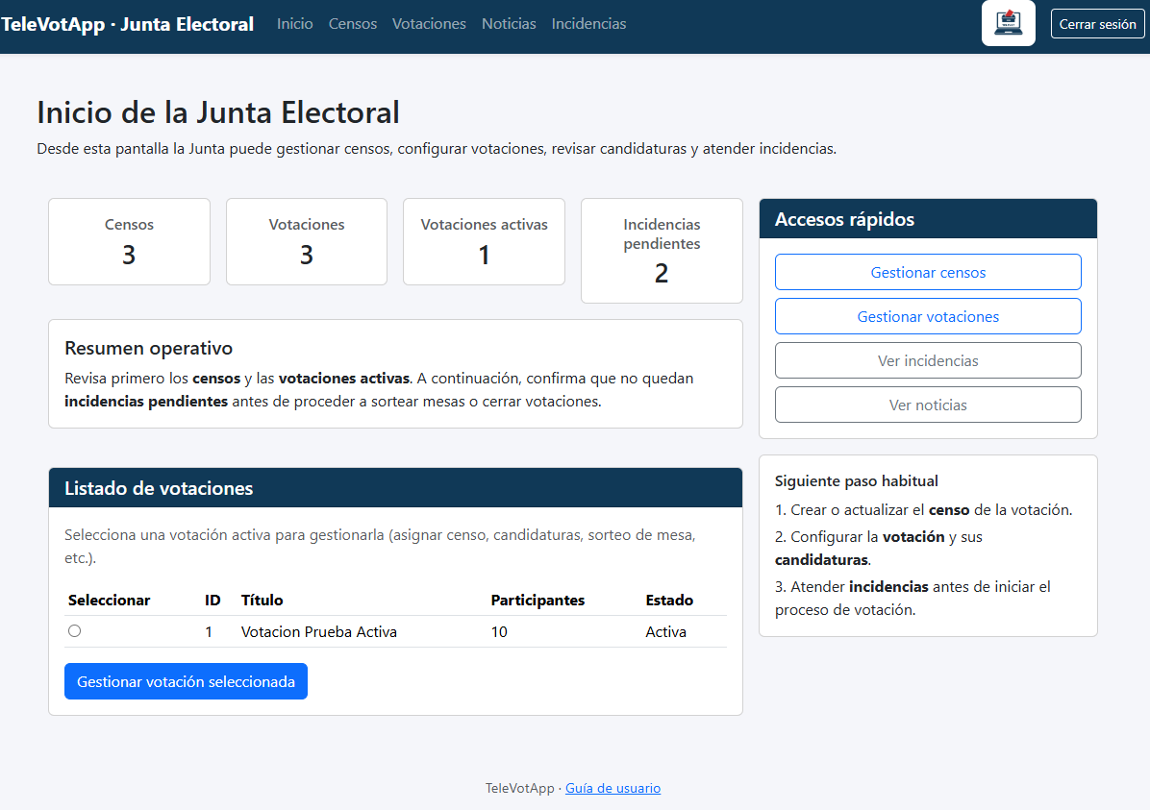
Ilustración 33: Inicio Junta Electoral
Creación de una nueva votación
Desde el área correspondiente, la Junta Electoral procede a la creación de una nueva votación. Para ello, se completa un formulario en el que se definen los datos básicos del proceso electoral, tales como:
- Título de la votación
- Descripción
- Bases de la votación (archivo que define formalmente la votación)
- Estado inicial de la votación (por defecto inactiva)
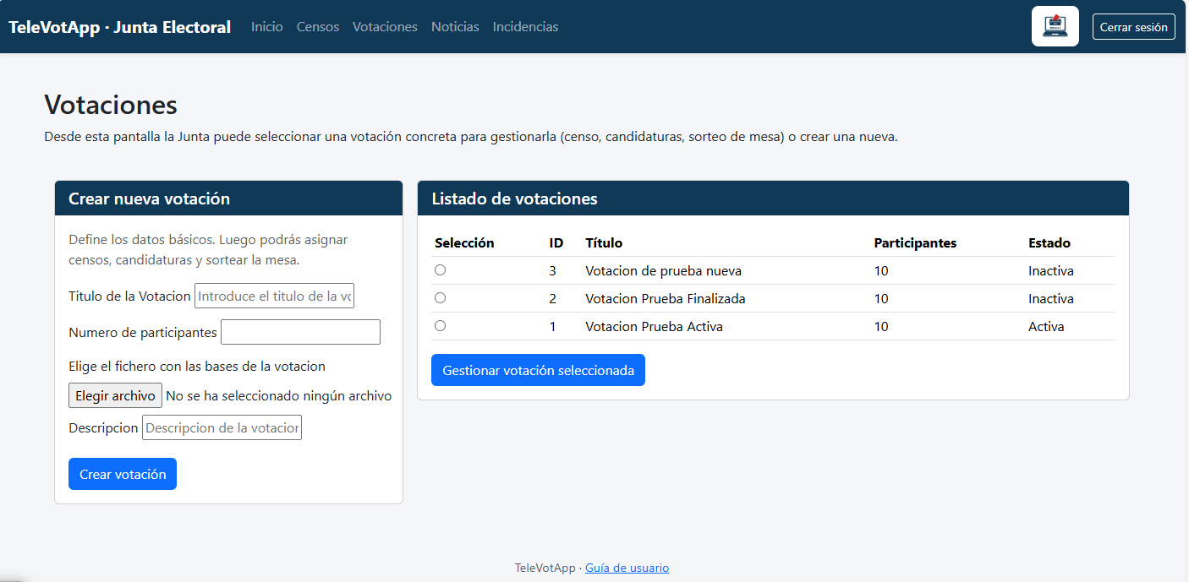
Ilustración 34:Gestionar votaciones - Junta Electoral
Una vez creada la votación con los datos mínimos procederemos a gestionar la votación para seguir configurando sus distintas partes. La primera que se debe de completar es el calendario.
Configuración del calendario electoral
La junta como primer paso debe de establecer el calendario que regirá los tiempos de las fases, de hecho, según creen la nueva votación se le redirigirá a la ventana capaz de gestionar esto.
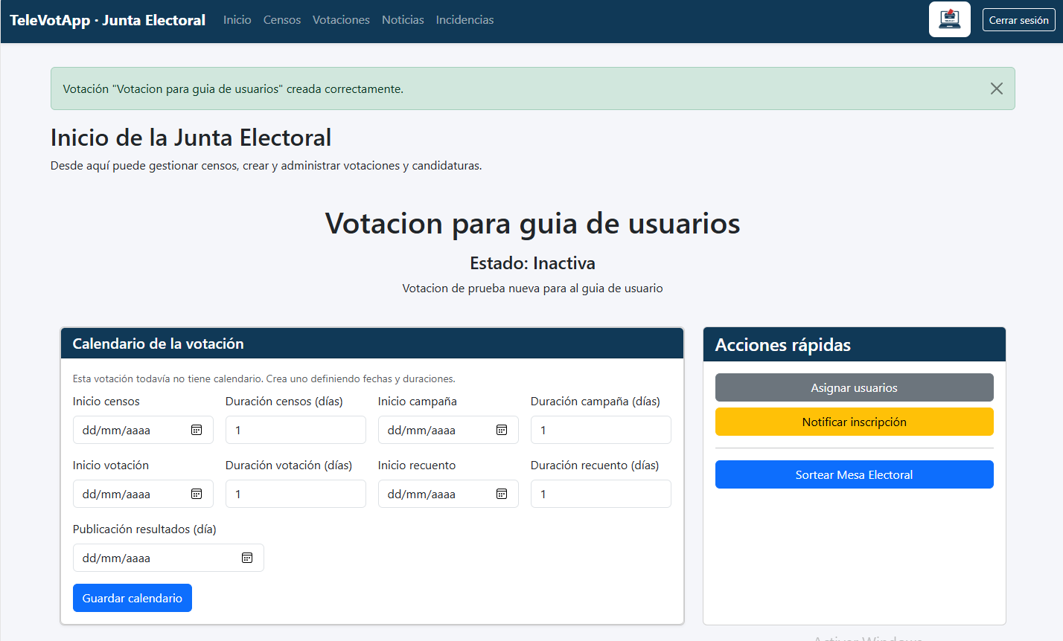
Ilustración 35:Administrar Votación – 1
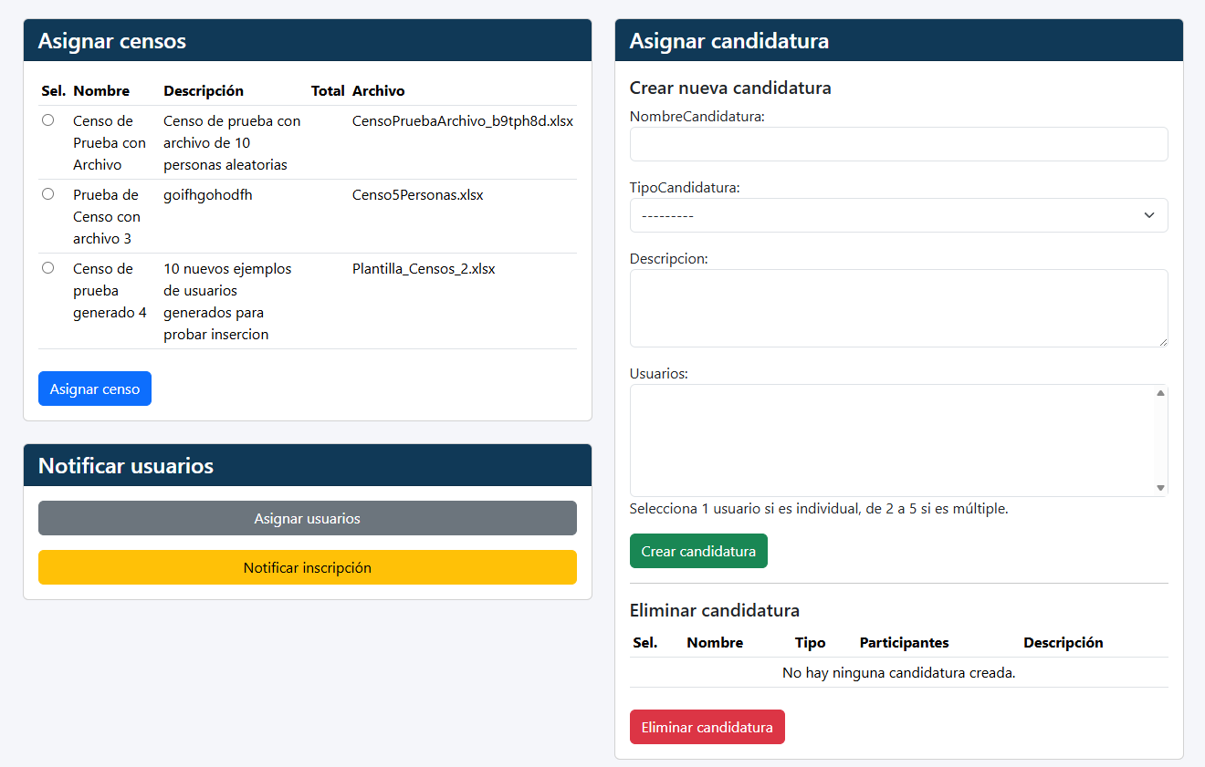
Ilustración 36:Administrar Votación - 2
La junta electoral mediante el formulario de Calendario de la votación establecerá la duración y el inicio de las distintas fases del proyecto. Este calendario determina cuándo se habilitan o se bloquean las acciones disponibles para cada rol de usuario.
En concreto las fechas y fases a definir son:
- Inicio y duración de la fase de gestión del censo.
- Inicio y duración de la campaña electoral
- Inicio y duración de la fase de voto
- Inicio y duración del recuento
- Fecha de publicación de resultados
El sistema utiliza este calendario para controlar automáticamente el flujo del proceso electoral, evitando accesos indebidos a fases no habilitadas.
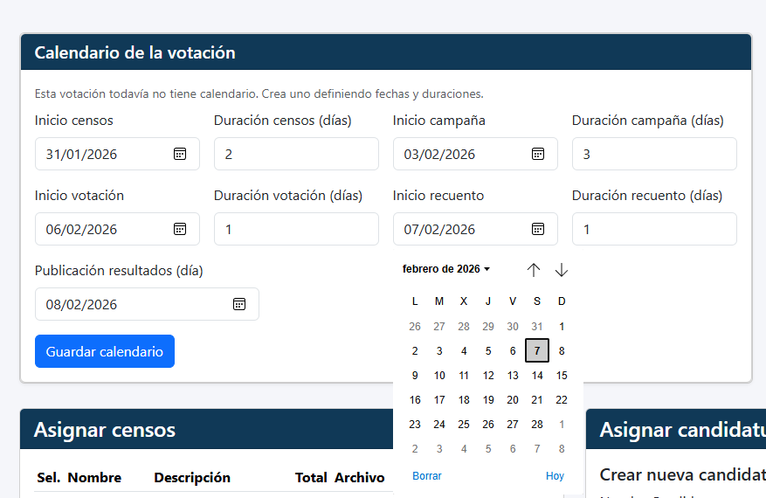
Ilustración 37: Detalle configurar calendario
Al finalizar esta fase la votación estará creada e identificada, el calendario electoral estará definido y la votación aún no es visible para los electores ni permite acciones de voto.
Una vez gestionada esta parte se podría proceder a la gestión del censo, donde se determinará qué usuarios podrán participar como electores en la votación.
FASE 2: GESTIÓN DEL CENSO
Los usuarios que disponen del rol de Junta Electoral acceden a la aplicación y seleccionan la votación creada en la fase anterior. Desde el panel de gestión del censo, se habilitan las opciones específicas para la administración y creación del censo electoral.
La Junta Electoral puede crear un nuevo censo o importar uno existente mediante un fichero de datos. En el ejemplo de uso que se describe en este manual, se parte de un censo previamente preparado, que se carga en el sistema durante esta fase.
Al crear el censo como se ve en la imagen a continuación se exige un nombre, se recomienda una descripción para información al respecto y la relación de usuarios que pertenecen al censo, que se cargan mediante un fichero Excel disponible para su descarga ahí mismo. Una vez importado, el sistema registra el número total de personas censadas y los deja disponibles para su asignación posterior a una votación en concreto.
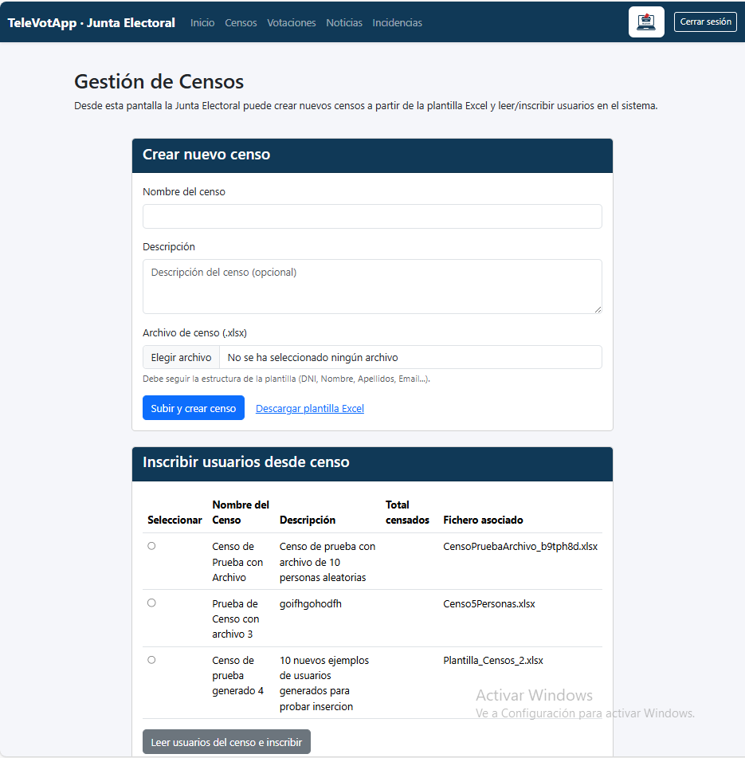
Ilustración 38: Gestión de los censos
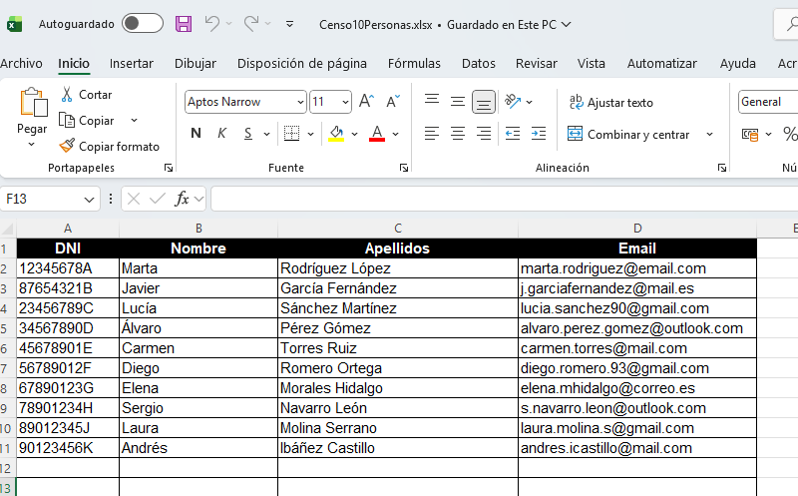
Ilustración 39:Plantilla carga de censos
Una vez creado el censo este se publica como censo provisional. Durante este periodo, los usuarios pueden consultar su inclusión en el censo y comunicar posibles incidencias o errores a la Junta Electoral.
Esta fase permite detectar errores antes del inicio de la votación y refuerza la transparencia del proceso, asi como se permite que una vez se lea el censo se publique la noticia asociada al censo de publicación de este.
Durante el periodo habilitado, la Junta Electoral puede recibir incidencias relacionadas con el censo, como errores en los datos o solicitudes de inclusión o exclusión. Estas incidencias se gestionan desde el propio sistema, permitiendo su revisión y resolución antes del cierre definitivo del censo.
Una vez se ha publicado este censo desde la pantalla de manejar votación podremos asociar este censo a la votación correspondiente como se muestra en la siguiente imagen.
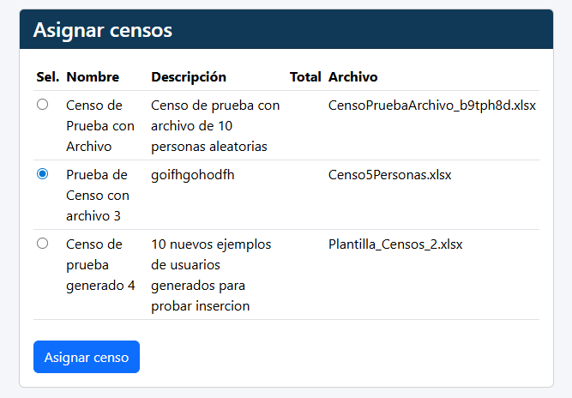
Ilustración 40: Asignar censo - manejar votación
Una vez se han completado estos pasos y se ha resulto las incidencias, si procede y hay muchos cambios se podría crear otro nuevo que lo sustituya o se podría modificar y añadir los usuarios necesarios. Después de esta fase el censo quedara bloqueado y asociado a la votación, lo que permitirá que los usuarios que puedan proceder a la votación en el momento adecuado, y el sistema quedará preparado para pasar a la siguiente fase.

FASE 3: CANDIDATURAS Y CAMPAÑAS
En esta fase se definen las candidaturas que concurren a la votación y al periodo de campaña electoral. El definir candidaturas es tarea de la Junta Electoral asi como la asignación del director de campaña a una candidatura en concreto. Las labores de comunicación durante la campaña electoral recaen en el director de campaña que podrá comunicarse con los integrantes del censo asignado a la votación. Todavía no es posible la emisión del voto que será más adelante.
Una vez cerrado el censo, la Junta Electoral accede a la votación y procede a la creación de las candidaturas. En cada candidatura es necesario un nombre, el tipo de la candidatura (individual o múltiple) y una pequeña descripción.
Las candidaturas creadas quedan vinculadas a la votación correspondiente y serán las opciones disponibles para los electores durante la fase de votación. Dentro de manejar la votación encontramos el formulario para manejar las candidaturas.
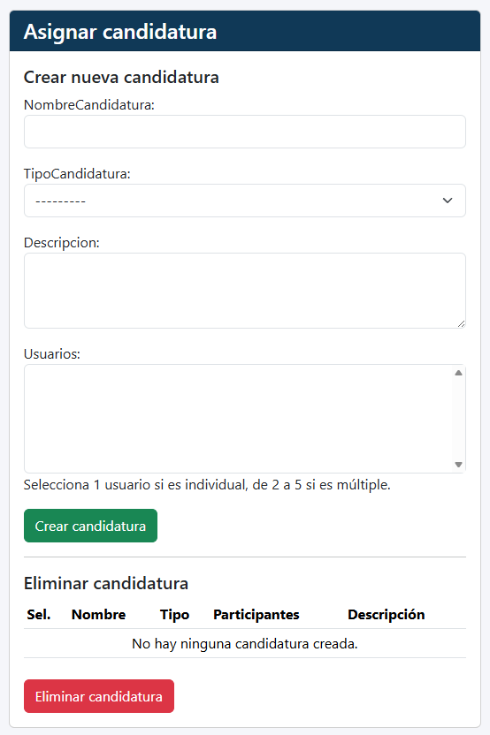
Ilustración 41: Asignar candidatura a una votación
Una vez creada una candidatura podremos asociarla un director de campaña que debe ser un usuario previamente registrado en el sistema. Este rol es específico y limitado, y permite gestionar únicamente las comunicaciones asociadas al censo de la votación, sin posibilidad de segmentación, para evitar sesgo o spam indebido.
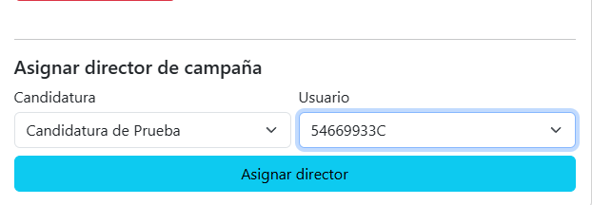
Ilustración 42:Asignar director de campaña
Una vez creadas las candidaturas y asociado un director de campaña a esta, el usuario con ese rol de director de campaña puede acceder a su vista correspondiente. No obstante, si no estamos en periodo de campaña, definido en el calendario de la Fase 1, pese a tener acceso no podrá enviar comunicaciones. Además, las comunicaciones quedan asociadas a la candidatura correspondiente para su posible revisión, son visibles para los electores y no permiten el acceso a ningún tipo de dato sensible del proceso electoral. Tampoco se permiten spam masivos, se ha puesto una limitación de envíos máximos diarios de 3 comunicaciones por día.
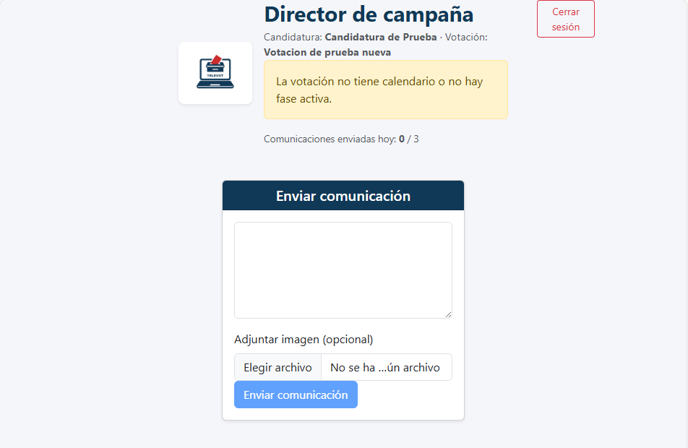
Ilustración 43:Inicio director de campaña
Al finalizar el periodo de campaña, el sistema bloquea automáticamente la posibilidad de enviar nuevas comunicaciones. A partir de este momento, las candidaturas quedan definidas y el proceso se prepara para la fase de votación. Al acabar esta fase tenemos las candidaturas creadas y validadas, los electores han tenido las comunicaciones para conocer las candidaturas y el sistema está listo para la votación en sí misma.
FASE 4: VOTACIÓN
Se corresponde con la fase central del proceso en la cual el elector emitirá su voto, pero todavía faltan algunas cosas antes de esto.
Primero antes de que se pueda proceder a la votación es necesario que entre al proceso el usuario con rol de Mesa Electoral. Para poder emitir un voto este usuario necesita generar el certificado de la mesa electoral, ya que no se puede emitir ningún tipo de voto sin ambos certificados para que este quede firmado correctamente.
Previamente desde el usuario con rol de mesa electoral, es necesario que se genere el certificado de la mesa. En la siguiente imagen se muestra el inicio de ese usuario, desde el cual tendrá que ir a generar el certificado de su mesa electoral.
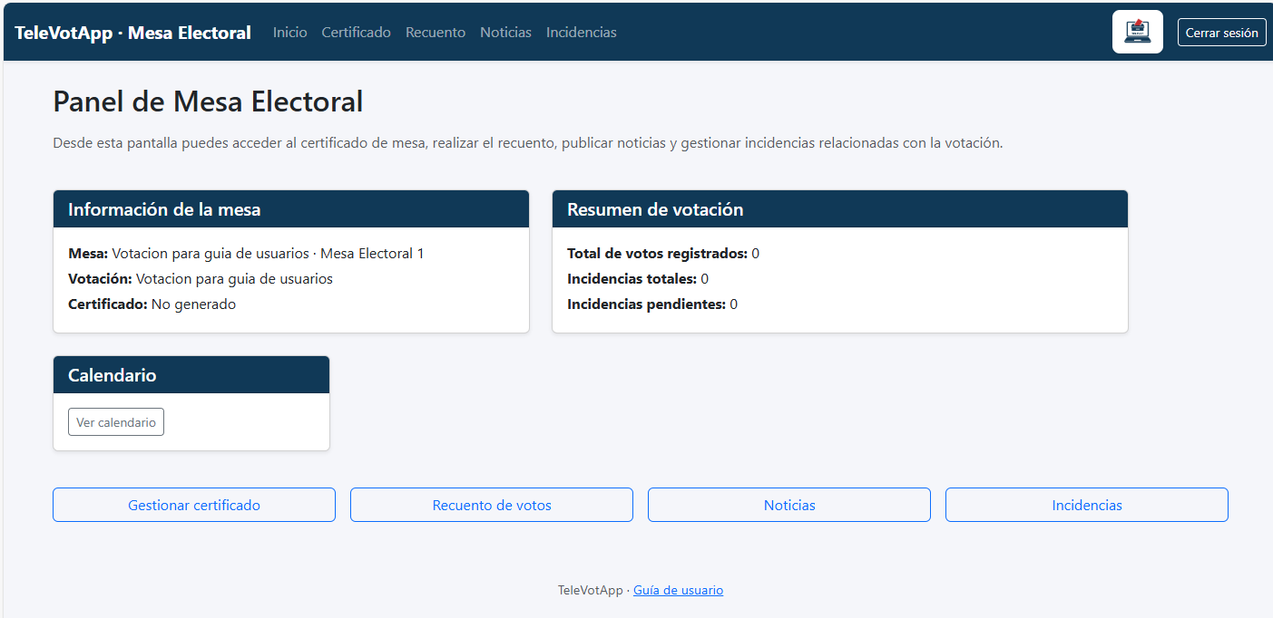
Ilustración 44: Inicio Mesa Electoral
Una vez acceda se debe de dirigir a gestionar certificado o directamente desde el menú, al apartado certificado, y una vez allí bastara con generar el certificado a través del botón habilitado y la aplicación por si sola lo generara. Se muestra en la siguiente imagen la pantalla en cuestión.
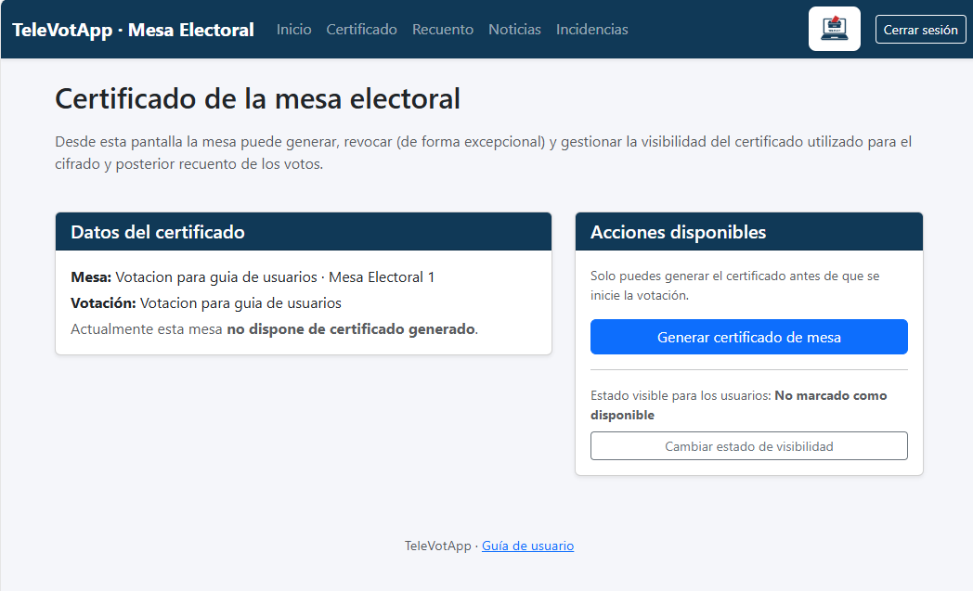
Ilustración 45: Mesa Electoral genera certificado
El estado del certificado quedaría asi:
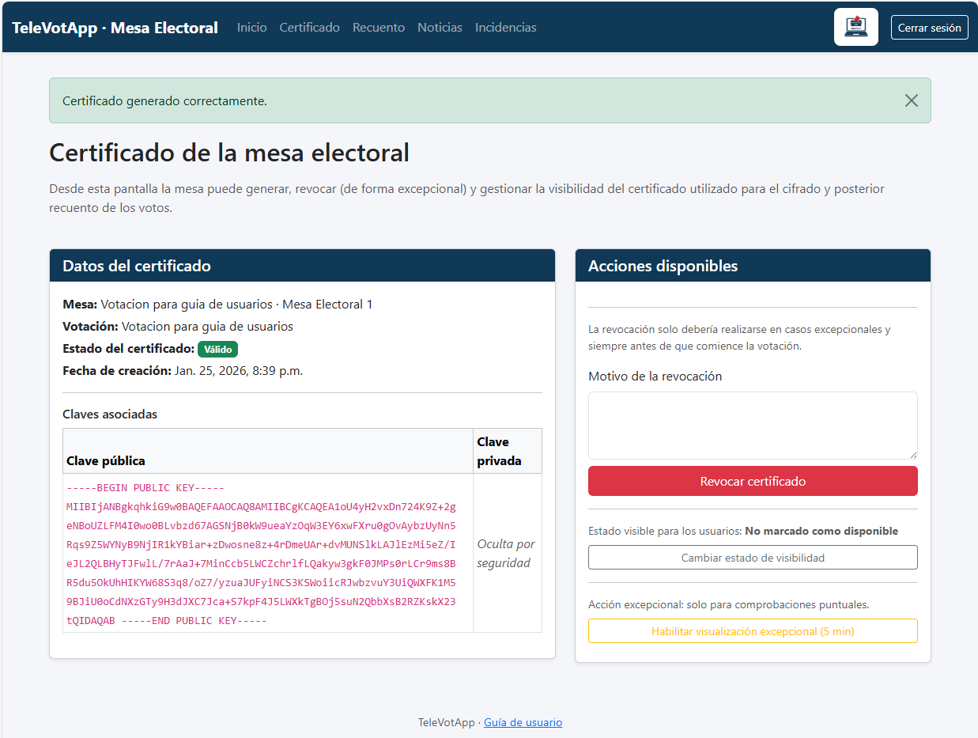
Ilustración 46: Detalle generación certificado mesa electoral
Dentro de esta pantalla la mesa electoral puede manejar los permisos que tiene al respecto de dicho certificado. Excepcionalmente y si no se está en fase de votación puede revocarse el certificado para la creación de otro nueva, por haberse visto comprometido. También debe de una vez generado poner visible este para que los participantes de la votación puedan consultar que ya se ha publicado el certificado de la mesa. Excepcionalmente también puede mostrarse la parte privada del certificado. Aquí la habilitaríamos para su visualización una vez y solo a la hora del recuento.
El proceso de recuento no estará disponible hasta la siguiente fase. Los módulos de noticias e incidencias sirven para manejar las incidencias que pueda poner los usuarios sobre la votación. Así como podrá y deberá generar notificaciones en forma de noticias para los usuarios como información para estos últimos.
Una vez el usuario con rol de Mesa Electoral ha terminado la preparación previa que faltaba el usuario elector ya podrá proceder a la votación siempre y cuando nos encontremos en el periodo del calendario correspondiente al periodo de votación. Para ello una vez hecho login el usuario elector tendrá una pantalla como esta:
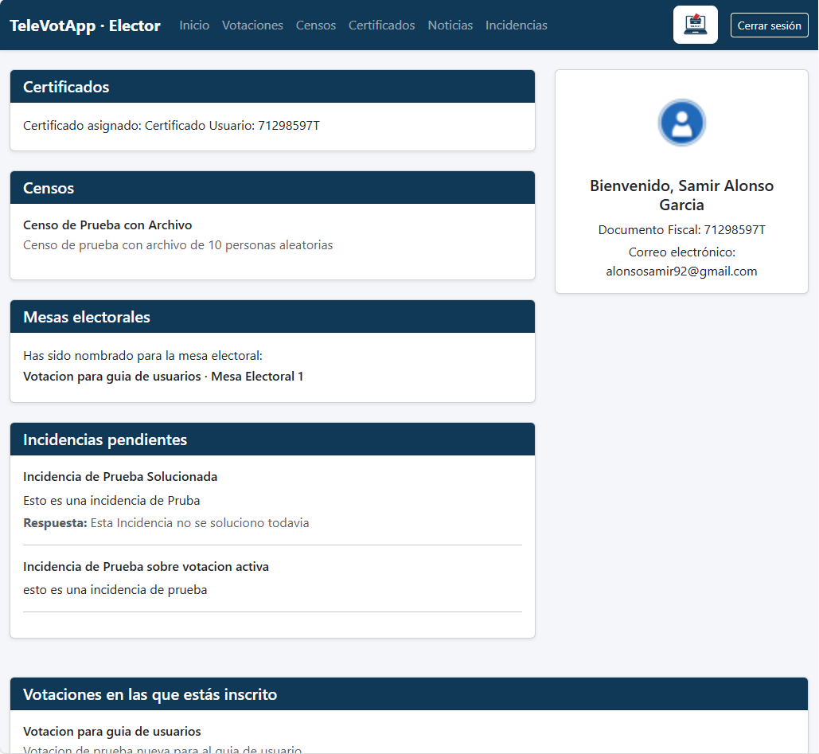
Ilustración 47: Inicio Elector
Desde aquí se deberá de dirigir a la votación correspondiente que quiera acceder. Pero antes deberá de haber completado también una serie de pasos antes de esto, en otras fases, como haber consultado su inscripción en los censos o haber puesto una incidencia para que se revise su inclusión en este:
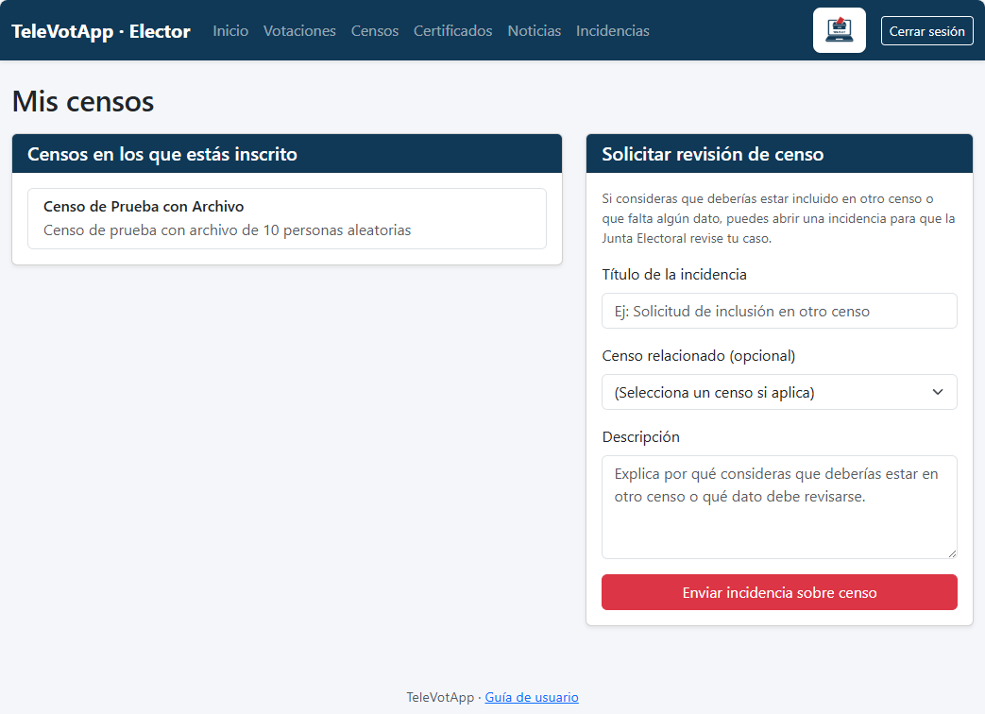
Ilustración 48: Gestión del Censo – elector
Y haber configurado su certificado también en el apartado correspondiente. Puede configurarse uno propio de la aplicación o se puede leer del que disponga de una entidad CA.
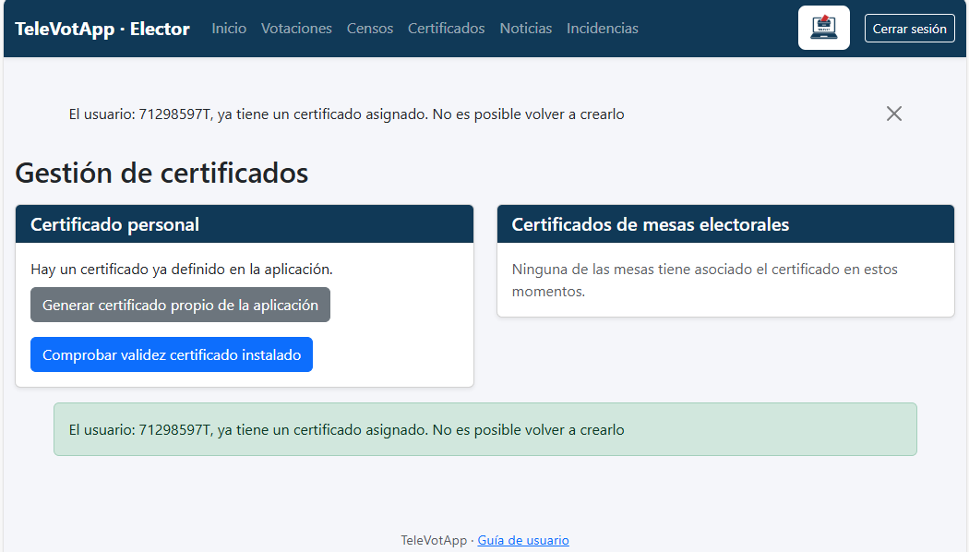
Ilustración 49: Gestionar certificado elector
Una vez el elector se ha asegurado de que esta en el censo adecuado y dispone de su certificado comprobado, puede proceder a la votación en la siguiente pantalla, siempre y cuando se encuentre en el o los días apropiados del calendario electoral.
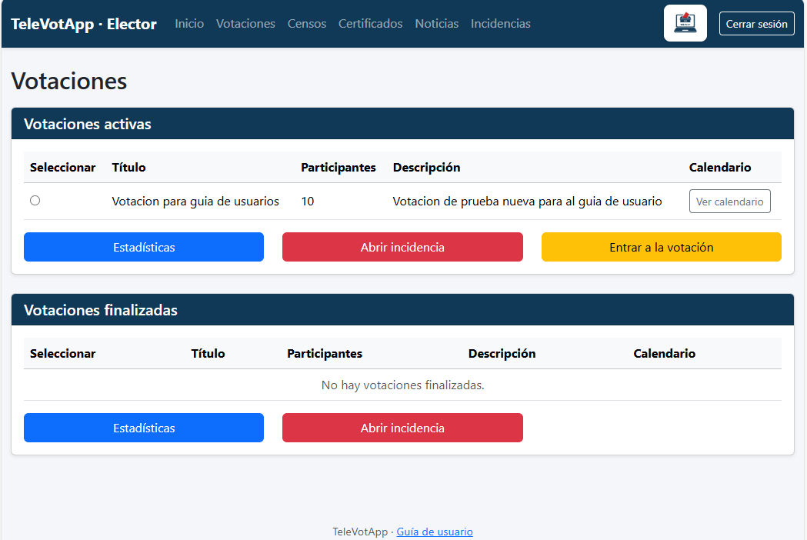
Ilustración 50: Acceso a la votación – elector
Una vez se seleccione la votación, pulsando a entrar a la votación podremos acceder a la pantalla donde emitir tu voto.
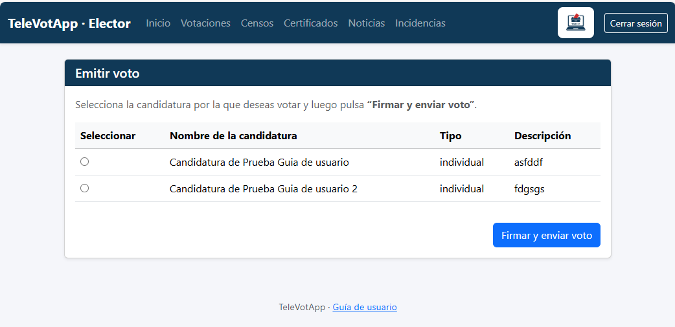
Ilustración 51: Emitir voto – elector
Una vez aquí el elector seleccionaría a la candidatura que quiera votar, y asegurándose de que es la correcta se procede a la firma automática del voto, quedando este ya registrado en el sistema. Mientras este activa la votación se mantendrá la asociación entre usuario y voto a fin de que el usuario sepa que su voto está registrado y para que el sistema pueda controlar que el mismo usuario no vote en más de una ocasión. El sistema informará una vez se hay emitido el voto confirmando que este se emitió correctamente.
Adicionalmente en la anterior ventana en la que se puede entrar a la votación disponemos de los botones para poner incidencias y para consultar las estadísticas. Las estadísticas se mostrarán en la siguiente fase. Las incidencias tendrán esta pinta:
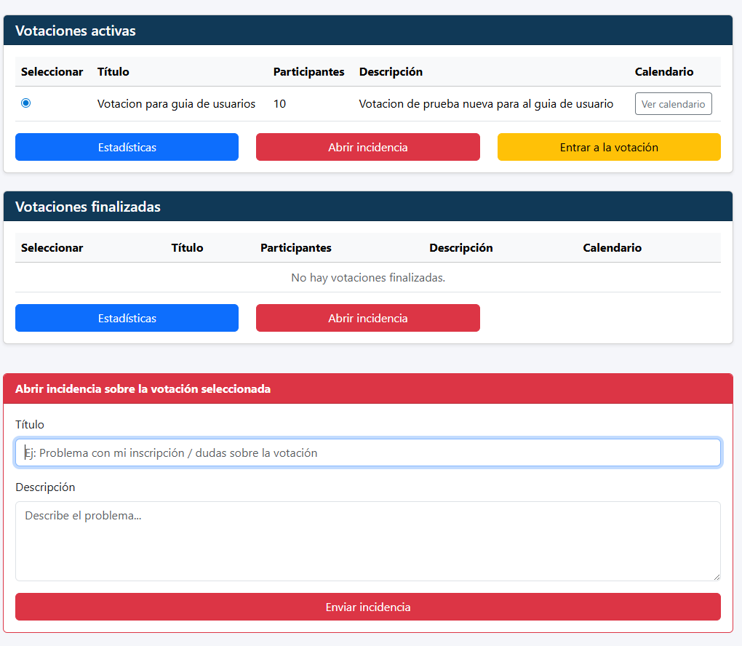
Ilustración 52: Enviar incidencia votación – elector
También desde aquí en la votación podremos mostrar el calendario asociada a esta, para que el usuario sea capaz de ubicar en qué fase de la votación se encuentra.
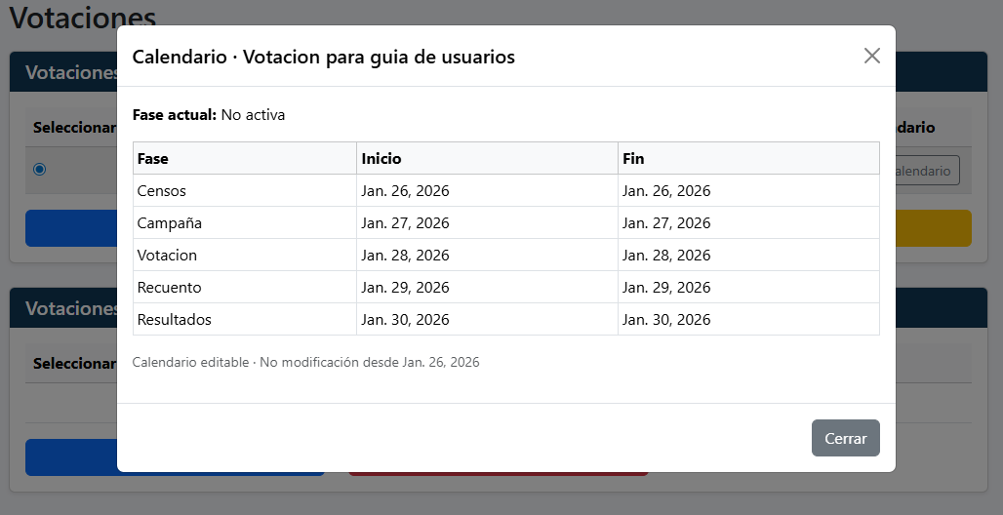
Ilustración 53: Calendario de la votación – elector
Una vez realizadas estas operaciones se podrá proceder a la siguiente fase. Al finalizar esta fase garantizamos que se ha procedido a la emisión de los votos, estos se almacenan de forma segura y anónima una vez acabe la fase y se podrá autorizar a la mesa a proceder con el recuento y pasar a la última fase.
FASE 5: RECUENTO Y RESULTADOS
Esta fase es exclusiva del rol de Mesa Electoral y se corresponde con el recuento de los votos emitidos y a la publicación oficial de los resultados. Solo puede iniciarse en la fase específica del calendario y en las fechas designadas para ello. En esta fase ya los electores y el resto de los usuarios no pueden ni emitir votos ni cambiar información dentro de la aplicación.
Para poder proceder a esta fase previamente se debe de haber sido autorizado por parte de la Junta Electoral para poder proceder al recuento de los votos, esto sirve como precaución para que el usuario de la mesa electoral no pueda proceder por error al recuento. Una vez la votación no esté ya activa y se haya procedido al recuento tendremos esta pestaña.
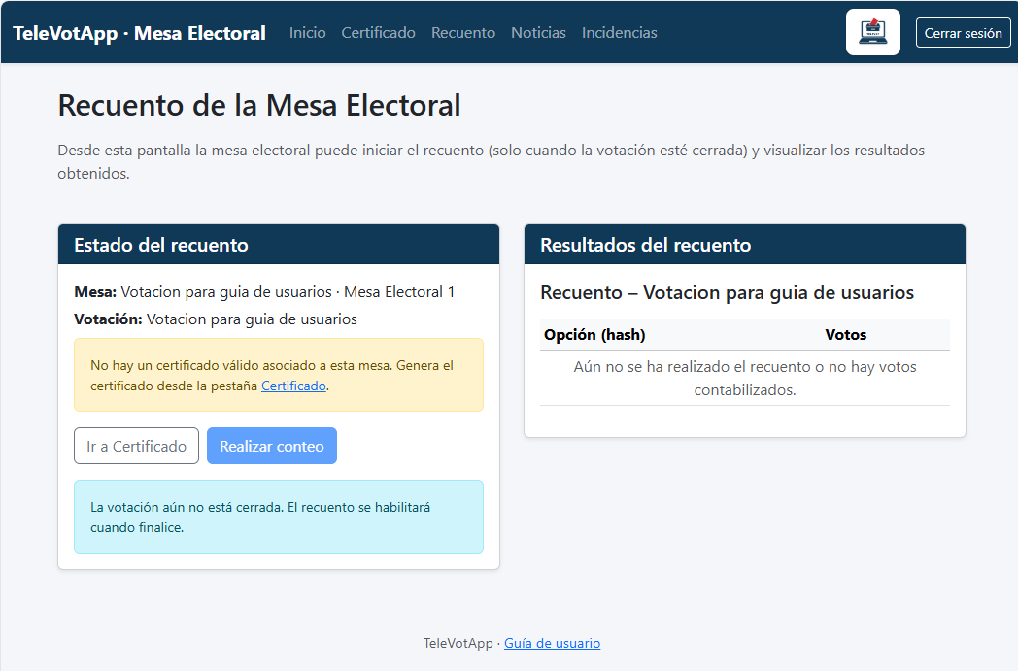
Ilustración 54: Recuento de la votación
Tras la autorización, la Mesa Electoral ejecuta el recuento de los votos. El sistema descifra y contabiliza los votos emitidos conforme al método de recuento definido para la votación (actualmente habilitado, mayoría simple). El resultado del recuento se calcula automáticamente, determinando la candidatura ganadora en función del número total de votos obtenidos.

Una vez verificado el recuento, la Mesa Electoral procede a la publicación de resultados. Esto hace que los resultados pasen a ser visibles para el resto de los usuarios, el proceso electoral se considera cerrado y no es posible realizar nuevas acciones sobre la votación.
Una vez finalizada esta fase los votos han sido correctamente contabilizados, el resultado oficial de la votación ha sido publicado y la votación ha quedado cerrada de forma definitiva.
FASE 6: CONSULTA DE RESULTADOS
En esta fase la votación ya está finalizada y los resultados están disponibles para que el resto de los usuarios puedan consultarlos. Esta fase tiene un carácter informativo y no implica ninguna acción adicional sobre el proceso electoral.
Una vez publicados, los resultados de la votación están disponibles para su consulta desde la aplicación. Los usuarios pueden acceder a esta información en función de su rol, visualizando los datos de forma clara y resumida. Los datos incluyen la candidatura ganadora, el número de votos obtenido por cada candidatura y el estado final de la votación.
Los que podrán ver directamente estas estadísticas son los electores, el resto de los roles indirectamente sabrán que la votación se ha finalizado al deshabilitarse las funciones disponibles.
Con la consulta de resultados, el proceso electoral queda completamente finalizado. La votación pasa a un estado histórico, sin posibilidad de modificación, y el sistema queda preparado para la creación de nuevas votaciones en el futuro.
El ejemplo presentado a lo largo de las fases 0 a 6 muestra un proceso electoral completo, desde la preparación inicial del sistema hasta la publicación y consulta de resultados. Este recorrido sirve como referencia práctica del uso de la aplicación y está alineado con las pruebas funcionales descritas en el Anexo D.
CAMBIO DE CONTRASEÑA
Fuera del ciclo natural de las fases se encuentras otra funcionalidad como la de cambiar las contraseñas del usuario
En esta ventana de la aplicación se muestra un pequeño formulario, en el cual se deberá de introducir el id del usuario, el documento fiscal identificativo, la contraseña antigua de la aplicación (en este caso es para el cambio de la contraseña provisional) la nueva y la confirmación de la nueva contraseña. En caso correcto la contraseña se modificará adecuadamente con los nuevos valores. Los campos de contraseñas permanecerán ocultos salvo que se pulsen los botones correspondientes.
En caso de que no se pueda acceder porque se desconoce la contraseña previa, se abrirá una incidencia para que el administrador pueda reiniciar la contraseña y se informara vía email de esta situación, con la nueva contraseña provisional de la aplicación.
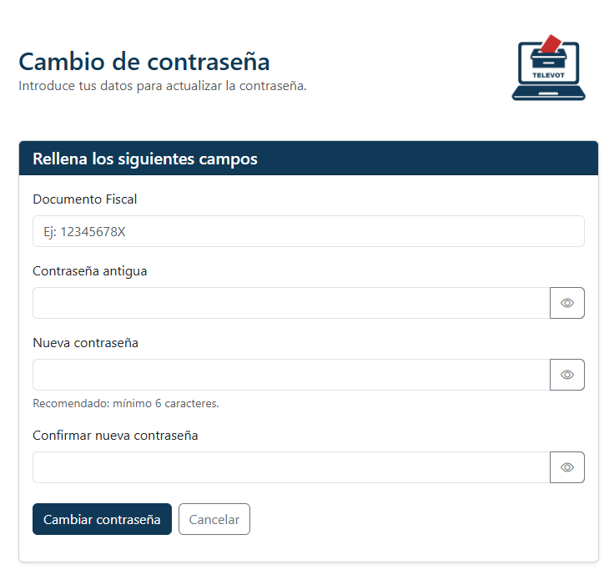
Ilustración 55: Pantalla de cambio de contraseña

Ilustración 56: Pantalla de cambio de contraseña

Apéndice F

Sostenibilización curricular

F.1 Introducción
La Sostenibilización curricular persigue incorporar los principios del desarrollo sostenible en la formación universitaria, fomentando que los futuros profesionales sean capaces de analizar el impacto social, económico, ético y tecnológico de las soluciones que desarrollan. En el ámbito de la Ingeniería Informática, este enfoque no se limita exclusivamente a cuestiones medioambientales, sino que también abarca aspectos relacionados con la accesibilidad, la transparencia, la seguridad de la información, la inclusión digital y la contribución de la tecnología al bienestar de la sociedad.
El proyecto desarrollado, TeleVotApp, consiste en una plataforma web para la gestión de procesos electorales telemáticos certificados. Aunque se trata de una aplicación informática centrada en la gestión de votaciones, presenta una relación directa con diversos principios asociados a la sostenibilidad y la responsabilidad social de la tecnología.
Desde una perspectiva social, la digitalización de los procesos electorales puede facilitar la participación de los usuarios en procedimientos de toma de decisiones dentro de organizaciones e instituciones. La posibilidad de realizar determinadas actuaciones de forma telemática reduce barreras geográficas y organizativas, permitiendo que los participantes puedan intervenir en el proceso sin necesidad de desplazamientos físicos. Esta característica favorece la accesibilidad y contribuye a una mayor flexibilidad en la organización de procesos democráticos internos.
Asimismo, la plataforma incorpora mecanismos orientados a reforzar la transparencia y la confianza en el proceso electoral. El uso de roles diferenciados, la trazabilidad de determinadas operaciones y la validación mediante certificados digitales permiten aumentar el control sobre las acciones realizadas dentro del sistema. Estos elementos contribuyen a garantizar que los procesos gestionados mediante la aplicación se desarrollen de forma ordenada y verificable, aspectos especialmente relevantes en cualquier procedimiento de participación colectiva.
Desde el punto de vista tecnológico, el proyecto promueve la digitalización de procedimientos tradicionalmente realizados mediante documentación física. La gestión electrónica de censos, candidaturas, votaciones y resultados reduce la necesidad de utilizar soporte papel para gran parte de las tareas administrativas asociadas a un proceso electoral. Aunque este no constituye el objetivo principal del proyecto, representa una contribución indirecta a la optimización de recursos y a la modernización de los procedimientos organizativos.
Por otro lado, el desarrollo de TeleVotApp también ha requerido reflexionar sobre la responsabilidad ética inherente al diseño de sistemas que gestionan información sensible y procesos de decisión. Aspectos como la autenticación de usuarios, la protección de la información, la asignación de permisos o la validación de operaciones tienen un impacto directo sobre la confianza depositada por los usuarios en la plataforma. Esta realidad pone de manifiesto la importancia de aplicar criterios de seguridad, integridad y responsabilidad profesional durante el desarrollo de aplicaciones informáticas.
La relación del proyecto con los Objetivos de Desarrollo Sostenible puede identificarse principalmente en el ODS 9, relativo a industria, innovación e infraestructura, mediante la aplicación de soluciones tecnológicas para modernizar procesos organizativos; y en el ODS 16, orientado a promover instituciones eficaces, responsables y transparentes, al facilitar herramientas que contribuyen a la gestión estructurada y verificable de procesos electorales. De forma complementaria, el proyecto también se relaciona con el ODS 4, educación de calidad, en la medida en que constituye un ejemplo práctico de aplicación de los conocimientos y competencias adquiridos durante la formación universitaria.
En conclusión, TeleVotApp no solo representa un ejercicio técnico de desarrollo software, sino también una oportunidad para analizar el papel de la Ingeniería Informática en la creación de soluciones que favorezcan la participación, la transparencia y la digitalización responsable de procesos organizativos. La incorporación de mecanismos de control, validación y trazabilidad refleja la importancia de diseñar sistemas tecnológicos teniendo en cuenta tanto sus requisitos funcionales como su impacto sobre las personas y las organizaciones que los utilizan.

